# LAPORAN AKHIR

**APLIKASI PENGELOLAAN RETRIBUSI SAMPAH PADA DINAS LINGKUNGAN HIDUP KAB. MALANG BERBASIS WEBSITE**

**Oleh:**

|  |  |
| --- | --- |
| **MOCH. FAIZAL YUSHRIL IMANSYAH** | **NIM. 2231730014** |

**DOSEN PEMBIMBING:**

Fadelis Sukya, S.Kom., M.Cs.

NIDN. 0730038201



**PROGRAM STUDI D-III MANAJEMEN INFORMATIKA**

**PSDKU POLINEMA DI KOTA KEDIRI**

**POLITEKNIK NEGERI MALANG**

**2025**

**APLIKASI PENGELOLAAN RETRIBUSI SAMPAH PADA DINAS LINGKUNGAN HIDUP KAB. MALANG BERBASIS WEBSITE**

# LAPORAN AKHIR

Digunakan Sebagai Syarat Maju Ujian Diploma 3   
Politeknik Negeri Malang

**Oleh:**

**MOCH. FAIZAL YUSHRIL IMANSYAH**

**NIM. 2231730014**



**PROGRAM STUDI D-III MANAJEMEN INFORMATIKA**

**PSDKU POLINEMA DI KOTA KEDIRI**

**POLITEKNIK NEGERI MALANG**

**2025**

# HALAMAN PENGESAHAN

**APLIKASI PENGELOLAAN RETRIBUSI SAMPAH PADA DINAS LINGKUNGAN HIDUP KAB. MALANG BERBASIS WEBSITE**

Disusun oleh:

|  |  |
| --- | --- |
| **MOCH. FAIZAL YUSHRIL IMANSYAH** | **NIM. 2231730014** |

Proposal Laporan Akhir ini telah diuji pada tanggal .........

Disetujui oleh:

1. Fadelis Sukya, S.Kom., M.Cs. (Pembimbing)

NIDN. 0730038201

1. Benni Agung Nugroho, S.Kom., M.Cs. (Penguji 1)

NIDN. 0724068102

1. Rinanza Zulmy Alhamri, S.Kom., M.Kom. (Penguji 2)

NIDN. 0710049004

|  |  |  |
| --- | --- | --- |
|  | Mengetahui, | |
|  | Koordinator Program Studi | |
|  | D3 Manajemen Informatika Kampus Kediri | |
|  |  | |
|  | Benni Agung Nugroho, S.Kom., M.Cs. | |
|  | NIP. 198106242023211008 |

# PERNYATAAN

Dengan ini saya menyatakan bahwa Laporan Akhir ini tidak terdapat karya yang pernah diajukan untuk memperoleh gelar Ahli Madya/ Sarjana Terapan di Perguruan Tinggi, dan sepanjang pengetahuan saya juga tidak terdapat karya atau pendapat yang pernah ditulis atau diterbitkan oleh orang lain, kecuali yang secara tertulis diacu dalam naskah ini dan disebutkan dalam daftar pustaka.

|  |  |  |
| --- | --- | --- |
|  |  | Kediri, 2025  Moch. Faizal Yushril Imansyah |

# ABSTRAK

**Moch. Faizal Yushril Imansyah.** **“Aplikasi Pengelolaan Retribusi Sampah pada Dinas Lingkungan Hidup Kab. Malang Berbasis Website”.** **Pembimbing: Fadelis Sukya, S.Kom., M.Cs.**

**Laporan Akhir, Program Studi D-III Manajemen Informatika, Jurusan Teknologi Informasi, PSDKU Politeknik Negeri Malang di Kota Kediri, 2025.**

Dinas Lingkungan Hidup Kabupaten Malang masih menggunakan sistem retribusi manual dan non-digital, yaitu pembayaran tunai dan penagihan melalui kunjungan langsung, yang menimbulkan risiko kehilangan data, keterlambatan pelaporan, dan inefisiensi keuangan. Untuk mengatasi permasalahan tersebut, dikembangkan aplikasi berbasis website guna mendigitalisasi proses pembayaran retribusi sampah agar lebih efisien, aman, dan tepat waktu.

Penelitian ini menggunakan metode pengembangan sistem *Waterfall* dengan teknik pengumpulan data berupa observasi, wawancara, dan studi dokumen. Sistem dibangun menggunakan *Laravel 11*, *PHP*, *JavaScript*, dan *MySQL*. Aplikasi ini terintegrasi dengan Midtrans untuk pembayaran digital dan *WhatsApp API* untuk pengingat pembayaran. Fitur utama meliputi pencatatan transaksi, pelaporan keuangan otomatis dalam format grafik dan PDF, serta pemantauan aktivitas pengguna.

**Kata Kunci:** Aplikasi Retribusi Sampah, Website, Dinas Lingkungan Hidup

# *ABSTRACT*

**Moch. Faizal Yushril Imansyah.** **“*Web-Based Waste Retribution Management Application at the Environmental Office of Malang Regency*”.** ***Counseling Lecturer*: Fadelis Sukya, S.Kom., M.Cs.**

***Final Report, D-III Informatics Management Study Program, Departement of Information Technology, State Polytechnic of Malang PSDKU Kediri, 2025.***

*The Environmental Agency of Malang Regency still utilizes a manual and non-digital waste retribution system, relying on cash payments and in-person billing. This approach poses several issues, such as data loss risks, delayed reporting, and financial inefficiency. To address these challenges, a web-based application was developed to digitize the waste retribution payment process, aiming to make it more efficient, secure, and timely.*

*This study applies the Waterfall system development methodology, using data collection techniques including observation, interviews, and document analysis. The system is built with Laravel 11, PHP, JavaScript, and MySQL. It integrates Midtrans for digital payment processing and the WhatsApp API for payment reminders. Key features include transaction recording, automated financial reporting in graphical and PDF formats, and user activity monitoring.*

***Keywords:*** *Waste Retribution Application, Web-Based, Environmental Office*

# KATA PENGANTAR

Puji Syukur kami panjatkan kehadirat Allah SWT atas segala Rahmat dan hidayah-Nya penulis dapat menyelesaikan laporan akhir dengan judul “Aplikasi Pengelolaan Retribusi Sampah pada Dinas Lingkungan Hidup Kab. Malang Berbasis Website”. Laporan akhir ini penulis susun sebagai persyaratan untuk menyelesaikan studi program Diploma 3 Program Studi Manajemen Informatika, Jurusan Teknologi Informasi, Politeknik Negeri Malang.

Kami menyedari tanpa adanya dukungan dan kerja sama dari berbagai pihak, kegiatan laporan akhir ini tidak akan dapat berjalan dengan baik. Untuk itu, kami ingin menyampaikan rasa terima kasih kepada:

1. Bapak Drs. Mohamad Arief Setiawan, M.Kom., selaku Koordinator Pengelola PSDKU Polinema Kediri.
2. Bapak Benni Agung Nugroho, S.Kom., M.Cs., selaku Koordinator Program Studi D3 Manajemen Informatika.
3. Bapak Fadelis Sukya, S.Kom., M.Cs., selaku pembimbing tugas akhir.
4. Kedua orang tua, Bapak Mansur Suhairi dan Ibu Lina Wati, serta saudara Moch. Vicky Shahrul Hermawan yang telah memberikan semangat dan doa.
5. Kepada teman-teman yang sudah membantu mengerjakan tugas akhir ini.
6. Dan seluruh pihak yang telah membantu dan mendukung lancarnya pembuatan Laporan Akhir yang tidak dapat kami sebutkan satu persatu.

Penulis menyadari bahwa dalam penyusunan laporan akhir ini, masih banyak terdapat kekurangan dan kelemahan yang dimiliki penulis baik itu sistematika penulisan maupun penggunaan bahasa. Untuk itu penulis mengharapkan saran dan kritik dari berbagai pihak yang bersifat membangun demi penyempurnaan laporan ini. Semoga laporan ini berguna bagi pembaca secara umum dan penulis secara khusus. Akhir kata, penulis ucapkan banyak terima kasih.

|  |  |  |
| --- | --- | --- |
|  |  | Kediri, 2025  Moch. Faizal Yushril Imansyah |

# DAFTAR ISI

LAPORAN AKHIR 1

LAPORAN AKHIR i

HALAMAN PENGESAHAN ii

PERNYATAAN iii

ABSTRAK iv

*ABSTRACT* v

KATA PENGANTAR vi

DAFTAR ISI vii

DAFTAR GAMBAR x

DAFTAR TABEL xii

DAFTAR LAMPIRAN xiii

BAB I PENDAHULUAN 1

1.1 Latar Belakang 1

1.2 Rumusan Masalah 2

1.3 Tujuan 2

1.4 Batasan Masalah 2

1.5 Sistematika Penulisan 3

BAB II TINJAUAN PUSTAKA 5

2.1 Penelitian yang Relavan 5

2.2 Landasan Teori 10

2.2.1 Dinas Lingkugan Hidup Kab, Malang 10

2.2.2 Framework Laravel 11

2.2.3 PHP 12

2.2.4 MySQL 12

2.2.5 Midtrans 13

2.2.6 API *WhatsApp* 13

2.2.7 *Activity* Diagram 13

2.2.8 *Use Case* Diagram 14

2.2.9 *Waterfall* 14

BAB III ANALISIS DAN RANCANGAN 16

3.1 Analisis Permasalahan 16

3.2 Analisis Pemecahan Masalah 16

3.2.1 Metode Pengambilan Data *(User Requirement)* 17

3.2.2 Metode Pengembangan Sistem 17

3.2.3 Analisis Kebutuhan Sistem 19

3.3 Perancagan Sistem 21

3.3.1 *Use Case* Diagram 21

3.3.2 *Activity* Diagram 23

3.3.3 Relasi antar Tabel 29

3.3.4 Arsitektur Diagram 34

3.3.5 Antarmuka Pengguna *(User Interface)* 35

3.4 Pengujian Sistem 41

BAB IV IMPLEMENTASI 43

4.1 Implementasi Proses 43

4.1.1 Implementasi Halaman *Landing Page* 43

4.1.2 Implementasi Autentikasi Pengguna 44

4.1.3 Implementasi Halaman Dashboard Petugas 46

4.1.4 Implementasi Kelola Data Wajib Retribusi 47

4.1.5 Implementasi Kelola Data Tagihan 48

4.1.6 Implementasi Integrasi Midtrans 52

4.1.7 Implementasi Integrasi API *WhatsApp* 54

4.1.8 Implementasi Pengingat Jatuh Tempo 56

4.1.9 Implementasi Kelola Data Laporan Keuangan & Ekspor PDF 57

4.1.10 Implementasi Grafik Laporan 61

4.1.11 Implementasi Halaman Wajib Retribusi 62

4.1.12 Implementasi Log Aktivitas 65

4.2 Implementasi Data 66

4.2.1 Tabel *Role* 67

4.2.2 Tabel Pengguna 67

4.2.3 Tabel Jenis Layanan 68

4.2.4 Tabel Kecamatan 69

4.2.5 Tabel Kelurahan 70

4.2.6 Tabel Wajib Retribusi 71

4.2.7 Tabel Tagihan 72

4.2.8 Tabel Transaksi 73

4.2.9 Tabel Log Aktivitas 74

BAB V PENGUJIAN DAN PEMBAHASAN 76

5.1 Skenario Uji Coba 76

5.1.1 Pengujian Halaman *Landing Page* 76

5.1.2 Pengujian Autentikasi Pengguna 77

5.1.3 Pengujian Halaman Dashboard Petugas 78

5.1.4 Pengujian Kelola Data Wajib retribusi 78

5.1.5 Pengujian Kelola Data Tagihan 80

5.1.6 Pengujian Integrasi Midtrans 82

5.1.7 Pengujian integrasi API *WhatsApp* 83

5.1.8 Pengujian Pengingat Jatuh Tempo 84

5.1.9 Pengujian Kelola Data Laporan Keuangan dan Ekspor PDF 85

5.1.10 Pengujian Grafik Laporan 87

5.1.11 Pengujian Halaman Wajib Retribusi 88

5.1.12 Pengujian Log Aktivitas 89

5.2 Analisis Hasil Pengujian 89

BAB VI KESIMPULAN 92

6.1 Kesimpulan 92

6.2 Saran 92

DAFTAR PUSTAKA 94

# DAFTAR GAMBAR

Gambar 2.1 Laporan Keuangan pada Retribusi Sampah Kota Medan 11

Gambar 3.1 Gambar Metode Waterfall 17

Gambar 3.2 Use Case Diagram 22

Gambar 3.3 Activity Diagram Admin 23

Gambar 3.4 Activity Diagram Kepala Dinas 24

Gambar 3.5 Activity Diagram Keuangan 25

Gambar 3. 6 Activity Diagram Petugas Pendataan 26

Gambar 3.7 Activity Diagram Wajib Retribusi 27

Gambar 3.8 Relasi antar Tabel 33

Gambar 3.9 Arsitektur Diagram 33

Gambar 3.10 Racangan Halaman Login 34

Gambar 3.11 Rancangan Halaman Dashboard Admin 34

Gambar 3.12 Rancangan Halaman log aktivitas pada Admin 35

Gambar 3.13 Rancangan Halaman Dashboard pada Kepala Dinas 35

Gambar 3.14 Rancangan Halaman Daftar Tagihan pada Kepala Dinas 36

Gambar 3.15 Rancangan Halaman Grafik Pendapatan pada Kepala Dinas 36

Gambar 3.16 Rancangan Halaman Dashboard pada Keuangan 37

Gambar 3.17 Rancangan Halaman Laporan Transaksi pada Keuangan 37

Gambar 3.18 Rancangan Halaman Laporan Tagihan pada Keuangan 38

Gambar 3.19 Rancangan Halaman Dashboard pada Petugas Pendataan 38

Gambar 3.20 Rancangan Halaman Kelola Tagihan pada Petugas Pendataan 39

Gambar 3.21 Rancangan Halaman Kelola Data WR pada Petugas Pendataan 39

Gambar 3.22 Rancangan Halaman Dashboard pada WR 40

Gambar 3.23 Rancangan halaman cek transaksi pada WR 40

Gambar 4.1 Tampilan Halaman Beranda 43

Gambar 4.2 Tampilan Halaman Login 44

Gambar 4.3 Tampilan Alert setelah Logout 45

Gambar 4.4 Tampilan Halaman Dashboard Petugas 46

Gambar 4.5 Tampilan Halaman Kelola Data Wajib Retribusi 47

Gambar 4.6 Tampilan Halaman Kelola Tagihan Tetap 48

Gambar 4.7 Tampilan Halaman Kelola Tagihan Retasi 49

Gambar 4.8 Tampilan Halaman Setujui Tagihan 50

Gambar 4. 9 Tampilan Form Penolakan Tagihan 51

Gambar 4.10 Snap Url yang didapatkan dari API Midtrans 52

Gambar 4.11 Tampilan Webhook Payment Notification berhasil 53

Gambar 4.12 Tampilan Tagihan yang dikirm melalu WhatsApp 54

Gambar 4.13 Tampilan notifikasi Pembayaran 55

Gambar 4.14 Tampilan Tombol Pengingat Jatuh Tempo 56

Gambar 4.15 Tampilan Halaman Daftar Transaksi 58

Gambar 4.16 Tampilan Halaman Daftar Tagihan 59

Gambar 4.17 Tampilan Ekspor PDF 60

Gambar 4.18Tampilan Halaman Grafik Laporan 61

Gambar 4.19 Tampilan Halaman Grafik Persebaran 62

Gambar 4.20 Tampilan Halaman Riwayat Transaksi 63

Gambar 4.21 Tampilan Cetak Bukti Pembayaran 64

Gambar 4.22 Tampilan Halaman Ubah Profil 65

Gambar 4.23 Tampilan Halaman Log Aktivitas 66

Gambar 4.24 Tabel Role 67

Gambar 4.25 Tabel Pengguna 68

Gambar 4.26 Tabel Jenis Layanan 69

Gambar 4.27 Tabel Kecamatan 69

Gambar 4.28 Tabel Kelurahan 70

Gambar 4.29 Tabel Wajib Retribusi 71

Gambar 4.30 Tabel Tagihan 72

Gambar 4.31 Tabel Transaksi 73

Gambar 4.32 Tabel Log Aktivitas 74

Gambar 5.1 Pengujian Halaman Beranda 76

Gambar 5.2 Pengujian Halaman Cara Menggunakan Aplikasi 77

Gambar 5.3 Pengujian Login 77

Gambar 5.4 Pengujian Logout 78

Gambar 5.5 Pengujian Halaman Dashboard Kepala Dinas 78

Gambar 5.6 Pengujian Lihat Data Wajib retribusi 79

Gambar 5.7 Pengujian Tambah Data Wajib retribusi 79

Gambar 5.8 Pengujian Ubah Data Wajib retribusi 80

Gambar 5.9 Pengujian Hapus Data Wajib retribusi 80

Gambar 5.10 Pengujian Kelola Data Tagihan Tetap 81

Gambar 5.11 Pengujian Kelola Data Tagihan Retasi 81

Gambar 5.12 Pengujian Daftar Tagihan 82

Gambar 5.13 Pengujian Integrasi Midtrans 82

Gambar 5.14 Pengujian Mengirim Tagihan ke Wajib retribusi 83

Gambar 5.15 Pengujian Pembayaran melalui Midtrans 83

Gambar 5.16 Pengujian Integrasi API WhatsApp 84

Gambar 5.17 Pengujian Pengingat Tagihan 84

Gambar 5.18 Pengujian Pengingat Tunggakan Tagihan 85

Gambar 5.19 Pengujian Kelola Data Laporan Tagihan 85

Gambar 5.20 Pengujian Kelola Data Laporan Transaksi 86

Gambar 5.21 Pengujian Cetak Laporan 86

Gambar 5.22 Pengujian Grafik Pendapatan 87

Gambar 5.23 Pengujian Grafik Persebaran 87

Gambar 5.24 Pengujian Halaman Riwayar Transaksi 88

Gambar 5.25 Pengujian Cetak Bukti Pembayaran 88

Gambar 5.26 Pengujian Ubah Kata Sandi 89

Gambar 5.27 Pengujian Log Aktivitas 89

# DAFTAR TABEL

Tabel 2.1 Tabel Perbandingan 6

Tabel 3.1 Tabel Definisi Aktor 21

Tabel 3.2 Tabel Rancangan Use Case 21

Tabel 3.3 Tabel role 29

Tabel 3.4 Tabel pengguna 29

Tabel 3.5 Tabel jenis_layanan 30

Tabel 3.6 Tabel kecamatan 30

Tabel 3.7 Tabel kelurahan 31

Tabel 3.8 Tabel warga 31

Tabel 3.9 Tabel tagihan 32

Tabel 3.10 Tabel transaksi 32

Tabel 3.11 Tabel log_aktivitas 33

Tabel 3.12 Tabel Pengujian Sistem 41

Tabel 5.1 Hasil Pengujian Menggunakan Metode Black Box 90

# DAFTAR LAMPIRAN

LAMPIRAN 1 KARTU BIMBINGAN 97

# PENDAHULUAN

## Latar Belakang

Dinas Lingkungan Hidup Kabupaten Malang memiliki peran penting dalam menjaga kelestarian lingkungan dan meningkatkan kualitas hidup masyarakat melalui berbagai program pengelolaan sampah dan pelestarian lingkungan. Salah satu tugas utama dinas ini adalah memastikan pengelolaan sampah dilakukan dengan optimal dan terstruktur agar dapat mengurangi dampak negatif terhadap kesehatan masyarakat dan lingkungan. Namun, sistem retribusi masih menggunakan uang tunai sebagai pembayaran, dan penagihan masih dilakukan secara kunjungan. Hal ini menimbulkan beberapa tantangan seperti kesulitan pelacakan transaksi, risiko kehilangan data, dan kenyataan bahwa metode tradisional ini belum sepenuhnya efisien dalam manajemen keuangan.

Menurut Sinduningrum et al. (2021), sistem Petugas Pendataan pembayaran retribusi kebersihan di Dinas Lingkungan Hidup Kota Tangerang masih dilakukan secara manual, dengan pencatatan bukti pembayaran oleh 104 petugas dan lebih dari 1550 objek retribusi pada kertas yang kemudian dimasukkan ke dalam program Excel. Sistem ini dianggap tidak efisien karena memerlukan waktu lebih lama dan rentan terhadap kesalahan pencatatan serta keterlambatan dalam pembuatan laporan. Untuk mengatasi kendala ini, mereka mengembangkan aplikasi sistem informasi berbasis web yang memungkinkan integrasi data pembayaran, pembuatan laporan yang lebih cepat, dan pengawasan setoran yang lebih akurat dan mudah. Hasil pengujian aplikasi menunjukkan peningkatan efisiensi serta aplikasi ini dapat diandalkan dalam mempermudah administrasi dan membantu petugas dalam memantau setoran retribusi sampah secara tepat waktu​.

Dinas Lingkungan Hidup Kabupaten Malang mengalami berbagai permasalahan yang serupa, seperti proses penagihan retribusi sampah yang masih mengandalkan kunjungan langsung ke setiap wajib retribusi. Sistem pembayaran tunai menimbulkan risiko keamanan dan rentan terhadap kesalahan pencatatan, sedangkan banyak wajib retribusi yang lupa atau terlambat melakukan pembayaran karena tidak adanya pengingat yang efektif. Dalam konteks ini, terdapat beberapa masalah spesifik yang perlu diatasi: pertama, inefisiensi proses penagihan yang memakan waktu dan biaya, kedua, kesulitan dalam mengelola data pembayaran yang akurat, dan ketiga, minimnya sistem pengingat jatuh tempo yang dapat membantu wajib retribusi membayar tepat waktu. Oleh karena itu, penelitian ini bertujuan mengembangkan aplikasi berbasis web untuk mengelola retribusi sampah di Kabupaten Malang, sehingga proses penagihan, pencatatan, dan pembayaran menjadi lebih efisien, aman, dan tepat waktu.

## Rumusan Masalah

Bedasarkan permasalahan yang telah diuraikan dilatar belakang, rumusan masalah penelitian ini adalah:

Bagaimana merancang dan mengembangkan sistem pembayaran retribusi pengelolaan sampah pada Dinas Lingkungan Hidup Kabupaten Malang?

Bagaimana sistem tersebut dapat meningkatkan efisiensi dan mengatasi risiko kehilangan data?

Bagaimana solusi ini dapat menyelesaikan kesulitan manajemen keuangan akibat metode pembayaran yang masih dilakukan secara tunai dan penagihan secara kunjungan?

## Tujuan

Berdasarkan rumusan masalah di atas, tujuan dari penelitian ini adalah:

Merancang sistem pembayaran retribusi pengelolaan sampah berbasis website secara digital.

Meningkatkan efisiensi dalam proses pembayaran dan manajemen keuangan.

Menciptakan sistem yang mampu mengotomatisasi proses penagihan tanpa perlu kunjungan langsung, sehingga dapat mengurangi waktu dan biaya operasional.

## Batasan Masalah

Batasan masalah dalam penelitian ini adalah sebagai berikut:

1. Sistem mencakup fitur pencatatan dan pemrosesan transaksi pembayaran secara digital melalui Midtrans.
2. Sistem dilengkapi dengan fitur pengingat pembayaran melalui *WhatsApp*.
3. Sistem memiliki fungsi untuk memantau pemasukan retribusi serta menyajikan laporan keuangan yang transparan dan terstruktur.

## Sistematika Penulisan

Untuk memudahkan pembaca dalam memahami isi dan alur laporan ini, Laporan Akhir ini disusun secara sistematis dalam beberapa bab. Setiap bab memiliki fokus pembahasan tersendiri yang saling terkait untuk menggambarkan proses pengembangan dan penerapan sistem secara utuh. Adapun sistematika penulisan laporan ini adalah sebagai berikut:

1. BAB I (Pendahuluan)

Bab ini berisi latar belakang masalah yang menjelaskan kondisi sistem retribusi sampah saat ini di Dinas Lingkungan Hidup Kabupaten Malang, rumusan masalah, tujuan penelitian yang ingin dicapai, dan batasan masalah yang menjadi ruang lingkup pengembangan aplikasi ini.

1. BAB II (Tinjauan Pustaka)

Bab ini memuat kajian pustaka mengenai penelitian-penelitian terdahulu yang relevan dengan topik yang diangkat, serta landasan teori yang mendukung pengembangan aplikasi, seperti konsep Dinas Lingkungan Hidup, framework Laravel, PHP, MySQL, Midtrans, API WhatsApp, Activity Diagram, Use Case Diagram dan Waterfall.

1. BAB III (Analisis dan Rancangan)

Bab ini menjelaskan analisis permasalahan yang ada, analisis pemecahan masalah yang diusulkan, metode pengambilan data (observasi, wawancara, studi pustaka), metode pengembangan sistem yang digunakan (Waterfall), analisis kebutuhan sistem (fungsional dan non-fungsional), serta perancangan sistem meliputi Use Case Diagram, Activity Diagram, relasi antar tabel, arsitektur diagram, dan antarmuka pengguna.

1. BAB IV (Implementasi)

Bab ini menguraikan proses implementasi aplikasi yang telah dirancang. Implementasi mencakup tampilan halaman, fungsi-fungsi utama seperti kelola data wajib retribusi dan tagihan, integrasi dengan Midtrans dan WhatsApp API, perekapan transaksi secara otomatis, serta struktur database yang digunakan.

1. BAB V (Pengujian dan Pembahasan)

Bab ini berisi skenario pengujian sistem menggunakan metode Black Box Testing untuk memastikan fungsionalitas aplikasi berjalan sesuai harapan, serta analisis hasil pengujian yang dilakukan.

1. BAB VI (Kesimpulan dan Saran)

Bab terakhir ini merangkum kesimpulan dari seluruh penelitian yang telah dilakukan, serta memberikan saran untuk pengembangan aplikasi lebih lanjut di masa mendatang.

1. Daftar Pustaka

Bagian ini membuat referensi dan sumber-sumber yang digunakan selama proses penyusunan laporan, baik berupa buku, jurnal, maupun situs web. Referesnsi ini digunakan sebagai dasar teori pendukung validitas informasi dalam laporan.

# TINJAUAN PUSTAKA

## Penelitian yang Relavan

Pada tahun 2024, dilakukan penelitian oleh Aris Toening Winarni dan Arul Asyidikri dengan judul “Analisis Pengelolaan Retribusi Pelayanan Persampahan di Kota Semarang: Sebuah Kajian Interdisipliner untuk Meningkatkan Kinerja dan Kualitas Pelayanan”. Penelitian ini menggunakan pendekatan kualitatif dengan metode fenomenologi untuk menganalisis pengelolaan retribusi sampah. Hasil penelitian menunjukkan bahwa perencanaan dan pengorganisasian masih belum optimal, sementara pelaporan keuangan membutuhkan peningkatan transparansi. Studi ini merekomendasikan pembentukan unit khusus dan evaluasi tarif untuk mendukung pengelolaan retribusi yang lebih efektif (Aris Toening Winarni & Arul Asyidikri, 2024).

Pada tahun 2021, Moh. Denny Setiawan, Resty Wulanningrum, dan Daniel Swanjaya melakukan penelitian berjudul “Penerapan QR Code sebagai Media Absensi yang Didukung WhatsApp sebagai Notifikasi Pembayaran pada SIAKAD”. Penelitian ini menggunakan metode SDLC Waterfall untuk merancang sistem akademik berbasis website. Hasil penelitian menunjukkan bahwa integrasi QR code untuk absensi dan API WhatsApp untuk notifikasi pembayaran meningkatkan efisiensi pengelolaan akademik serta mempermudah komunikasi antara pihak sekolah dan pengguna (Setiawan, 2021).

Pada tahun 2022, Boy Firmansyah, Natalia Evianti, Dwi Sidik Permana, Asep Mulyana, dan Rahmat Jaya melakukan penelitian berjudul “Rancang Bangun Media Pemesanan Menu Restoran McDonald’s Menggunakan QR Code Berbasis Web dengan Pembayaran E-Wallet”. Penelitian ini bertujuan untuk meningkatkan efisiensi layanan restoran melalui teknologi berbasis web. Hasil penelitian menunjukkan bahwa integrasi QR code dan E-Wallet pada sistem pemesanan mampu mengurangi waktu transaksi, meningkatkan kenyamanan pelanggan dalam memesan menu, serta memberikan pengalaman yang lebih modern dan mudah diakses di restoran McDonald’s (Firmansyah et al., 2022).

Pada tahun 2022, dilakukan penelitian oleh Wahdania Nurarfiani Ashari, Muhammad Arafah, Andi Maulidinnawati Abdul Kadir Parewe, Nuraida Latif, dan Agus Halid dengan judul **"Penerapan Metode Pengembangan Agile pada Sistem Pencatatan dan Pelaporan Retribusi Sampah Secara Online".** Penelitian ini bertujuan untuk merancang sistem pencatatan dan pelaporan retribusi sampah berbasis online menggunakan metode pengembangan **Agile**. Hasil penelitian menunjukkan bahwa sistem ini mampu mempermudah pencatatan dan pelaporan retribusi sampah, menggantikan metode manual dengan sistem berbasis QR Code. Dengan adanya fitur pembayaran online, sistem ini mendukung fleksibilitas dan efisiensi dalam pembayaran retribusi, sekaligus meminimalisir kesalahan data oleh petugas (Arafah et al., 2023).

Pada tahun 2021, Estu Sinduningrum, Muchammad Sholeh, Dimas Febrian, Yogi Fachriyatul Utama dan Mia Kamayani melakukan penelitian berjudul **“Perancangan Sistem Informasi untuk Petugas Pendataan Pembayaran Retribusi”** yang bertujuan mengatasi masalah efisiensi dan akurasi dalam pencatatan pembayaran retribusi di Dinas Lingkungan Hidup Kota Tangerang. Sistem ini dirancang menggunakan metode **Prototype** dengan pendekatan berbasis web untuk mempermudah pengelolaan data, mencakup pencatatan, pengawasan, hingga pembuatan laporan retribusi secara otomatis. Hasil implementasi menunjukkan sistem ini dapat mendukung pengelolaan retribusi dengan lebih efektif dan efisien dibandingkan metode manual sebelumnya (Sinduningrum et al., 2021).

Perbandingan antara lima penelitian terdahulu yang relevan dengan penelitian yang sedang dilakukan dapat dilihat pada Tabel 2.1.

**Tabel 2.1 Tabel Perbandingan**

|  |  |  |  |  |  |
| --- | --- | --- | --- | --- | --- |
| **No** | **Penelitian & Tahun** | **Penelitian** | **Metode** | **Kelebihan** | **Perbandingan dengan penelitian sekarang** |
| 1 | (Aris Toening Winarni & Arul Asyidikri, 2024) | “Analisis Pengelolaan Retribusi Pelayanan Persampahan di Kota Semarang: Sebuah Kajian Interdisipliner untuk Meningkatkan Kinerja dan Kualitas Pelayanan” | Kualitatif (Fenomenologi) | Mengidentifikasi masalah perencanaan, pengorganisasian, dan transparansi pelaporan keuangan retribusi sampah; memberikan rekomendasi kebijakan. | Persamaan: Sama-sama membahas pengelolaan retribusi persampahan.  Perbedaan: Penelitian ini berfokus pada pengembangan aplikasi berbasis website sebagai solusi teknologi untuk digitalisasi proses retribusi sampah (penagihan, pembayaran, pelaporan) di Dinas Lingkungan Hidup Kab. Malang. |
| 2 | (Moh. D. Setiawan, 2021) | “Penerapan QR Code sebagai Media Absensi yang Didukung WhatsApp sebagai Notifikasi Pembayaran pada SIAKAD” | SDLC Waterfall | Meningkatkan efisiensi pengelolaan akademik; mempermudah komunikasi dengan integrasi QR Code untuk absensi dan API WhatsApp untuk notifikasi pembayaran. | Persamaan: Sama-sama mengembangkan sistem berbasis website dan mengintegrasikan WhatsApp API untuk notifikasi pembayaran.  Perbedaan: penelitian ini fokus pada retribusi sampah, sementara penelitian Setiawan et al. pada sistem akademik (SIAKAD). Penggunaan QR Code pada mereka untuk absensi, sedangkan pada kami, fokus utamanya adalah digitalisasi pembayaran retribusi dengan Midtrans dan notifikasi/pengingat via WhatsApp API. |
| 3 | (Firmansyah et al., 2022) | “Rancang Bangun Media Pemesanan Menu Restoran McDonald’s Menggunakan QR Code Berbasis Web dengan Pembayaran E-Wallet” | Berbasis Web | Meningkatkan efisiensi layanan restoran, mengurangi waktu transaksi, dan meningkatkan kenyamanan pelanggan dengan integrasi QR Code dan E-Wallet. | Persamaan: Sama-sama mengembangkan sistem berbasis web dan memanfaatkan pembayaran digital.  Perbedaan: penelitian ini fokus pada retribusi sampah di instansi pemerintah, bukan pemesanan restoran. Implementasi teknologi spesifik (QR Code) juga berbeda tujuannya. |
| 4 | (Arafah et al., 2023) | "Penerapan Metode Pengembangan Agile pada Sistem Pencatatan dan Pelaporan Retribusi Sampah Secara Online" | Agile | Mempermudah pencatatan dan pelaporan retribusi sampah, mengganti manual dengan sistem berbasis QR Code, mendukung pembayaran online untuk fleksibilitas dan efisiensi, meminimalisir kesalahan data. | Persamaan: Sama-sama mengembangkan sistem pencatatan dan pelaporan retribusi sampah berbasis online dengan fitur pembayaran online.  Perbedaan: Metode pengembangan sistem berbeda (Penelitian ini menggunakan Waterfall, mereka menggunakan Agile). Penelitian ini secara spesifik mengintegrasikan Midtrans untuk pembayaran dan mempermudah dalam pencatatan laporan transaksi. |
| 5 | (Sinduningrum et al., 2021) | “Perancangan Sistem Informasi untuk Petugas Pendataan Pembayaran Retribusi” | Prototype | Mengatasi masalah efisiensi dan akurasi pencatatan pembayaran retribusi, mempermudah pengelolaan data (pencatatan, pengawasan, laporan otomatis), lebih efektif dari manual. | Persamaan: Sama-sama mengembangkan sistem informasi berbasis web untuk pengelolaan dan pencatatan pembayaran retribusi sampah di Dinas Lingkungan Hidup. Bertujuan meningkatkan efisiensi dan akurasi data serta otomatisasi laporan.  Perbedaan: Penelitian ini secara eksplisit mengintegrasikan Midtrans untuk pembayaran digital dan WhatsApp API untuk notifikasi dan pengingat pembayaran, yang mengatasi masalah penagihan kunjungan dan pembayaran tunai yang menjadi fokus utama di Dinas Lingkungan Hidup Kab. Malang. |

## Landasan Teori

### Dinas Lingkugan Hidup Kab, Malang

Dinas Lingkungan Hidup (DLH) Kabupaten Malang memiliki berbagai program unggulan, salah satunya adalah **Edu Sampah Cipta Kerja.** Program ini bertujuan untuk memberikan edukasi kepada masyarakat tentang pentingnya pengelolaan sampah secara mandiri dan berkelanjutan. Edu Sampah Cipta Kerja mengintegrasikan pendidikan lingkungan dengan kegiatan produktif, seperti pelatihan daur ulang dan pemanfaatan limbah untuk menciptakan barang bernilai ekonomi. Melalui program ini, DLH tidak hanya berfokus pada pengelolaan sampah tetapi juga mendorong pemberdayaan masyarakat agar lebih aktif menjaga lingkungan dan memperoleh manfaat ekonomi dari pengolahan limbah. Program ini menjadi salah satu langkah strategis dalam mewujudkan lingkungan yang bersih, sehat, dan berdaya saing.

Selain program pemberdayaan masyarakat, Dinas Lingkungan Hidup (DLH) juga menangani pengelolaan retribusi sampah yang berasal dari masyarakat. Retribusi ini termasuk salah satu sumber pemasukan daerah yang perlu dikelola secara transparan dan bertanggung jawab. Di beberapa daerah, seperti Kota Medan, biaya retribusi sampah bahkan sempat naik hingga 500% demi meningkatkan kualitas layanan kebersihan (Tambunan, 2024). Kondisi tersebut menunjukkan bahwa pencatatan transaksi dan pelaporan keuangan dalam pengelolaan retribusi sampah sangat penting, seperti yang ditunjukkan pada Gambar 2.1.

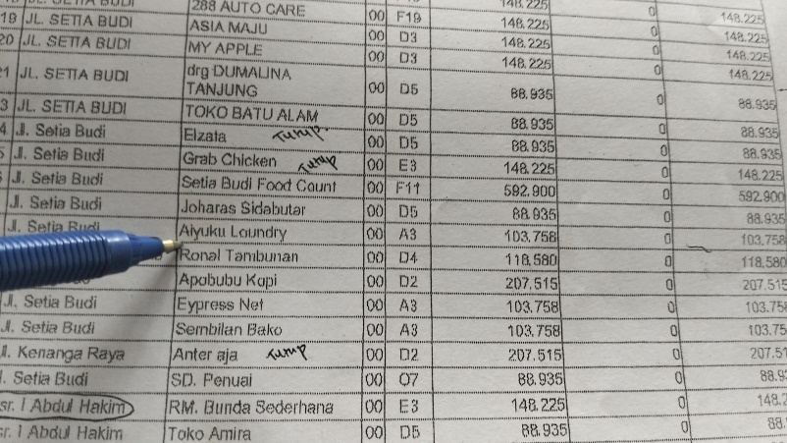

**Gambar 2.1 Laporan Keuangan pada Retribusi Sampah Kota Medan**

### Framework Laravel

Laravel merupakan framework open source berbasis PHP yang dirilis di bawah lisensi MIT. Framework ini mengadopsi arsitektur MVC (Model-View-Controller) dan dilengkapi dengan berbagai fitur seperti pengelolaan database melalui migration serta command line tools bernama Artisan yang mempermudah pengembangan aplikasi. Selain itu, Laravel dikenal dengan sintaks yang bersih dan efisien, menjadikannya salah satu framework PHP terbaik hingga saat ini (Stefanus et al., 2023).

Framework Laravel adalah salah satu framework terbaik untuk pengembangan sistem berbasis PHP. Framework ini menerapkan konsep Model-View-Controller (MVC) yang mempermudah proses pengembangan aplikasi web dengan fitur unggulan seperti Template Engine, Routing, dan Modularity. Laravel dirancang untuk menyederhanakan dan meningkatkan efisiensi dalam pembuatan aplikasi dengan kode yang dapat digunakan secara berulang serta dukungan tambahan modul yang fleksibel (Kowi & Suprihadi, 2022).

Kesimpulan dari kedua sumber diatas adalah Laravel merupakan framework *PHP open source* yang memiliki keunggulan dalam menyederhanakan proses pengembangan aplikasi web. Dengan fitur-fitur unggulannya seperti Template *Engine*, *Routing*, serta kemampuan pengelolaan database melalui *migration*, Laravel mendukung pembuatan aplikasi yang terstruktur.

### PHP

PHP adalah singkatan dari PHP *Hypertext Preprocessor*, sebuah bahasa pemrograman yang digunakan untuk membangun aplikasi web dinamis dengan menghubungkannya ke server. PHP bekerja sebagai bahasa *scripting server-side*, di mana perintah dieksekusi di server terlebih dahulu sebelum hasilnya dikirimkan ke browser dalam format HTML. Hal ini memungkinkan PHP untuk digunakan dalam pengembangan berbagai jenis aplikasi web dengan efisiensi tinggi (Murni et al., 2023).

PHP (*PHP: Hypertext Preprocessor*) adalah bahasa pemrograman server-side scripting yang digunakan bersama HTML untuk membuat halaman web dinamis. Sebagai bahasa *server-side*, semua sintaks dan perintah PHP dieksekusi di server terlebih dahulu, dengan hasilnya dikirimkan ke browser dalam format HTML. Hal ini membuat PHP menjadi pilihan yang cocok untuk pembuatan website (Algifari Rismawan et al., 2023).

Kesimpulan dari kedua sumber diatas adalah PHP adalah bahasa pemrograman yang digunakan untuk mengembangkan aplikasi web dinamis yang terintegrasi dengan HTML.

### MySQL

MySQL adalah sistem manajemen database relasional *open source* (RDBMS) dengan *client-server* model. Sedangkan RDBMS merupakan software untuk membuat dan mengelola database bedasarkan pada model relasional (Winarti, 2022).

MySQL merupakan *Databse Managrmrny System* (DBMS) *tool open source* yang mendukung *multiuser, multithreaded,* popular, dan *free.* Bedasarkan teori diatas maka dapat disimpulkan bahwa SQL adalah bahasa permintaan *database* tertentu dimana subbahasa dapat membuat dan memanipulasi data di dalam database. SQL digunakan untuk melakukan tugas-tugas seperti melakukan *update* terhadap *database*, yang merujuk pada konsep *Relational Database Management System* (RDBMS) (Rina Noviana, 2022).

Kesimpulan dari kedua sumber diatas adalah MySQL adalah sistem manajemen basis data relasional (RDBMS) *open source* yang menggunakan model *client-server* untuk mengelola dan membuat *database* berdasarkan model relasional.

### Midtrans

Midtrans adalah salah satu payment gateway yang populer di Indonesia dan dapat membantu coffee shop dalam mengoptimalkan fungsi pembayaran online. Midtrans menyediakan berbagai metode pembayaran yang dapat digunakan oleh pelanggan, termasuk kartu kredit, internet banking, dan lain-lain. Dengan menggunakan Midtrans, coffee shop dapat meningkatkan keamanan dan kenyamanan pelanggan dalam melakukan pembayaran online (B. Setiawan et al., 2023).

### API *WhatsApp*

*Application* *Programming Iterface WhatsApp* atau disinkat API adalah sebuah pustaka atau *library* nya *WhatsApp*. *WhatsApp API* memungkinkan pengguna bisa menggunakan fitur pengiriman pesan seperti halnya mengirim pesan menggunakan aplikasi *WhatsApp* di dalam pihak kedua. Aplikasi pihak kedua disebut *WhatsApp Gateway* (Abidin et al., 2023).

### *Activity* Diagram

*Activity* Diagram merupakan rancangan aliran aktivitas atau aliran kerja dalam sebuah sistem yang akan dijalankan. Activity Diagram juga digunakan untuk mendefinisikan atau mengelompokan aluran tampilan dari sistem tersebut. Activity Diagram memiliki komponen dengan bentuk tertentu yang dihubungkan dengan tanda panah. Panah tersebut mengarah ke-urutan aktivitas yang terjadi dari awal hingga akhir (Simare Mare et al., 2022).

*Activity* diagram menggambarkan kegiatan utama dan hubungan diantara kegiatan dalam suatu proses atau menggambarkan workflow (aliran kerja) aktivitas dari sebuah sistem atau proses bisnis. Yang perlu diperhatikan adalah activity diagram menggambarkan aktivitas sistem bukan apa yang dilakukan oleh aktor (Annisa Tri Hidayati et al., 2023).

Kesimpulan dari kedua sumber diatas adalah Activity diagram adalah representasi visual dari alur kerja atau aliran aktivitas dalam suatu sistem atau proses bisnis. Diagram ini menggunakan komponen berbentuk khusus yang dihubungkan dengan panah untuk menunjukkan urutan aktivitas dari awal hingga akhir. Penting untuk diingat bahwa diagram aktivitas berfokus pada aktivitas sistem, bukan pada tindakan individu dari aktor. Berikut adalah simbol – simbol yang ada pada activity diagram pada Tabel 2.2.

**Tabel 2.2 Simbol Activity Diagram**

|  |  |
| --- | --- |
| **Simbol** | **Deskripsi** |
|  | Status awal, dimana diagram activitas yang memiliki status awal. |
|  | Ativitas, aktivitas yang dilakukan oleh sistem. |
|  | Percabangan, dimana ada pilihan aktvitas yang lebih dari satu. |
|  | Penggabungan dimana yang mana lebih dari satu aktivitas lalu digabung jadi satu. |
|  | Status akhir yang dilakukan sistem. |
|  | Swimlane memisahkan organisasi bisnis yang bertanggung jawab terhadap aktivitas yang terjadi. |

### *Use Case* Diagram

Diagram berikut menjelaskan interaksi yang saling berhubungan antar actor dan sistem yang sedang berjalan. Untuk mendukukung dalam mengembangkan sistem aplikasi dalam rekayasa perangkat lunak sistem informasi, harus dipersipakan kebutuhan fungsional dari sistem yang ada. Use case diagram adalah deskripsi suatu fungsi yang ada dalam sebuah sistem jika dilihat dari pandangan pengguna sistem. Sedangkan cara unjuk kerja use case diagram adalah menjelaskan dasar dari interaksi diantara pengembang dalam sebuah sistem dengan sistem itu sendiri (Widyatmoko & Pamungkas, 2022).

Diagram *Use Case*, bersifat statis. Diagram ini memperlihatkan himpunan use case dan aktor-aktor (suatu jenis khusus dari kelas). Diagram ini terutama sangat penting untuk mengorganisasi dan memodelkan perilaku suatu sistem yang dibutuhkan serta diharapkan pengguna (Limantoro & Kristiadi, 2021).

Kesimpulan dari kedua sumber diatas adalah Use case diagram adalah representasi statis yang menggambarkan interaksi antara aktor (pengguna) dan sistem. Diagram ini berfungsi untuk mendefinisikan kebutuhan fungsional sistem dari sudut pandang pengguna, serta menjelaskan dasar interaksi antara pengembang dan sistem itu sendiri. Simbol – simbol yang digunakan dalam *use case* dapat dilihat pada Tabel 2.3.

**Tabel 2.3 Simbol Use Case**

|  |  |
| --- | --- |
| **Simbol/Komponen** | **Keterangan** |
|  | Use case, menjelaskan tentang tindakan yang dilakukan oleh actors. Use case digambarkan dalam bentuk elips yang horizontal. |
|  | *Actors,* seorang peran yang berinteraksi dengan sistem. Actors meliputi baik manusia maupun organisasi yang saling bertukar informasi. |
|  | *Dependency*, hubungan dimana perubahan yang terjadi pada suatu elemen mandiri *(Independent)* akan mempengaruhi elemen yang bergantung padanya elemen yang tidak mandiri *(Independent).* |
|  | *Generalization,* hubungan dimana objek anak *(Descendent)* berbagi perilaku dan struktur data dari objek yang ada di atasnya objek induk *(ancestor).* |
|  | *Include,* menspesifikasikan bahwa *use case* sumber secara eksplisit. |
|  | *Extend,* menspesifikasikan bahwa use case target memperluar perilaku dari use case sumber pada suatu titik yang diberikan. |
|  | *Association,* apa yang menghubungkan antara objek satu dengan objek lainnya. |
|  | *Collaboration,* interaksi aturan-aturan dan elemen lain yang bekerja sama untuk menyediakan perilaku yang lebih besar dari jumlah dan elemen – elemennya ( sinergi ). |
|  | Note, elemen fisik yang eksis saat aplikasi dijalankan dan mencerminkan suatu sumber daya komputasi. |
|  | *System,* menspesifikasikan paket yang menampilkan sistem secara terbatas. |

### *Waterfall*

Model *waterfall* adalah model pengembangan perangkat lunak yang paling sering digunakan. Model pengembangan ini bersifat linear dari tahap awal pengembangan system yaitu tahap perencanaan sampai tahap akhir pengembangan sistem yaitu tahap pemeliharaan. Tahapan berikutnya tidak akan dilaksanakan sebelum tahapan sebelumnya selesai dilaksanakan dan tidak bisa kembali atau mengulang ke tahap sebelumnya (Pricillia & Zulfachmi, 2021).

Metode *waterfall* adalah sebuah metode pengembangan sistem dimana antar satu fase ke fase yang lain dilakukan secara berurutan. Dalam proses implementasi metode Waterfall ini, sebuah langkah akan diselesaikan terlebih dahulu dimulai dari tahapan yang pertama sebelum melanjutkan ke tahapan yang berikutnya (Fachri & Surbakti, 2021).

Kesimpulan dari kedua sumber diatas adalah Model Waterfall adalah pendekatan pengembangan perangkat lunak linear dan sekuensial. Tahapan dalam model ini, mulai dari perencanaan hingga pemeliharaan, harus diselesaikan secara berurutan. Artinya, fase berikutnya tidak akan dimulai sebelum fase sebelumnya benar-benar selesai, dan tidak ada kemampuan untuk kembali ke tahapan yang sudah dilewati, seperti yang ditunjukkan pada Gambar 2.1

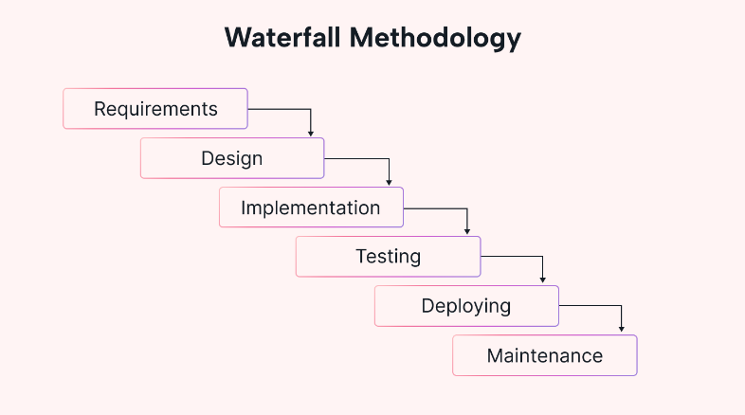

**Gambar 2.2 Metode Waterfall**

Metode Waterfall terdiri dari enam tahapan utama, yaitu:

1. *Requirement* (Kebutuhan Sistem)

Proses pengumpulan dan analisis kebutuhan dari pengguna secara menyeluruh sebelum pengembangan dimulai.

1. *Design* (Perancangan Sistem)

Merancang sistem berdasarkan spesifikasi kebutuhan, termasuk arsitektur sistem dan antarmuka pengguna.

1. *Implementation* (Implementasi/Koding)

Tahapan penerjemahan desain menjadi kode program sesuai dengan bahasa pemrograman yang digunakan.

1. *Deploying* (Penerapan)

Setelah pengujian berhasil dan sistem dinyatakan siap, maka sistem akan di-deploy ke website (*production*) dan mulai digunakan oleh pengguna.

1. *Testing* (Pengujian)

Melakukan pengujian terhadap sistem untuk memastikan tidak terdapat kesalahan dan sistem berjalan sesuai kebutuhan.

1. *Maintenance* (Pemeliharaan)

Tahapan pemeliharaan dilakukan setelah sistem digunakan, untuk memperbaiki bug atau menyesuaikan perubahan kecil yang diperlukan.

# ANALISIS DAN RANCANGAN

## Analisis Permasalahan

Pada sistem retribusi sampah pada Dinas Lingkungan Hidup Kab. Malang memliki beberapa permasalahan, antara lain analisis permasalahan yang dilakukan sebagai berikut:

1. Penagihan secara kunjungan

Petugas harus mendatangi wajib retribusi satu per satu untuk melakukan penagihan, yang memakan banyak waktu dan biaya operasional.

1. Pembayaran tunai yang kurang efisien

Proses pembayaran masih dilakukan secara tunai, yang berisiko terhadap kesalahan pencatatan dan kehilangan data.

1. Rawan kesalahan dalam pencatatan laporan

Karena pencatatan masih bersifat manual, sering terjadi kesalahan dalam melakukan pencatatan laporan pembayaran mengakibatkan laporan tidak akurat.

## Analisis Pemecahan Masalah

Bedasarkan analisis permasalahan untuk mengatasi permasalahan tersebut, berikut analisis pemecahan masalah:

1. Penagihan menggunakan notifikasi *WhatsApp*

Mengganti penagihan secara kunjungan dengan sistem pesan yang dikirimkan melalui *WhatsApp* yang memudahkan petugas untuk menghemat waktu dan biaya operasional.

1. Digitalisasi proses pembayaran

Menggunakan Midtrans sebagai sistem pembayaran online untuk memudahkan masyarakat melakukan pembayaran secara online, dan meningkatkan efisiensi.

1. Sistem pencatatan laporan secara otomatis

Sistem akan mencatat transaksi secara akurat dan menghasilkan laporan keuangan secara otomatis, mengurangi kesalahan dalam pencatatan manual.

### Metode Pengambilan Data *(User Requirement)*

Metode pengambilan data dilakukan untuk mengidentifikasi kebutuhan pengguna (*user requirement*) yang menjadi dasar dalam perancangan sistem. Dalam proses ini, berbagai pendekatan digunakan untuk memastikan data yang diperoleh akurat dan relavan. Adapun metode yang digunakan adalah sebagai berikut:

1. Wawancara

Melakukan wawancara dengan pihak terkait, seperti staf Dinas Lingkungan Hidup dan masyarakat pengguna layanan, untuk menggali informasi tentang kebutuhan, masalah yang dihadapi, serta fitur yang diharapkan dalam sistem.

1. Observasi

Mengamati langsung proses pembayaran retribusi dan penagihan yang berlangsung secara tunai untuk memahami alur kerja, kendala operasional, dan peluang peningkatan efisiensi.

1. Studi Pustaka

Melakukan kajian terhadap literatur, jurnal, dan referensi terkait sistem pembayaran digital, pengelolaan retribusi, serta penerapan teknologi untuk memahami konsep dasar dan praktik terbaik yang relevan dengan pengembangan sistem.

### Metode Pengembangan Sistem

Pada penelitian ini, metode pengembangan sistem yang digunakan adalah metode ***Waterfall***. Tahapan-tahapan dalam metode *Waterfall* ditunjukkan pada Gambar 3.1:

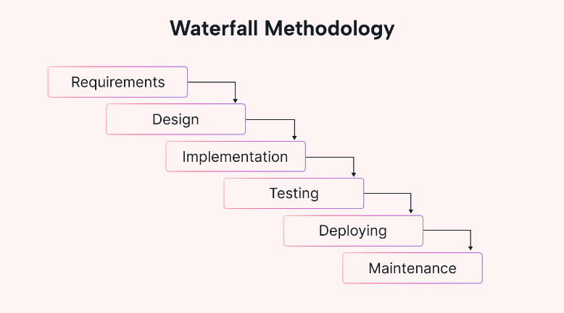

**Gambar 3.1 Gambar Metode Waterfall**

1. *Requirement Analysis* (Analisis Kebutuhan)

Tahap Analisis Kebutuhan bertujuan untuk mengumpulkan dan menganalisi kebutuhan sistem yang dibutuhkan dalam aplikasi ini. Proses ini dilakukan bedasarkan kebutuhan pengguna, seperti pengelolaan wajib retribusi, pembuatan laporan keuangan, pemantauan pembayaran dan monitoring grafik pendapatan. Informasi ini diperoleh melalui wawancara, observasi dan studi pustaka terhadap pihak terkait.

1. *System Design* (Perancangan Sistem)

Berdasarkan hasil analisis kebutuhan, dilakukan perancangan sistem yang mencakup desain antarmuka, arsitektur sistem, desain database, dan alur kerja sistem. Desain ini mencakup struktur data wajib retribusi, proses pengelolaan tagihan, laporan keuangan, pemantauan pembayaran dan monitoring grafik pendapatan, sehingga sistem dapat memenuhi kebutuhan pengguna secara optimal.

1. *Implementation* (Implementasi)

Pada tahan implementasi merupakan proses penerapan desain sistem ke dalam bentuk aplikasi berbasis website yang dapat digunakan oleh pengguna. Pada tahap ini, pengkodean dilakukan menggunakan teknologi pemrograman berbasis *Framework* Laravel, HTML, PHP dan CSS.

1. *Testing* (Pengujian)

Sistem yang telah dikembangkan diuji untuk memastikan bahwa fungsi-fungsi yang ada berjalan dengan baik dan sesuai dengan kebutuhan yang telah ditentukan. Proses ini mencakup pengujian fungsionalitas, performa, keamanan, dan kompatibilitas sistem untuk memastikan tidak ada kesalahan atau *bug* dalam aplikasi, sehingga aplikasi dapat digunakan dengan optimal oleh Dinas Lingkungan Hidup Kab. Malang

1. *Deployment* (Penerapan)

Setelah berhasil melewati tahap pengujian, sistem diimplementasikan dan mulai digunakan oleh pengguna. Pada tahap ini, sistem diinstal pada server yang ditentukan dan disiapkan untuk diakses oleh pihak terkait, seperti admin, petugas lapangan, dan bagian keuangan. Sosialisasi dan pelatihan kepada pengguna juga dilakukan agar sistem dapat digunakan dengan efektif dalam pengelolaan retribusi sampah.

1. *Maintence* (Pemeliharaan)

Tahap ini mencakup pemeliharaan dan pengembangan lanjutan jika diperlukan, termasuk perbaikan *bug* yang muncul selama penggunaan dan penyesuaian sistem dengan kebutuhan baru di masa mendatang. Pemeliharaan ini dilakukan secara berkala untuk memastikan kinerja sistem tetap optimal dan mendukung pengelolaan retribusi sampah secara berkelanjutan di Dinas Lingkungan Hidup Kab. Malang.

### Analisis Kebutuhan Sistem

Analisis kebutuhan sistem merupakan langkah penting dalam merancang Aplikasi Pengelolaan Retribusi Sampah pada Dinas Lingkungan Hidup Kab. Malang Berbasis Website sebagai panduan utama proses perancangan serta pengembangan sistem ini. Kebutuhan sistem ini dibagi menjadi dua kategori yaitu, kebutuhan fungsional dan kebutuhan non fungsional.

1. Kebutuhan Fungsional

Kebutuhan fungsional adalah kebutuhan yang mendefinisikan fitur dan fungsi utama yang harus ada pada sistem agar dapat bekerja sesuai dengan tujuan. Dalam aplikasi ini, kebutuhan fungsional memiliki 5 pengguna yaitu admin, kepala dinas, keuangan, Petugas Pendataan dan wajib retribusi.

1. Admin
2. Admin dapat melakukan login
3. Admin dapat melihat seluruh log aktivitas sistem
4. Kepala dinas
5. Kepala dinas dapat melakukan login
6. Kepala dinas dapat menyutujui atau menolak tagihan
7. Kepala dinas dapat monitoring grafik pendapatan dan pesebaran
8. Keuangan
9. Keuangan dapat melakukan login
10. Keuangan dapat kelola laporan transaksi
11. Keuangan dapat mengirim pengingat tagihan
12. Keuangan dapat kelola laporan tagihan
13. Keuangan dapat mengekspor laporan dalam bentuk file PDF
14. Petugas Pendataan
15. Petugas Pendataan dapat melakukan login
16. Petugas Pendataan dapat kelola data Wajib Retribusi
17. Petugas Pendataan dapat kelola data tagihan retribusi
18. Petugas Pendataan dapat mengajukan tagihan ke Kepala Dinas
19. Wajib retribusi
20. Wajib Retribusi dapat melakukan login
21. Wajib Retribusi dapat merubah *password*
22. Wajib Retribusi melakukan pembayaran tagihan
23. Wajib Retribusi dapat melihat riwayat pembayaran
24. Wajib Retribusi dapat mencetak nota bukti pembayaran
25. Kebutuhan Non Fungsional

Kebutuhan non fungsional diperlukan untuk mengetahui spesifik kebutuhan untuk sistem. Spesifikasi kebutuhan melibatkan kebutuhan perangkat keras*(hardware)* dan kebutuhan perangkat lunak*(software).*

1. Kebutuhan perangkat keras*(hardware)*

Kebutuhan ini merupakan spesifikasi perangkat keras computer yang digunakan dalam pembuatan website Aplikasi pengelolaan retribusi sampah pada dinas lingkungan hidup kab. Malang berbasis Website, yaitu:

1. AMD 3020e with Radeon Graphics 1.20 GHz
2. Memori RAM 8GB
3. SSD 128GB
4. Kebutuhan perangkat lunak*(software)*

Kebutuhan ini merupakan komponen *softaware* yang ada dalam sistem data berupa program, atau instruksi untuk mengontrol sebuah sistem, diantaranya adalah:

1. Sistem Operasi (Windows 10)
2. *Web browser* (Google Chrome)
3. *Web server* (Apache)
4. *Text editor* (Visual Studio Code)
5. *Database* (MySql)

## Perancagan Sistem

Pada tahap ini, dilakukan perancangan sistem untuk membangun Aplikasi Pengelolaan Retribusi Sampah pada Dinas Lingkungan Hidup Kab. Malang berbasis Webiste*.* Perancangan ini bertujuan untuk memberikan gambaran awal mengenai komponen utama yang digunakan, proses kerja sistem, serta alur data yang akan diterapkan pada sistem.

### *Use Case* Diagram

*Use case* diagram digunakan untuk menggambarkan fungsionalitas sistem yang diharapkan, yaitu bagaimana cara user berinteraksi dengan sistem serta dapat mengetahui tindakan apa saja yang dapat dilakukan saat menggunakan sistem ini. Tampilan *use case* diagram ditunjukkan pada Gambar 3.2.

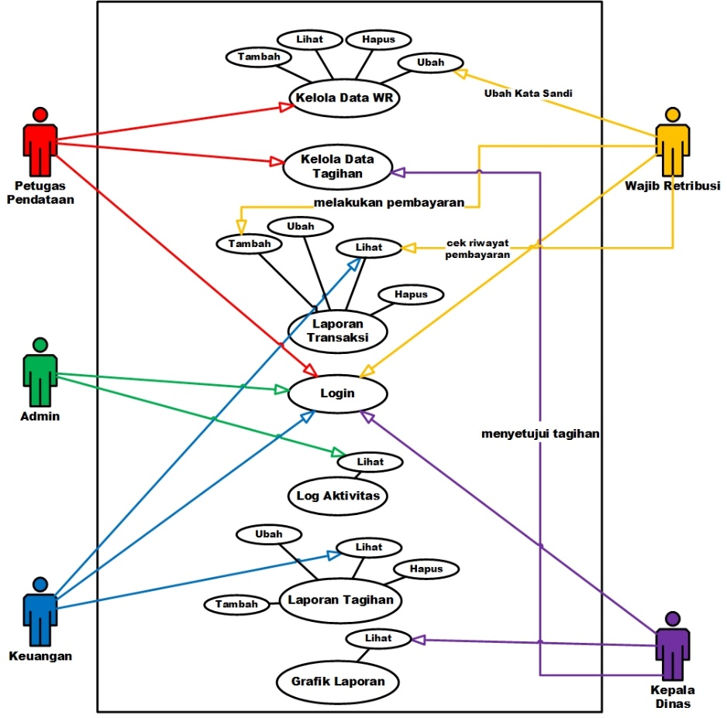

**Gambar 3.2 *Use Case* Diagram**

Untuk mencapai tujuan membangun Aplikasi Pengelolaan Retribusi Sampah pada Dinas Lingkungan Hidup Kab. Malang berbasis Webiste, setiap kasus dalam Diagram Use Case telah didefinisikan secara jelas. Definisi ini mencakup aktor, proses, input, output, dan terutama tujuan spesifik dari setiap kasus. Tabel 3.1 menyajikan secara rinci informasi tentang aktor yang terlibat dalam sistem.

**Tabel 3.1 Tabel Definisi Aktor**

|  |  |  |
| --- | --- | --- |
| No | Aktor | Deskripsi |
| 1 | Admin | Admin berperan untuk melakukan pemantauan aktivitas seluruh pengguna yang dilakukan di sistem |
| 2 | Kepala Dinas | Kepala Dinas memiliki peran dalam proses menyetujui atau menolak tagihan, serta melakukan monitoring melalui grafik pendapatan dan persebaran. |
| 3 | Keuangan | Keuangan memiliki peran dalam proses mengelola laporan transaksi, serta menyusun dan mengelola laporan tagihan secara berkala sesuai kebutuhan. |
| 4 | Petugas Pendataan | Petugas Pendataan memiliki peran dalam proses mengelola data wajib retribusi, mengelola data tagihan retribusi, serta mengajukan tagihan kepada Kepala Dinas untuk disetujui. |
| 5 | Wajib Retribusi | Wajib Retribusi adalah warga pengguna layanan yang dikenakan tarif. Mereka dapat mengubah password akun mereka, melakukan pembayaran tagihan retribusi, serta melihat riwayat pembayaran yang pernah dilakukan. |

Setelah mengetahui aktor-aktor yang terlibat terdapat dalam sistem juga terdapat penjelasan yang menggambarkan use case beserta deskripsi masing-masing aktor yang dapat dilihat pada Tabel 3.2 dibawah ini.

**Tabel 3.2 Tabel Rancangan Use Case**

|  |  |  |
| --- | --- | --- |
| No | Use Case | Deskripsi |
| 1 | Login | Proses autentikasi pengguna (admin, kepala dinas, keuangan, petugas pendataan, wajib retribusi) agar dapat mengakses sistem sesuai hak akses masing-masing. |
| 2 | Kelola data Wajib Retribusi | Petugas pendataan dapat menambah, mengubah, dan menghapus data warga yang menjadi wajib retribus. Selain itu wajib retribusi dapat mengubah kata sandi akun. |
| 3 | Kelola Data Tagihan | Petugas pendataan membuat dan mengelola tagihan retribusi berdasarkan jenis retribusi dan periode, serta mengajukannya ke kepala dinas untuk persetujuan. Selain itu, kepala dinas dapat menyetujui taighan yang telah diajukan oleh petugas pendataan. |
| 4 | Laporan Transaksi | Digunakan oleh **role keuangan** untuk memantau seluruh transaksi pembayaran yang dilakukan oleh wajib retribusi sebagai dasar pelaporan keuangan. Selain itu, terdapat tombol pengingat yang berfungsi untuk mengirimkan pesan melalui WhatsApp yang berisi pengingat pembayaran/tunggakan tagihan. Dan terakhir terdapat fitur cetak laporan untuk mengekspor format pdf bedasarkan jangka tanggal tertentu. |
| 5 | Laporan Tagihan | Digunakan oleh **role keuangan** untuk mengakses data tagihan yang telah diajukan dan disetujui, guna rekapitulasi dan pelaporan. Selain itu, terdapat fitur cetak laporan untuk mengekspor format pdf bedasarkan jangka tanggal tertentu. |
| 6 | Grafik Laporan | Digunakan oleh **kepala dinas** untuk melihat visualisasi statistik data pendapatan dan persebaran wajib retribusi. |
| 7 | Log Aktivitas | Digunakan oleh **admin** untuk memantau seluruh aktivitas pengguna dalam sistem sebagai upaya pengawasan dan keamanan data. |

### ActivityDiagram

*Activity diagram* digunakan untuk menggambarkan alur aktivitas atau proses dalam suatu sistem, mulai dari awal hingga akhir, termasuk keputusan-keputusan yang mungkin terjadi di tengah proses. Pada laporan ini, penulis memfokuskan pengembangan pada beberapa fitur utama dalam *website* Aplikasi Pengelolaan Retribusi Sampah, yaitu kelola data wajib retribusi, kelola data tagihan, kelola laporan trasaksi, kelola laporan tagihan, fitur grafik laporan dan juga log aktivitas sistem. Berikut ini merupakan penjelasan dan ilustrasi *activity diagram* dari fitur-fitur yang telah dikembangkan tersebut.

1. Admin melakukan Login
2. Admin memasukkan kredensial yang telah di daftarkan
3. Sistem melakukan validasi, jika status akun terdaftar maka akan menampilkan halaman dashboard admin dan jika status tidak terdaftar maka akan di kembalikan pada halaman login
4. Admin melihat log aktivitas
5. Admin dapat melihat rekaman aktivitas yang dilakukan oleh seluruh pengguna sistem
6. Sistem menampilkan halaman log aktivitas
7. Admin melakukan Logout

Dengan rancangan *activity* diagram tersebut, sistem mendukung pengolaan retribusi sampah secara efisien melalui aktivitas yang dilakukan setiap aktor, Seperti yang ditunjukkan pada Gambar 3.3.

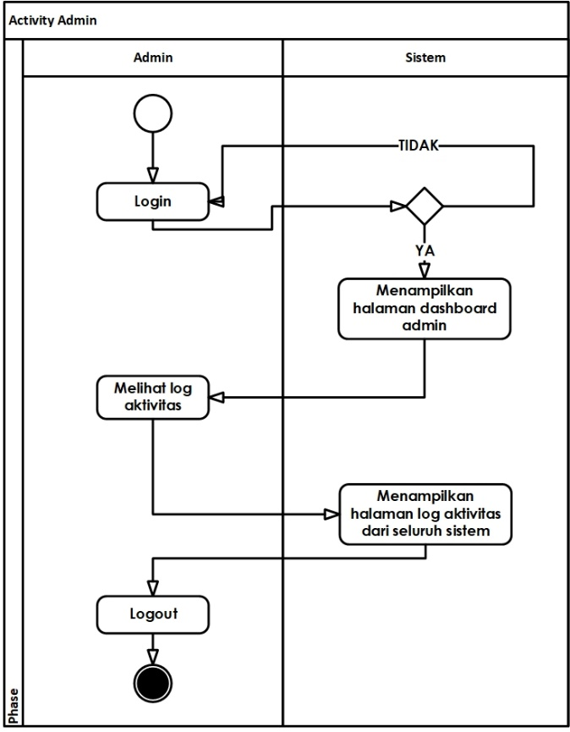

**Gambar 3.3 Activity Diagram Admin**

1. Kepala Dinas melakukan Login
2. Kepala Dinas memasukkan kredensial yang telah di daftarkan
3. Sistem melakukan validasi, jika status akun terdaftar maka akan menampilkan halaman dashboard kepala dinas dan jika status tidak terdaftar maka akan di kembalikan pada halaman login
4. Kepala Dinas melakukan kelola Daftar Tagihan
5. Kepala Dinas dapat menyetujui atau menolak tagihan yang telah diajukan oleh petugas pendataan
6. Sistem mengirimkan notifikasi perubahan status tagihan
7. Kepala Dinas melihat grafik pendapatan
8. Kepala Dinas dapat melihat grafik pendapatan yang menampilkan laporan pendapatan
9. Sistem menampikan grafik pendapatan
10. Kepala Dinas melakukan Logout

Dengan rancangan *activity* diagram tersebut, sistem mendukung pengolaan retribusi sampah secara efisien melalui aktivitas yang dilakukan setiap aktor, Seperti yang ditunjukkan pada Gambar 3.4.

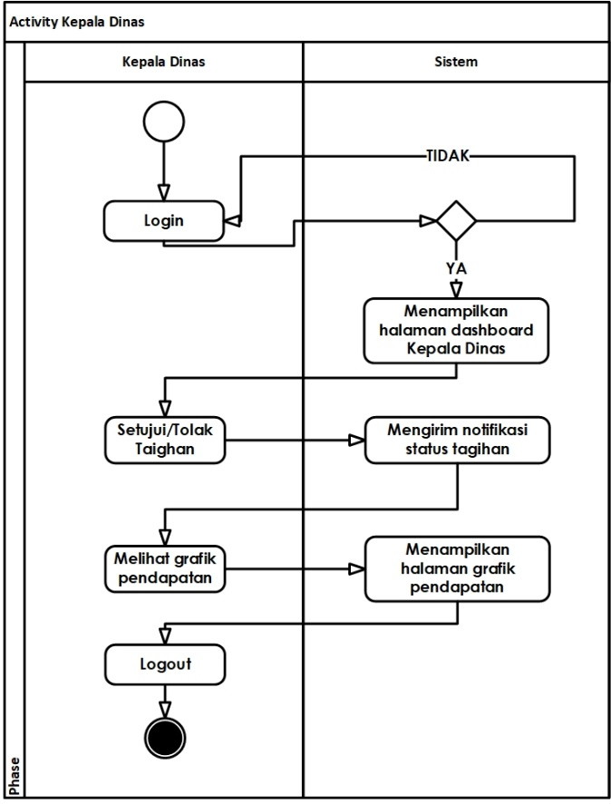

**Gambar 3.4 Activity Diagram Kepala Dinas**

1. Keuangan melakukan Login
2. Keuangan memasukkan kredensial yang telah di daftarkan
3. Sistem melakukan validasi, jika status akun terdaftar maka akan menampilkan halaman dashboard keuangan dan jika status tidak terdaftar maka akan di kembalikan pada halaman login
4. Keuangan dapat mengelola laporan transaksi
5. Keuangan melihat status pembayaran Wajib Retribusi
6. Keuangan dapat mengirimkan notifikasi pengingat dengan cara klik tombol kirim pengingat
7. Keuangan dapat mengekspor laporan dalam bentuk PDF
8. Sistem menampilkan status pembayaran Wajib Retribusi, mengirimkan notifikasi pengingat melalui *WhatsApp,* dan menampilkan laporan transaksi dalam bentuk PDF
9. Keuangan dapat mengelola laporan tagihan
10. Melihat daftar laporan tagihan yang tersimpan
11. Keuangan dapat mengekspor laporan dalam bentuk PDF
12. Sistem akan menampilkan laporan daftar tagihan dalam bentuk PDF
13. Keuangan melakukan logout dari sistem

Dengan rancangan *activity* diagram tersebut, sistem mendukung pengolaan retribusi sampah secara efisien melalui aktivitas yang dilakukan setiap aktor, Seperti yang ditunjukkan pada Gambar 3.5.

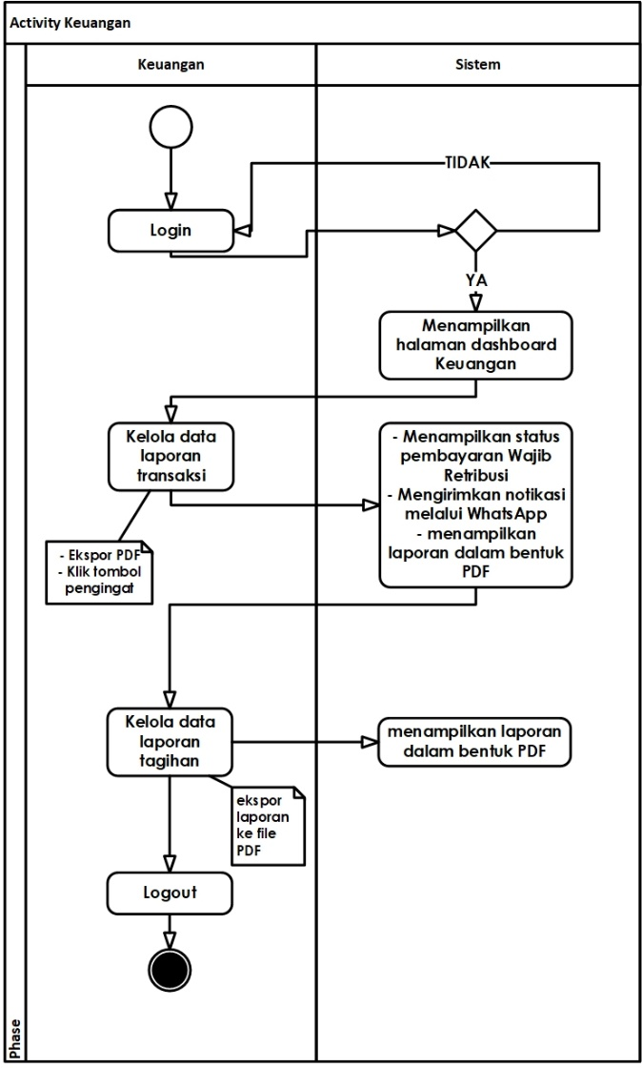

**Gambar 3.5 Activity Diagram Keuangan**

1. Petugas Pendataan melakukan Login
2. Petugas Pendataan memasukkan kredensial yang telah di daftarkan
3. Sistem melakukan validasi, jika status akun terdaftar maka akan menampilkan halaman dashboard Petugas Pendataan dan jika status tidak terdaftar maka akan di kembalikan pada halaman login
4. Petugas Pendataan kelola data Wajib Retribusi
5. Menambahkan data Wajib Retribusi baru
6. Mengubah data Wajib Retribusi yang sudah ada
7. Menghapus data Wajib Retribusi
8. Melihat daftar data Wajib Retribusi yang tersimpan
9. Sistem akan menyimpan perubahan data jika ada perubahan data yang dilakukan
10. Petugas Pendataan kelola data tagihan retribusi
11. Menambahkan data tagihan wajib retribusi baru
12. Mengajukan data tagihan ke kepala dinas
13. Melihat daftar data tagihan retribusi yang tersimpan
14. Sistem menentukan jumlah pembayaran yang harus dibayarkan
15. Petugas Pendataan melakukan logout dari sistem

Dengan rancangan *activity* diagram tersebut, sistem mendukung pengolaan retribusi sampah secara efisien melalui aktivitas yang dilakukan setiap aktor, Seperti yang ditunjukkan pada Gambar 3.6.

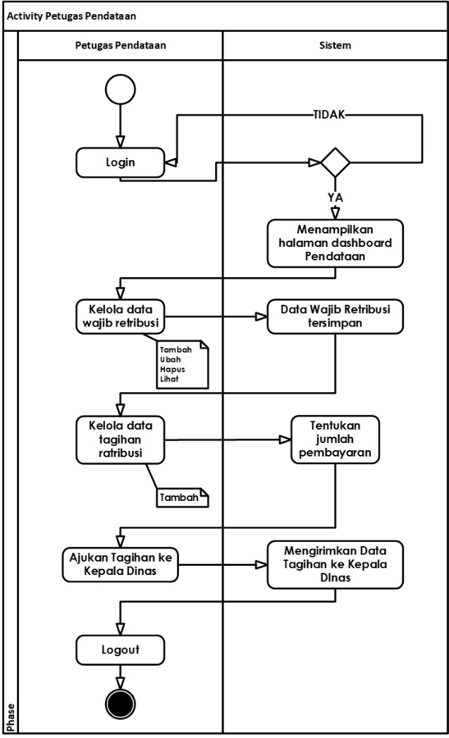

**Gambar 3. 6 Activity Diagram Petugas Pendataan**

1. Wajib Retribusi melakukan Login
2. Wajib Retribusi memasukkan kredensial akun yang telah di daftarkan, yaitu kombinasi email dan kata sandi
3. Sistem melakukan validasi, jika status akun terdaftar maka akan menampilkan halaman dashboard wajib retribusi dan jika status tidak terdaftar maka akan di kembalikan pada halaman login
4. Wajib Retribusi melakukan pembayaran
5. Wajib Retribusi melakukan pembayaran yang diarahkan ke halaman Midtrans dengan tagihan yang sudah diberikan oleh Petugas Pendataan. Proses ini menggunakan integrasi *Payment Gateway* agar pembayaran lebih fleksibel dan efisien
6. Sistem meyimpan rincian pembayaran yang dilakukan oleh wajib retribusi
7. Wajib Retribusi melihat riwayat pembayaran
8. Wajib Retribusi melihat riwayat pembayaran yang telah dilakukan sebelumnya
9. Sistem menampilkan halaman riwayat pembayaran yang berisi daftar transaksi lengkap, status pembayaran, tanggal pembayaran, dan jumlah yang dibayarkan
10. Wajib Retribusi mencetak nota bukti pembayaran
11. Wajib Retribusi mencetak nota bukti pembayaran yang sudah berstatus lunas sebagai bukti sah telah melakukan pembayaran, dan dapat disimpan
12. Sistem menampilkan nota bukti pembayaran beserta rincian
13. Wajib Retribusi dapat mengubah kata sandi
14. Wajib Retribusi dapat mengubah kata sandi akun guna menjaga keamanan akun
15. Sistem menyimpan perubahan kata sandi
16. Wajib Retribusi melakukan logout dari sistem

Dengan rancangan *activity* diagram tersebut, sistem mendukung pengolaan retribusi sampah secara efisien melalui aktivitas yang dilakukan setiap aktor, Seperti yang ditunjukkan pada Gambar 3.7.

e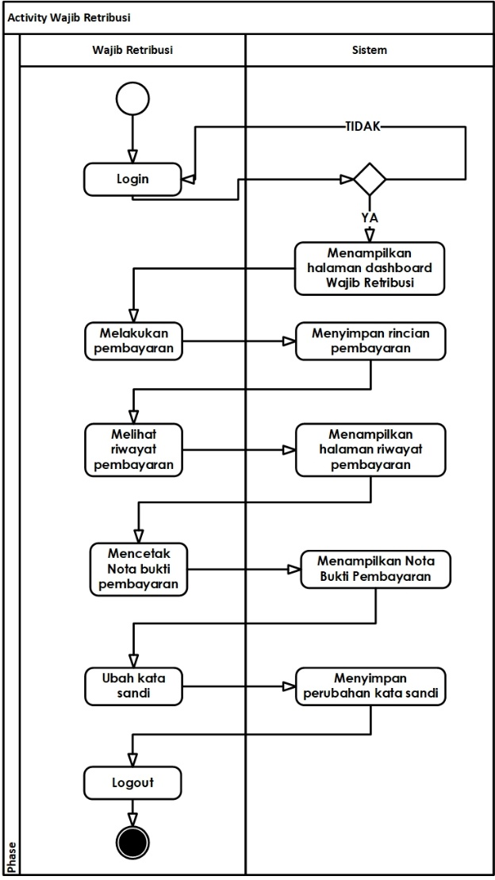

**Gambar 3.7 Activity Diagram Wajib Retribusi**

### Rancangan Database

Diagram relasi antar tabel pada basis data retribusi_sampah dirancang menggunakan sistem manajemen basis data MySQL dengan *storage engine* InnoDB. Struktur ini dibuat untuk mendukung sistem pengelolaan retribusi secara digital, mulai dari manajemen pengguna hingga pencatatan transaksi dan aktivitas sistem. Berikut adalah rancangan tabel pada *database* retribusi_sampah.

#### **Rancangan Tabel**

Rancangan tabel merupakan bagian penting dalam proses perancangan *database*, di mana setiap entitas yang telah diidentifikasi dalam tahap konseptual diterjemahkan menjadi struktur tabel fisik. Setiap tabel pada database retribusi_sampah didesain secara rinci, mencakup nama tabel, nama kolom, tipe data, serta kunci relasional seperti *primary key* dan *foreign key*.

Seluruh tabel dalam database ini menggunakan *engine* InnoDB karena mendukung relasi antar tabel serta memastikan integritas data. Beberapa rancangan tabel antara lain:

Tabel *role*

Tabel role merupakan sebuah tabel yang berfungsi untuk menampung data hak akses pengguna seperti admin, petugas pendataan, kepala dinas, keuangan, dan wajib retribusi. Data ini digunakan untuk mengatur fitur dan menu yang bisa diakses masing-masing pengguna, gambaran struktur tabel role dapat dilihat pada Tabel 3.3.

**Tabel 3.3 Tabel role**

|  |  |  |  |  |
| --- | --- | --- | --- | --- |
| **No** | **Nama *Field*** | **Tipe Data** | **Ukuran** | **Keterangan** |
| 1 | id (PK) | BIGINT | - | *primary key, auto increment* |
| 2 | nama_role | ENUM | - | admin, kepala_dinas, keuangan, pendataan, dan wajib retribusi |
|  | *)PK = *Primary Key,* FK = *Foreign Key* | | | |

Tabel pengguna

Tabel pengguna merupakan sebuah tabel yang berfungsi untuk menampung data akun pengguna sistem, seperti username, password, dan peran yang dimiliki. Data ini digunakan untuk proses login dan pengaturan akses, gambaran struktur tabel pengguna dapat dilihat pada Tabel 3.4.

**Tabel 3.4 Tabel pengguna**

|  |  |  |  |  |
| --- | --- | --- | --- | --- |
| **No** | **Nama *Field*** | **Tipe Data** | **Ukuran** | **Keterangan** |
| 1 | id (PK) | BIGINT | 20 | *primary key, auto increment* |
| 2 | nama | VARCHAR | 255 | nama lengkap pengguna |
| 3 | jenis_kelamin | ENUM | - | laki-laki atau perempuan |
| 4 | tanggal_lahir | DATE | - | tanggal lahir pengguna |
| 5 | email | STRING | 255 | email pengguna |
| 6 | alamat | TEXT | - | alamat pengguna |
| 7 | no_hp | STRING | 15 | nomor hp pengguna |
| 8 | password | STRING | 255 | kata sandi pengguna |
| 9 | role_id (FK) | BIGINT | - | *foreign key* ke tabel *role* |
|  | *)PK = *Primary Key,* FK = *Foreign Key* | | | |

Tabel jenis_layanan

Tabel jenis_layanan merupakan sebuah tabel yang berfungsi untuk menampung data jenis layanan retribusi, seperti rumah tangga, usaha umkm, event, atau instansi. Data ini digunakan untuk menentukan jenis dan kategori tagihan, gambaran struktur tabel jenis_layanan dapat dilihat pada Tabel 3.5.

**Tabel 3.5 Tabel jenis_layanan**

|  |  |  |  |  |
| --- | --- | --- | --- | --- |
| **No** | **Nama *Field*** | **Tipe Data** | **Ukuran** | **Keterangan** |
| 1 | id (PK) | BIGINT | - | *primary key, auto increment* |
| 2 | nama_paket | VARCHAR | 255 | nama paket atau layanan |
| 3 | tarif | DECIMAL | 10,2 | biaya layanan |
|  | *)PK = *Primary Key,* FK = *Foreign Key* | | | |

Tabel kecamatan

Tabel kecamatan merupakan sebuah tabel yang berfungsi untuk menampung data wilayah kecamatan yang ada di Kabupaten Malang. Data ini akan digunakan sebagai bagian dari lokasi warga, gambaran struktur tabel kecamatan dapat dilihat pada Tabel 3.6.

**Tabel 3.6 Tabel kecamatan**

|  |  |  |  |  |
| --- | --- | --- | --- | --- |
| **No** | **Nama *Field*** | **Tipe Data** | **Ukuran** | **Keterangan** |
| 1 | id (PK) | BIGINT | - | *primary key, auto increment* |
| 2 | nama | VARCHAR | 255 | nama kecamatan |
|  | *)PK = *Primary Key,* FK = *Foreign Key* | | | |

Tabel kelurahan

Tabel kelurahan merupakan sebuah tabel yang berfungsi untuk menampung data kelurahan berdasarkan kecamatan. Tabel ini membantu mengelompokkan lokasi tempat tinggal warga secara lebih detail, gambaran struktur tabel kelurahan dapat dilihat pada Tabel 3.7.

**Tabel 3.7 Tabel kelurahan**

|  |  |  |  |  |
| --- | --- | --- | --- | --- |
| **No** | **Nama *Field*** | **Tipe Data** | **Ukuran** | **Keterangan** |
| 1 | id (PK) | BIGINT | - | *primary key, auto increment* |
| 2 | nama | VARCHAR | 255 | nama kelurahan |
| 3 | kecamatan_id (FK) | BIGINT | - | *foreign key* ke tabel kecamatan |
|  | *)PK = *Primary Key,* FK = *Foreign Key* | | | |

Rancangan Tabel warga

Tabel warga merupakan sebuah tabel yang berfungsi untuk menampung data wajib retribusi, seperti nama, NIK, alamat, dan jenis layanan. Data ini menjadi dasar untuk pembuatan tagihan dan pencatatan transaksi, gambaran struktur tabel warga dapat dilihat pada Tabel 3.8.

**Tabel 3.8 Tabel warga**

|  |  |  |  |  |
| --- | --- | --- | --- | --- |
| **No** | **Nama *Field*** | **Tipe Data** | **Ukuran** | **Keterangan** |
| 1 | NIK (PK) | STRING | 16 | *primary key, auto increment* |
| 2 | pengguna_id (FK) | BIGINT | - | *foreign key* ke tabel pengguna |
| 3 | kategori_retribusi | ENUM | - | industri, umkm, event, warga |
| 4 | jenis_retribusi | ENUM | - | tetap, retasi |
| 5 | jenis_layanan_id (FK) | BIGINT | - | *foreign key* ke tabel jenis_layanan |
| 6 | kelurahan_id (FK) | BIGINT | - | *foreign key* ke tabel kelurahan |
|  | *)PK = *Primary Key,* FK = *Foreign Key* | | | |

Rancangan Tabel tagihan

Tabel tagihan merupakan sebuah tabel yang berfungsi untuk menampung data tagihan retribusi berdasarkan informasi nominal, periode tagihan, dan statusnya, gambaran struktur tabel tagihan dapat dilihat pada Tabel 3.9.

**Tabel 3.9 Tabel tagihan**

|  |  |  |  |  |
| --- | --- | --- | --- | --- |
| **No** | **Nama *Field*** | **Tipe Data** | **Ukuran** | **Keterangan** |
| 1 | id (PK) | BIGINT | - | *primary key, auto increment* |
| 2 | NIK (FK) | STRING | 16 | *foreign key* ke tabel warga |
| 3 | jenis_retribusi | ENUM | - | tetap, retasi |
| 4 | tarif | DECIMAL | 10,2 | biaya layanan |
| 5 | bulan | INT | 10 | bulan tagihan |
| 6 | tahun | INT | 10 | tahun tagihan |
| 7 | volume | DECIMAL | 10,2 | bobot tagihan retasi |
| 8 | total_tagihan | DECIMAL | 10,2 | total biaya layanan |
| 9 | tanggal_tagihan | DATE | - | tanggal tagihan retasi |
| 10 | status | ENUM | - | belum_bayar, menunggak, lunas |
| 11 | keterangan | STRING | 255 | keterangan tolak tagihan retasi |
|  | *)PK = *Primary Key,* FK = *Foreign Key* | | | |

Rancangan Tabel transaksi

Tabel transaksi merupakan sebuah tabel yang berfungsi untuk menampung data pembayaran dari warga, termasuk tanggal, status pembayaran, dan relasi ke tagihan. Tabel ini menjadi referensi utama untuk pelaporan keuangan, gambaran struktur tabel transaksi dapat dilihat pada Tabel 3.10.

**Tabel 3.10 Tabel transaksi**

|  |  |  |  |  |
| --- | --- | --- | --- | --- |
| **No** | **Nama *Field*** | **Tipe Data** | **Ukuran** | **Keterangan** |
| 1 | id (PK) | BIGINT | - | *primary key, auto increment* |
| 2 | order_id | STRING | 100 | id unik dari Midtrans |
| 3 | tagihan_id (FK) | BIGINT | - | *foreign key* ke tabel tagihan |
| 4 | amount | DECIMAL | 10,2 | nominal transaksi |
| 5 | status | ENUM | - | pending, settlement, cancel, expired |
| 6 | snap_url | STRING | 255 | menyimpan link dari midtrans |
| 7 | expired_at | TIMESTAMP | - | tanggal kadaluarsa link Midtrans |
|  | *)PK = *Primary Key,* FK = *Foreign Key* | | | |

Rancangan Tabel log_aktivitas

Tabel log_aktivitas merupakan sebuah tabel yang berfungsi untuk menampung data rekaman aktivitas pengguna dalam sistem, seperti login, input, dan perubahan data, gambaran struktur tabel log_aktivitas dapat dilihat pada Tabel 3.11.

**Tabel 3.11 Tabel log_aktivitas**

|  |  |  |  |  |
| --- | --- | --- | --- | --- |
| **No** | **Nama *Field*** | **Tipe Data** | **Ukuran** | **Keterangan** |
| 1 | id (PK) | BIGINT | - | *primary key, auto increment* |
| 2 | pengguna_id (FK) | BIGINT | - | *foreign key* ke tabel pengguna |
| 3 | aksi | STRING | 255 | tambah, ubah, hapus, lihat |
| 4 | deksripsi | STRING | 255 | aktivitas di sistem |
|  | *)PK = *Primary Key,* FK = *Foreign Key* | | | |

#### **Relasi Antar Tabel**

Relasi antar tabel pada database retribusi_sampah dirancang untuk merepresentasikan keterkaitan antar setiap tabel. Setiap relasi dibangun dengan *foreign key constraints*, yang menjamin bahwa setiap data yang terhubung memiliki referensi yang valid. Dengan dukungan MySQL sebagai *relational* *database*, struktur ini memudahkan proses *query* dan pengembangan sistem ke depan, seperti yang ditunjukkan pada Gambar 3.8.

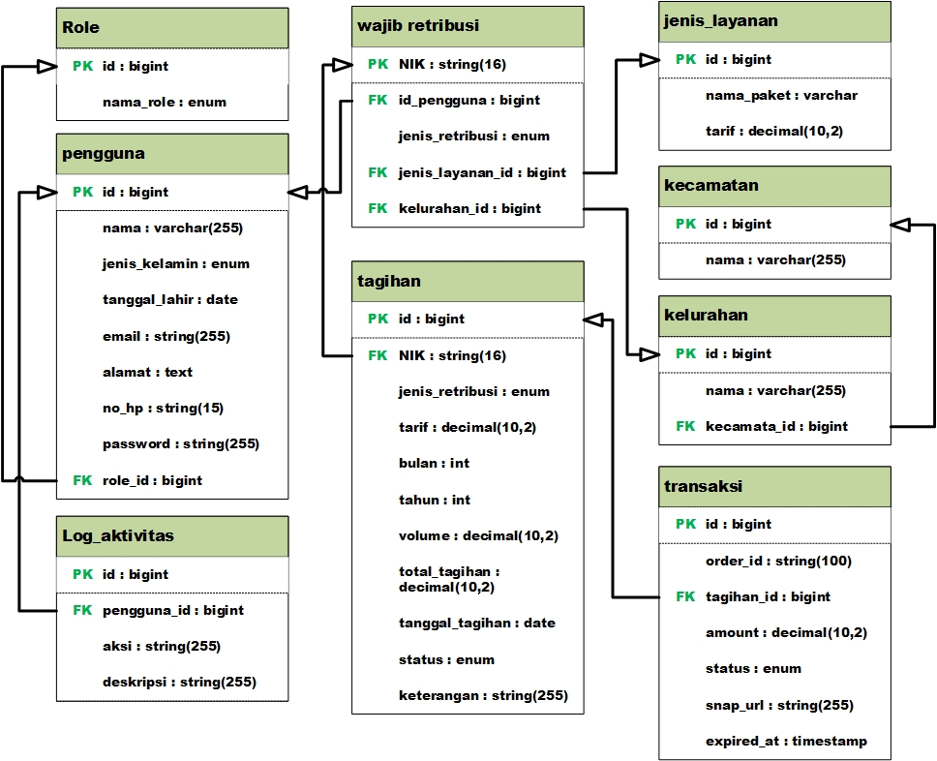

**Gambar 3.8 Relasi antar Tabel**

Berikut ini adalah penjelasan hubungan relasi antar tabel dalam sistem pengembangan *website* retribusi sampah:

Relasi role dan pengguna

* Jenis Relasi: *One-to-Many*
* Field yang Terlibat: role.id (PK) → pengguna.role_id (FK)

Relasi pengguna dan wajib_retribusi

* Jenis Relasi: *One-to-Many*
* Field yang Terlibat: pengguna.id (PK) → wajib_retribusi.id_pengguna (FK)

Relasi jenis_layanan dan wajib_retribusi

* Jenis Relasi: *One-to-Many*
* Field yang Terlibat: jenis_layanan.id (PK) → wajib_retribusi.jenis_layanan_id (FK)

Relasi kecamatan dan kelurahan

* Jenis Relasi: *One-to-Many*
* Field yang Terlibat: kecamatan.id (PK) → kelurahan.kecamatan_id (FK)

Relasi kelurahan dan wajib_retribusi

* Jenis Relasi: *One-to-Many*
* Field yang Terlibat: kelurahan.id (PK) → wajib_retribusi.kelurahan_id (FK)

Relasi wajib_retribusi dan tagihan

* Jenis Relasi: *One-to-Many*
* Field yang Terlibat: wajib_retribusi.NIK (PK) → tagihan.NIK (FK)

Relasi tagihan dan transaksi

* Jenis Relasi: *One-to-Many*
* Field yang Terlibat: tagihan.id (PK) → transaksi.tagihan_id (FK)

Relasi pengguna dan log_aktivitas

* Jenis Relasi: *One-to-Many*
* Field yang Terlibat: pengguna.id (PK) → log_aktivitas.pengguna_id (FK)

### Arsitektur Diagram

Arsitektur sistem merupakan gambaran dari struktur, komponen, dan hubungan antar bagian dalam suatu sistem, yang digunakan untuk memahami, merancang, dan menghubungkan elemen-elemen penting dari sistem tersebut. Sistem ini memiliki arsitektur terdiri dari perangkat pengguna (*device*), *server*, *thrird party* program dan *database*, seperti ditujukkan pada Gambar 3.9.

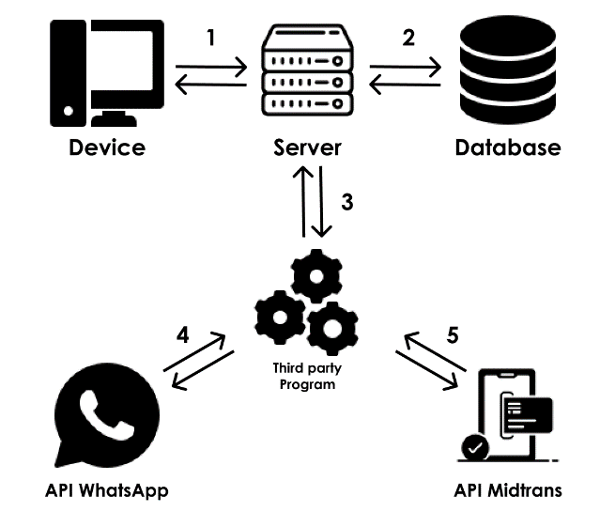

**Gambar 3.9 Arsitektur Diagram**

Berikut ini adalah penjelasan arsitektur diagram dalam sistem pengembangan *website* retribusi sampah:

1. Device → Server

Pengguna mengakses sistem melalui perangkat (*device*) seperti laptop atau *smartphone*. Permintaan dari pengguna dikirim ke *server* melalui antarmuka aplikasi berbasis web. Server kemudian memproses permintaan tersebut dan memberikan respon berupa data atau tampilan yang sesuai.

1. Server → Database

*Server* memproses permintaan dan melakukan interaksi langsung dengan *database*. Semua data penting seperti data warga, tagihan, transaksi, dan histori disimpan dan diambil dari database yang mendukung sistem retribusi. Setelah database memberikan respon, data tersebut dikirim kembali ke server untuk diproses lebih lanjut.

1. Server → Third Party Program

*Server* juga mengakses third party program (program pihak ketiga), sebagai jembatan untuk integrasi sistem eksternal seperti layanan pembayaran (Midtrans) dan notifikasi (WhatsApp).

1. Third Party Program → API WhatsApp

Program pihak ketiga mengirim permintaan ke **API WhatsApp** untuk mengirim pesan notifikasi kepada warga. Misalnya: pengingat pembayaran, atau informasi tagihan bulanan. Setelah itu, API WhatsApp memberikan respon berupa status pengiriman pesan yang kemudian dikembalikan ke server sebagai informasi tambahan.

1. Third Party Program → API Midtrans

Program pihak ketiga juga terhubung ke **API Midtrans** untuk proses pembayaran digital. Sistem akan mengirim permintaan transaksi ke Midtrans dan menerima informasi status pembayaran yang akan dicatat dalam sistem. Midtrans mengirimkan notifikasi balik ke sistem kemudian dicatat oleh sistem ke dalam database dan digunakan untuk memperbarui data.

### Antarmuka Pengguna *(User Interface)*

Rancangan antarmuka yang menampilkan halaman *login*, seperti yang ditunjukkan pada Gambar 3.10.

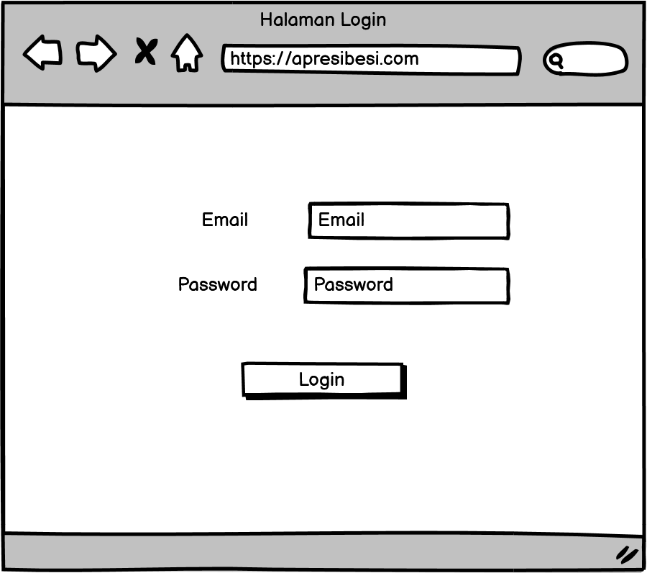

**Gambar 3.10 Racangan Halaman Login**

Rancangan antarmuka yang menampilkan halaman *dashboard* pada admin ketika sesudah melakukan *login,* seperti yang ditunjukkan pada Gambar 3.11.

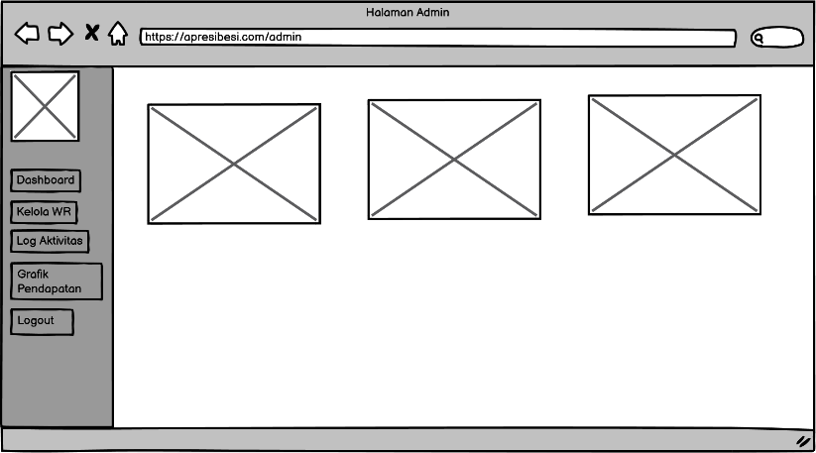

**Gambar 3.11 Rancangan Halaman Dashboard Admin**

Rancang antarmuka log aktivitas digunakan untuk admin dapat melihat isi riwayat aktivitas yang dilakukan pengguna pada sistem ini, seperti yang ditunjukkan pada Gambar 3.12.

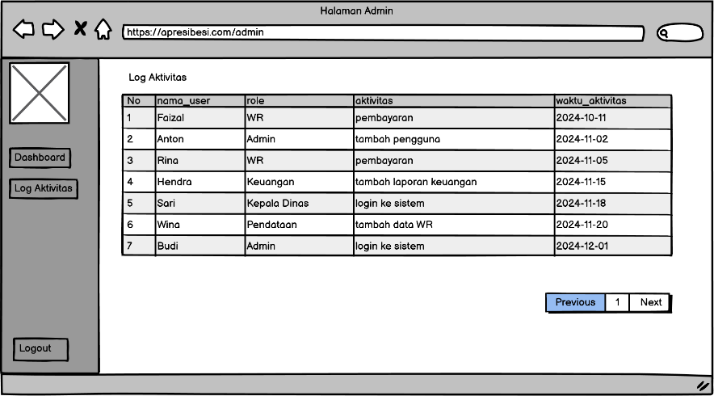

**Gambar 3.12 Rancangan Halaman log aktivitas pada Admin**

Rancangan antarmuka yang menampilkan halaman *dashboard* kepala dinas ketika sesudah melakukan login*,* seperti yang ditunjukkan pada Gambar 3.13.

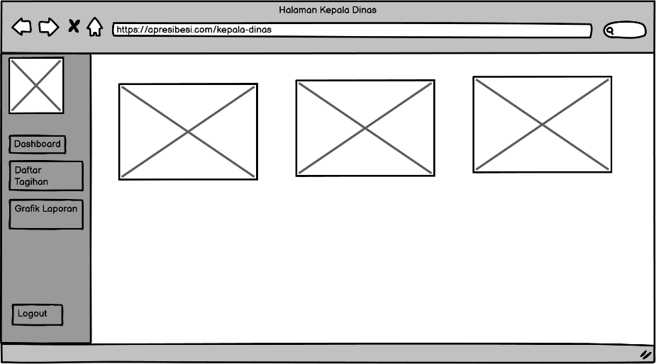

**Gambar 3.13 Rancangan Halaman Dashboard pada Kepala Dinas**

Rancangan antarmuka daftar tagihan digunakan untuk melihat daftar tagihan yang telah diajukan oleh Petugas Pendataan, kepala dinas dapat menyetujui tagihan dan dikirimkan ke wajib retribusi, seperti yang ditunjukkan pada Gambar 3.14.

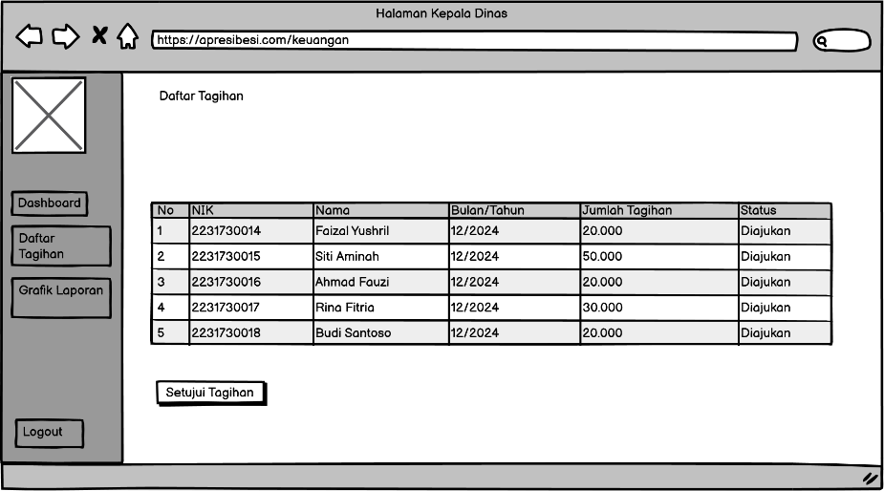

**Gambar 3.14 Rancangan Halaman Daftar Tagihan pada Kepala Dinas**

Rancangan antarmuka grafik pendapatan digunakan untuk melihat pendapatan yang didapatkan dalam periode tertentu, tampilan grafik menggunakan diagram *chart* dan diagram garis, seperti yang ditunjukkan pada Gambar 3.15.

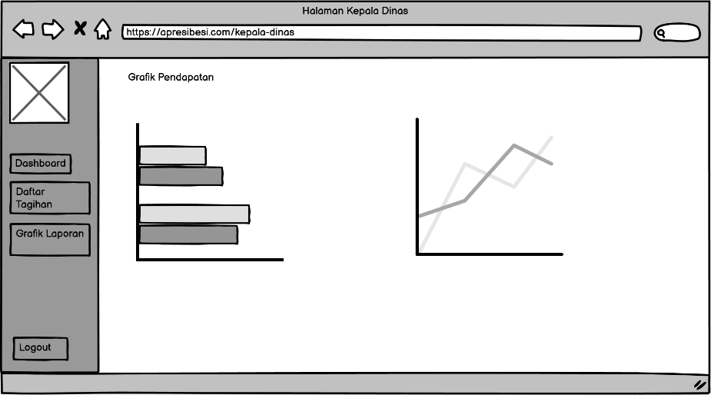

**Gambar 3.15 Rancangan Halaman Grafik Pendapatan pada Kepala Dinas**

Rancangan antarmuka yang menampilkan halaman *dashboard* keuangan ketika sesudah melakukan login*,* seperti yang ditunjukkan pada Gambar 3.16.

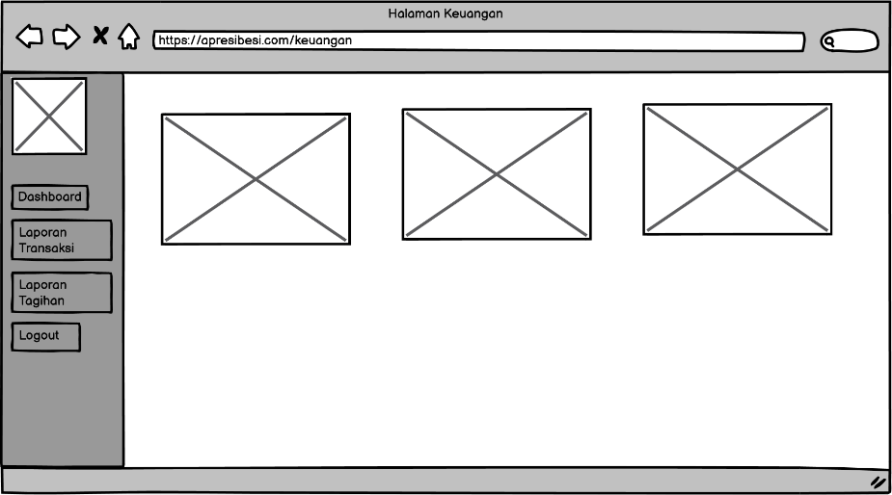

**Gambar 3.16 Rancangan Halaman Dashboard pada Keuangan**

Rancangan antarmuka cek transaksi digunakan untuk memonitor setiap transaksi yang dilakukan oleh WR, melihat status pembayaran sudah masuk ke dalam sistem atau belum, seperti yang ditunjukkan pada Gambar 3.17.

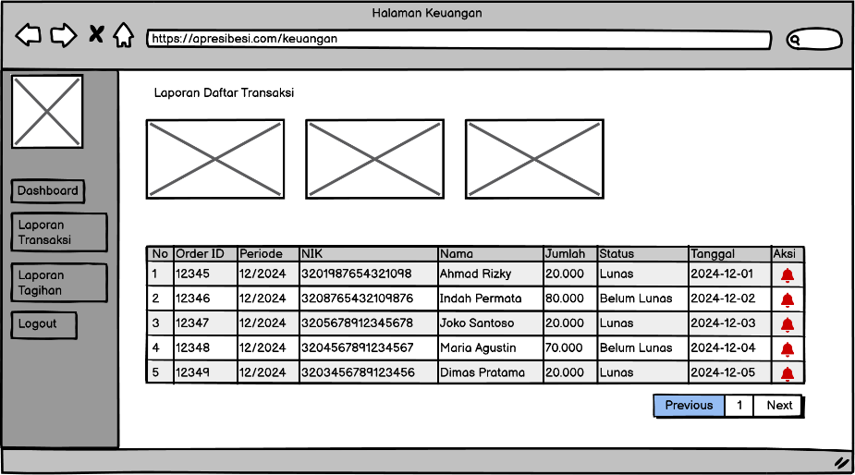

**Gambar 3.17 Rancangan Halaman Laporan Transaksi pada Keuangan**

Rancangan antarmuka kelola laporan keuangan yang digunakan keuangan untuk melakukan tambah data, ubah data, dan hapus data untuk laporan keuangan, seperti yang ditunjukkan pada Gambar 3.18.

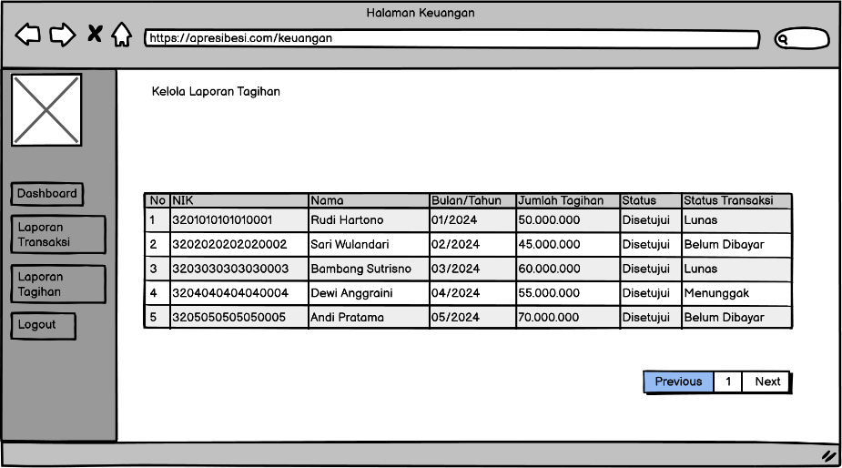

**Gambar 3.18 Rancangan Halaman Laporan Tagihan pada Keuangan**

Rancangan antarmuka yang menampilkan halaman *dashboard* pada Petugas Pendataan ketika sesudah melakukan *login,* seperti yang ditunjukkan pada Gambar 3.19.

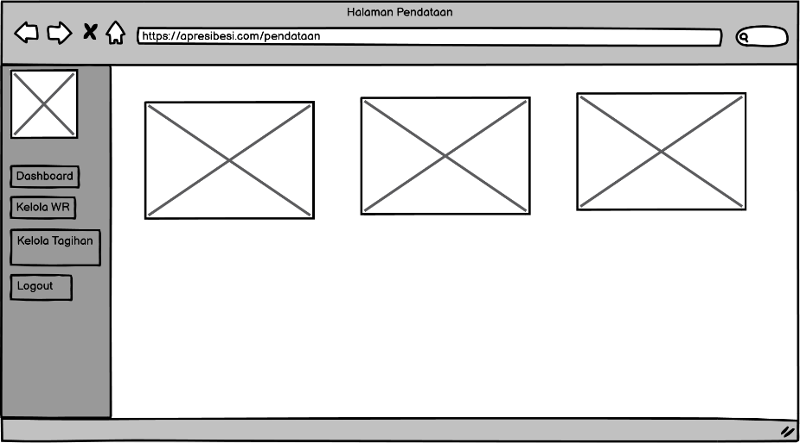

**Gambar 3.19 Rancangan Halaman Dashboard pada Petugas Pendataan**

Rancangan antarmuka kelola tagihan retribusi digunakan untuk menentukkan jumlah tagihan yang akan diterima oleh setiap WR, dan mengajukan tagihan ke kepala dinas, seperti yang ditunjukkan pada Gambar 3.20.

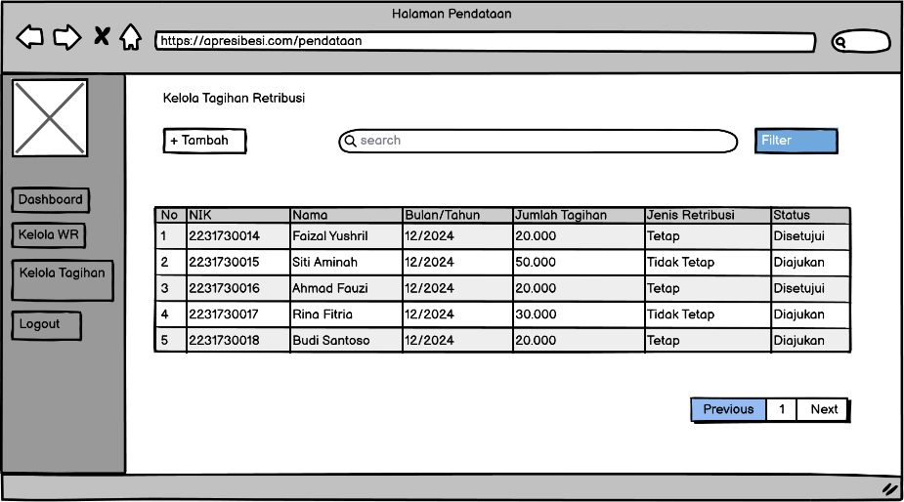

**Gambar 3.20 Rancangan Halaman Kelola Tagihan pada Petugas Pendataan**

Rancangan antarmuka kelola WR yang digunakan sebagai kelola data WR mulai dari tambah data, ubah data, dan hapus data. Dengan halaman ini Petugas Pendataan dapat mengetahui berapa banyak WR yang telah terdaftar pada sistem, seperti yang ditunjukkan pada Gambar 3.21.

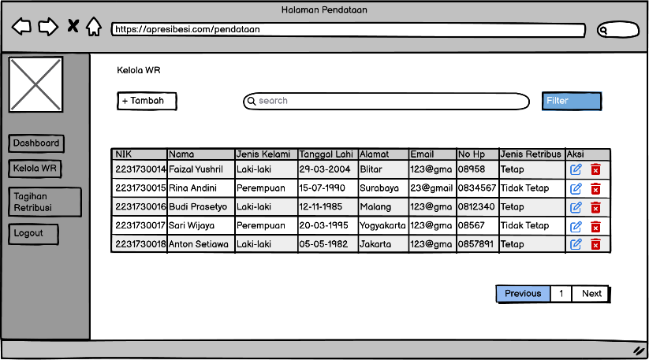

**Gambar 3.21 Rancangan Halaman Kelola Data WR pada Petugas Pendataan**

Rancangan antarmuka yang menampilkan halaman *dashboard* pada WR ketika sesudah melakukan *login,* seperti yang ditunjukkan pada Gambar 3.22.

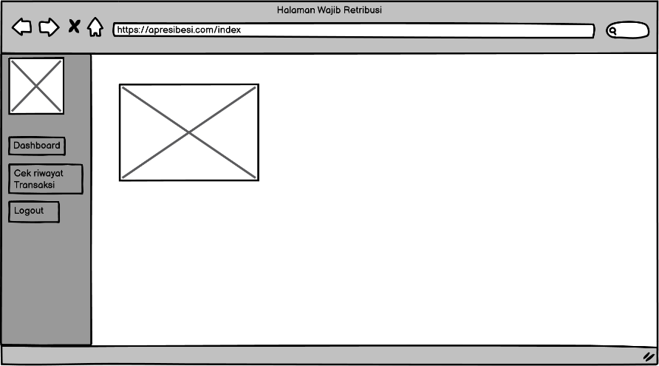

**Gambar 3.22 Rancangan Halaman Dashboard pada WR**

Rancangan antarmuka cek transaksi digunakan WR untuk mengetahui riwayat, seperti yang ditunjukkan pada Gambar 3.23.

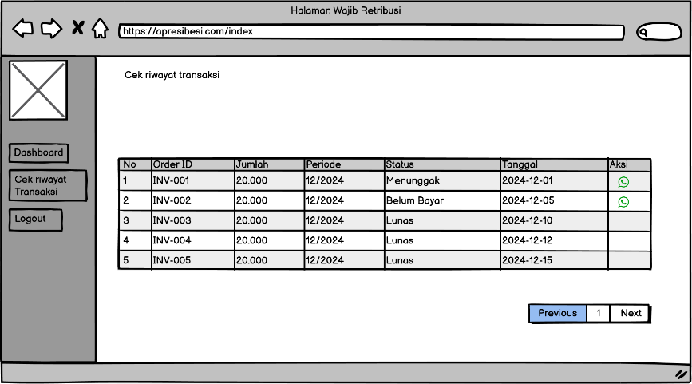

**Gambar 3.23 Rancangan halaman cek transaksi pada WR**

## Pengujian Sistem

Pengujian perangkat lunak pada penelitian ini dilakukan oleh pengguna yaitu pihak Dinas Lingkungan Hidup Kab. Malang. Pengujian ini menggunakan metode pengujian fungsional untuk memastikan bahwa sistem dapat berjalan sesuai yang diharapkan. Rincian pengujian dapat dilihat pada Tabel 3.2.

**Tabel 3.12 Tabel Pengujian Sistem**

|  |  |  |  |
| --- | --- | --- | --- |
| **No** | **Item Uji** | **Detail Pengujian** | **Jenis Pengujian** |
| 1 | Halaman Landing Page | Menampilkan informasi sistem retribusi | Fungsional |
| Menampilkan tombol login | Fungsional |
| 2 | Autentikasi Pengguna | Login Pengguna | Fungsional |
| Logout Pengguna | Fungsional |
| 3 | Dashboard Pengguna | Menampilkan ringkasan wajib retribusi, petugas yang terdaftar | Fungsional |
| 4 | Kelola Data Wajib Retribusi | Tambah data wajib retribusi | Fungsional |
| Edit data wajib retribusi | Fungsional |
| Hapus data wajib retribusi | Fungsional |
| Filter bedasarkan kecamatan/kelurahan | Fungsional |
| 5 | Kelola Data Tagihan | Generate tagihan tetap bedasarkan bulan | Fungsional |
| Tambah tagihan retasi | Fungsional |
| Setujui tagihan wajib retribusi | Fungsional |
| Tolak tagihan wajib retribusi | Fungsional |
| 6 | Integrasi Pembayaran Midtrans | Akses Snap Url pembayaran Midtrans | Fungsional |
|  |  | Update status transaksi melalui webhook Midtrans | Fungsional |
| 7 | Pengiriman Notifikasi WhatsApp | Kirim tagihan wajib retribusi melalui WhatsApp | Fungsional |
| Kirim notifikasi pembayaran melalui WhatsApp | Fungsional |
| Kirim pengingat melalui WhatsApp | Fungsional |
| 8 | Laporan Tagihan | Lihat dan filter laporan tagihan | Fungsional |
| Export laporan tagihan ke file PDF | Fungsional |
| 9 | Laporan Transaksi | Lihat dan filter laporan transaksi | Fungsional |
| Menampilkan statistik status wajib retribusi yang menunggak, belum bayar, lunas | Fungsional |
| Ekspor laporan transaksi ke file PDF | Fungsional |
| 10 | Grafik laporan | Menampilkan grafik pendapatan perbulan | Fungsional |
| Menampilkan grafik persebaran wajib retribusi | Fungsional |
| 11 | Riwayat Transaksi | Wajib retribusi dapat melihat riwayat transaksi yang telah dilakukan | Fungsional |
| 12 | Ubah Kata Sandi | Wajib retribusi dapat mengubah kata sandi default yang berikan | Fungsional |
| 13 | Log Aktivitas | Mencatat semua aktivitas yang dilakukan di sistem | Fungsional |
| Menampilkan log aktivitas pengguna | Fungsional |

# IMPLEMENTASI

## Implementasi Proses

Implementasi dari *user interface* pada Aplikasi Pengelolaan Retribusi Sampah pada Dinas Lingkungan Hidup Kab. Malang Berbasis Website. Pada website ini dapat diakses oleh 5 pengguna, yaitu admin, kepala dinas, keuangan, Petugas Pendataan dan wajib retribusi.

### Implementasi Halaman *Landing Page*

Halaman ini merupakan tampilan awal saat pertama kali pengguna membuka website ini. Halaman *landing page* menampilkan halaman beranda dan detail cara penggunaan aplikasi retribusi sampah bagi wajib retribusi. Pada halaman ini berisi halaman beranda selamat datang, seperti yang ditunjukkan pada Gambar 4.1.

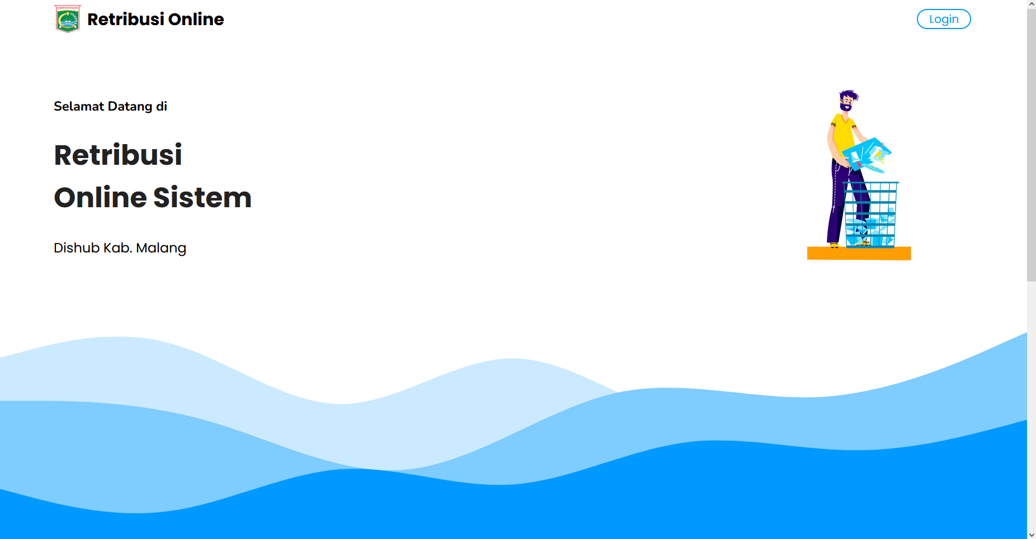

**Gambar 4.1 Tampilan Halaman Beranda**

Bedasarkan implementasi pada Gambar 4.1, berikut adalah potongan kode yang digunakan.

Route::view('/', 'index');

Penjelasan Kode:

Kode Route::view('/', 'index'); digunakan untuk langsung menampilkan halaman utama saat user mengakses URL root (/). Lalu sistem akan menampilkan halaman statis landing page.

### Implementasi Autentikasi Pengguna

Halaman ini adalah halaman untuk proses autentikasi pengguna (admin, kepala dinas, keuangan, Petugas Pendataan, dan wajib retribusi). Pada halaman ini memiliki fungsi login untuk masuk ke halaman *dashboard* masing-masing pengguna dengan memasukkan kredensial yang sudah terdaftar.

Tampilan Login

Pada halaman *login* memuat *form* yang berisi *input username* dan *password* dan tombol *login*, seperti yang ditunjukkan pada Gambar 4.2.

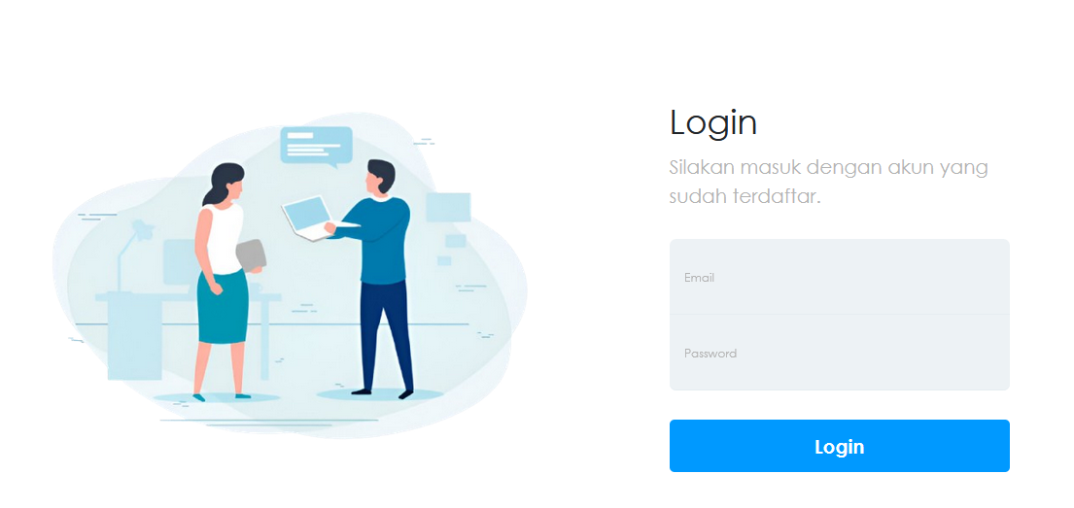

**Gambar 4.2 Tampilan Halaman Login**

Bedasarkan implementasi pada Gambar 4.2, berikut adalah potongan kode yang digunakan.

public function login(Request $request)

{

// Validasi input

$request->validate([

'email' => 'required|email:dns',

'password' => 'required',

]);

$credentials = $request->only('email', 'password');

// Coba login

if (Auth::attempt($credentials)) {

$request->session()->regenerate();

$user = Auth::user();

}

Penjelasan Kode:

* Fungsi login ini menerima input dari form login.
* Pertama, input email dan password divalidasi agar tidak kosong dan sesuai format.
* Kemudian Auth::attempt() mencoba mencocokkan data input dengan yang ada di database.
* Jika berhasil, session pengguna akan diregenerasi untuk keamanan.
* Variabel $user akan menampung data pengguna yang berhasil login, dan setelah ini dilakukan redirect ke halaman *dashboard* masing-masing pengguna.

Tampilan Logout

Setelah login dan melakukan *logout* dari sistem, maka akan ada tampilan *alert* berhasil *logout*, seperti yang ditunjukkan pada Gambar 4.3.

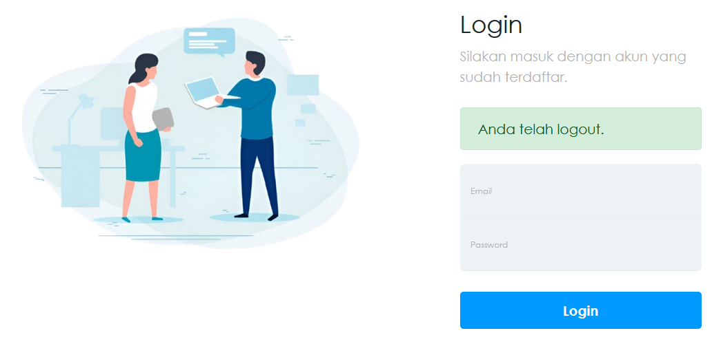

**Gambar 4.3 Tampilan Alert setelah Logout**

Bedasarkan implementasi pada Gambar 4.3, berikut adalah potongan kode yang digunakan.

public function logout(Request $request)

{

Auth::logout();

$request->session()->invalidate();

$request->session()->regenerateToken();

return redirect('/login')->with('success', 'Anda telah logout.');

}

Penjelasan Kode:

* Fungsi logout digunakan untuk keluar dari sesi login pengguna.
* Auth::logout() menghapus data autentikasi pengguna dari session.
* invalidate() membatalkan session aktif agar tidak bisa digunakan lagi.
* regenerateToken() untuk membuat ulang CSRF token sebagai perlindungan tambahan.
* Setelah logout, pengguna diarahkan kembali ke halaman login dengan pesan sukses.

### Implementasi Halaman Dashboard Petugas

Halaman dashboard petugas yang menampilkan statistik *user* yang terdaftar pada sistem Aplikasi Pengelolaan Retribusi, seperti yang ditunjukkan pada Gambar 4.4.

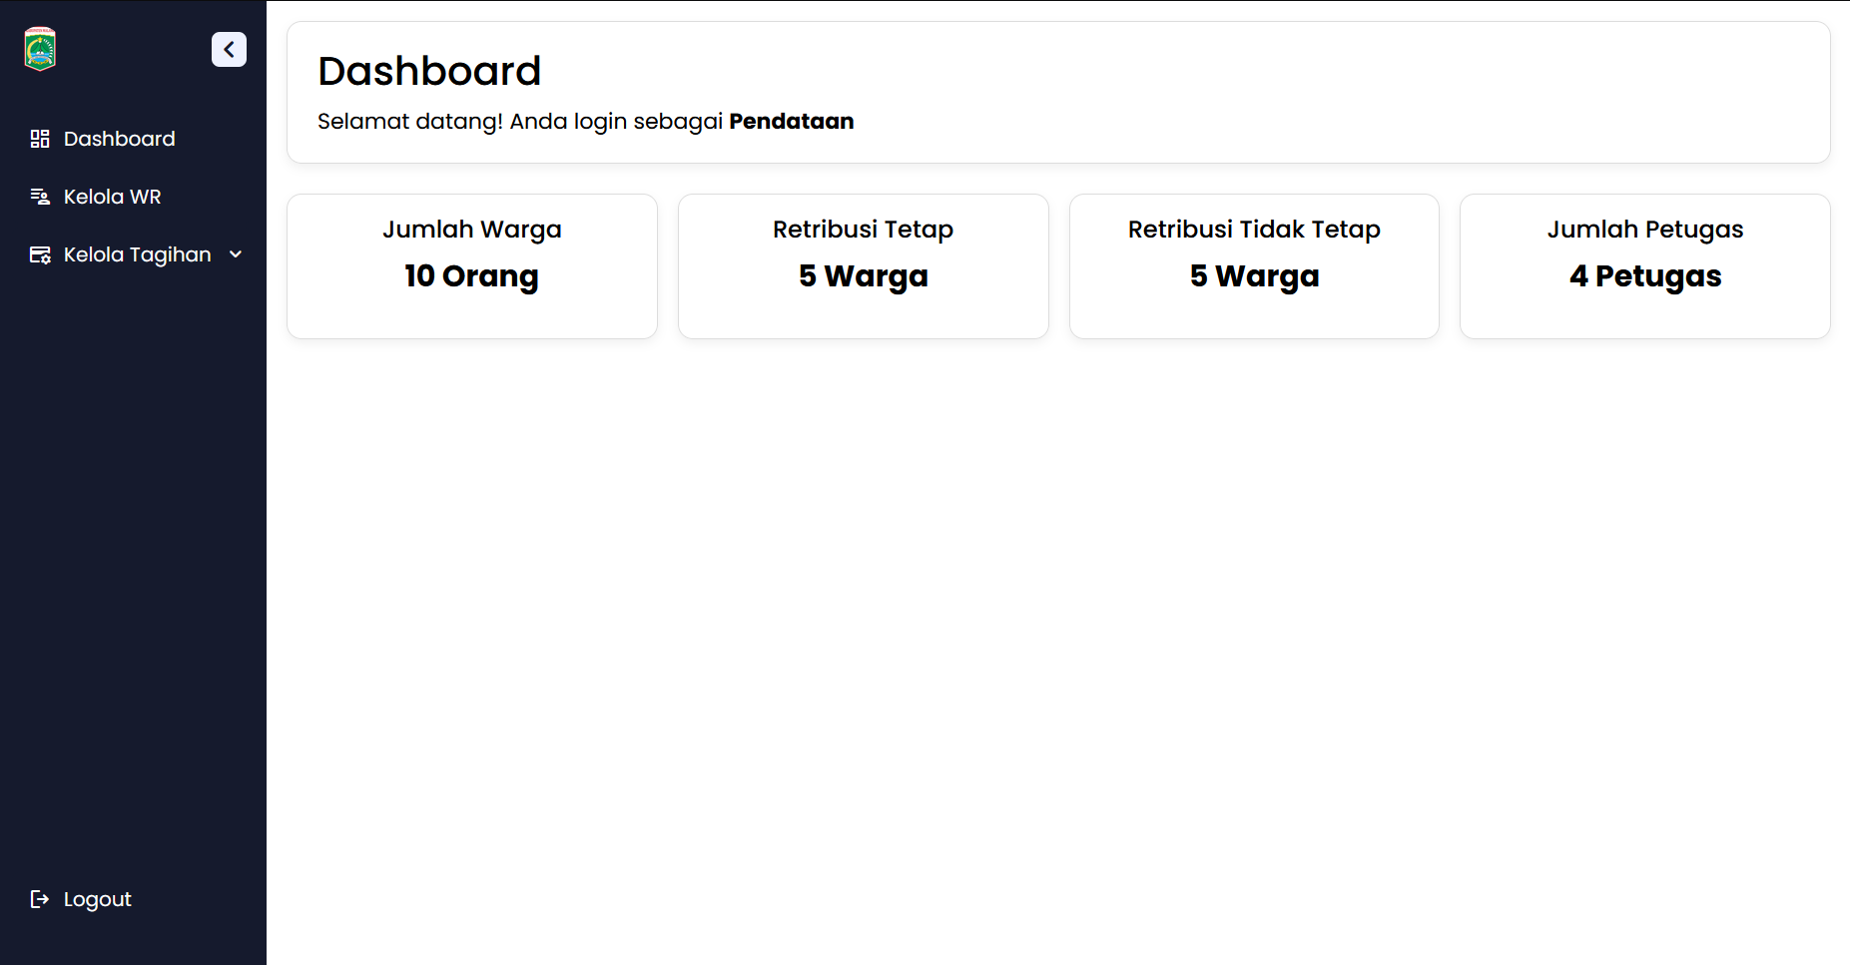

**Gambar 4.4 Tampilan Halaman Dashboard Petugas**

Bedasarkan implementasi pada Gambar 4.4, berikut adalah potongan kode yang digunakan.

public function dashboard(Request $request)

{

return view('dashboard', compact(

'jumlahWajibRetribusi',

'jumlahRetribusiTetap',

'jumlahRetribusiTidakTetap',

'jumlahPetugas',

'role'

));

}

Penjelasan Kode:

* jumlahWajibRetribusi - Total warga wajib retribusi yang terdaftar.
* jumlahRetribusiTetap, jumlahRetribusiTidakTetap - Jumlah retribusi tetap dan retasi.
* jumlahPetugas - Jumlah petugas.
* role - Role pengguna saat ini.

### Implementasi Kelola Data Wajib Retribusi

Halaman ini memuat data wajib retribusi dan hanya bisa diakses oleh Petugas Pendataan. Pada halaman ini juga, Petugas Pendataan dapat menambah, mengubah, melihat dan menghapus data wajib retribusi, terdapat juga filter kecamatan dan kelurahan digunakan untuk melihat wajib retribusi dikecamatan atau kelurahan tertentu, seperti yang ditunjukkan pada Gambar 4.5.

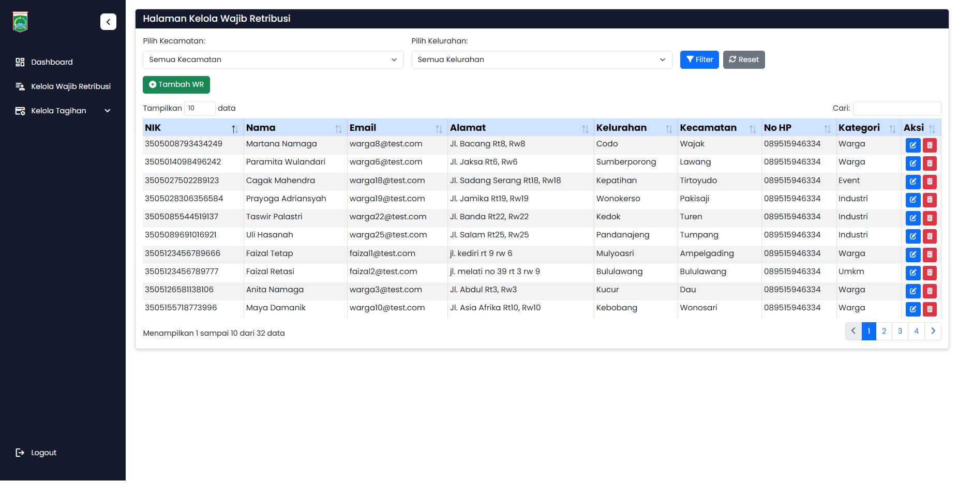

**Gambar 4.5 Tampilan Halaman Kelola Data Wajib Retribusi**

Berdasarkan implementasi pada Gambar 4.5, berikut adalah potongan kode yang digunakan.

public function index(Request $request)

{

return view('datawajib retribusi.index', compact(

'wajib retribusi',

'kecamatan',

'kecamatan_id',

'kelurahan_id'));

}

Penjelasan Kode:

Fungsi index ini digunakan untuk menampilkan data wajib retribusi ke view datawajibretribusi/index.blade.php. Data tersebut bisa difilter berdasarkan kecamatan dan kelurahan. Variabel wajibRetribusi memuat seluruh data warga yang terdaftar, variabel kecamatan_id dan kelurahan_id digunakan untuk memfilter pencarian warga di setiap kecamatan atau kelurahan.

### Implementasi Kelola Data Tagihan

*Generate* Tagihan Tetap Otomatis

Fitur ini membuat tagihan wajib retribusi dalam jumlah massal sesuai bulan yang dipilih. Pada halaman ini Petugas Pendataan dapat membuat tagihan terhadap wajib retribusi dengan jenis retribusi tetap, seperti yang ditunjukkan pada Gambar 4.6.

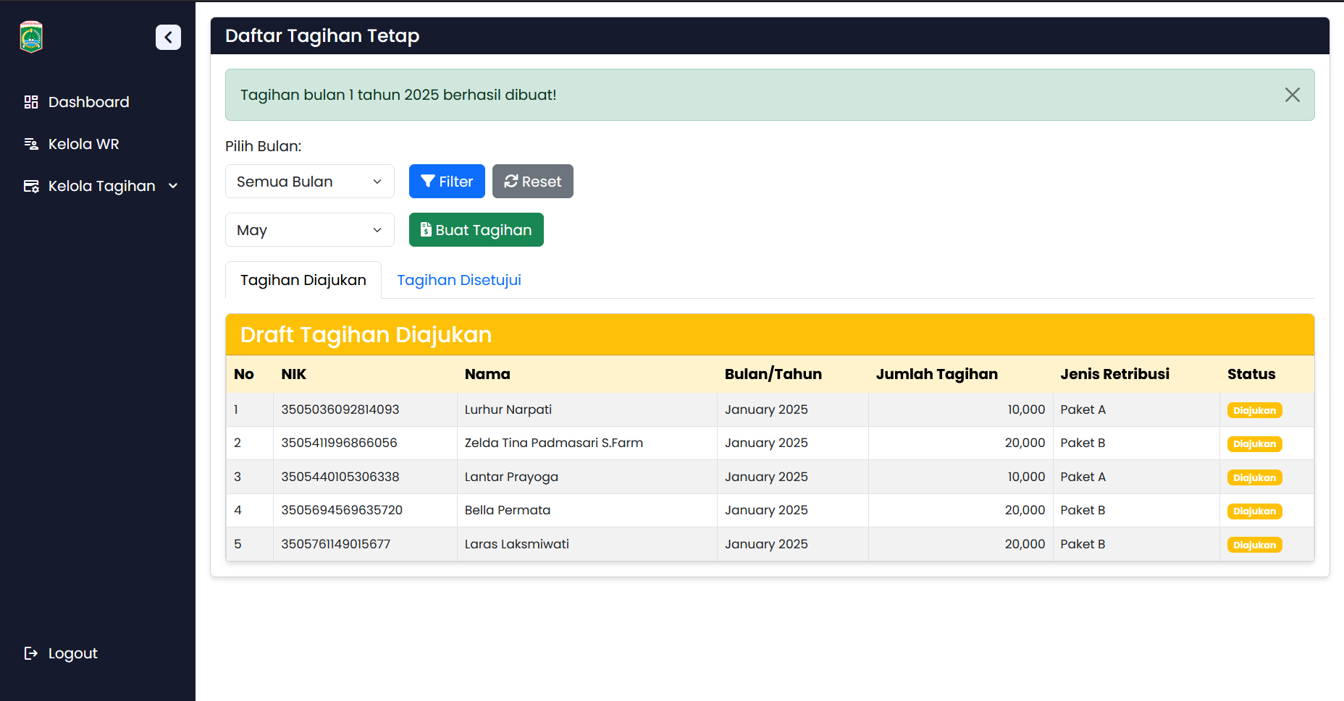

**Gambar 4.6 Tampilan Halaman Kelola Tagihan Tetap**

Berdasarkan implementasi pada Gambar 4.6, berikut adalah potongan kode yang digunakan.

public function generateTetap(Request $request)

{

Tagihan::create([

'NIK' => $wajib retribusi->NIK,

'jenis_retribusi' => 'tetap',

'tarif' => $tarif,

'bulan' => $bulan,

'tahun' => $tahun,

'status' => 'diajukan'

]);

}

Penjelasan Kode:

Kode ini berfungsi untuk membuat tagihan bulanan secara otomatis bagi warga yang kategori akun retribusi warga. Tagihan langsung dibuat dengan status "diajukan" setelah itu disimpan di *database* dan akan diteruskan untuk persetujuan kepala dinas.

Input Tagihan Retasi

Pada halaman ini Petugas Pendataan dapat membuat tagihan dengan mengisi form tagihan retasi berdasarkan jumlah volume tertentu, seperti kubikasi sampah. Tarif tagihan retasi dihitung bedasarkan tarif per kubik yang telah ditentukan sebelumnya, seperti yang ditunjukkan pada Gambar 4.7.

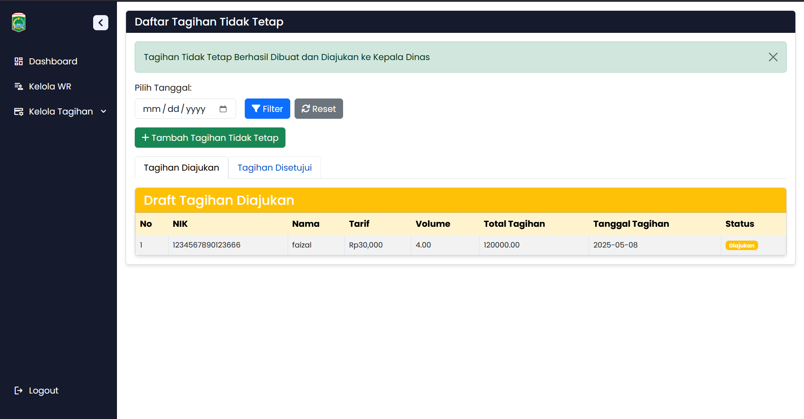

**Gambar 4.7 Tampilan Halaman Kelola Tagihan Retasi**

Berdasarkan implementasi pada Gambar 4.7, berikut adalah potongan kode yang digunakan.

public function storeTidakTetap(Request $request)

{

$request->validate([

'NIK' => 'required|exists:warga,NIK',

'tarif' => 'required|numeric',

'volume' => 'required|numeric',

]);

// Hitung total tagihan

$total_tagihan = $request->tarif * $request->volume;

// Simpan tagihan baru dan langsung ajukan ke Kepala Dinas

Tagihan::create([

'NIK' => $request->NIK,

'jenis_retribusi' => 'retasi',

'tarif' => $request->tarif,

'volume' => $request->volume,

'total_tagihan' => $total_tagihan,

'tanggal_tagihan' => now(), // Set tanggal otomatis ke hari ini

'status' => 'diajukan', // Langsung ubah status menjadi "diajukan"

]);

}

Penjelasan Kode:

Fungsi ini untuk input tagihan retribusi retasi. Petugas input manual volume, lalu sistem otomatis hitung total dari variabel $total_tagihan yang berfungsi untuk menjumlahkan perkalian dari volume dengan tarif dan langsung ajukan ke kepala dinas. Validasi juga memastikan NIK warga valid dan input tidak kosong.

Setujui Tagihan

Proses persetujuan dilakukan oleh kepala dinas setelah Petugas Pendataan melakukan pengajuan taighan dengan cara *generate* tagihan dan input tagihan. Setelah tagihan disetujui maka akan mengirim pesan ke wajib retribusi melalu *WhatsApp*, seperti yang ditunjukkan pada Gambar 4.8.

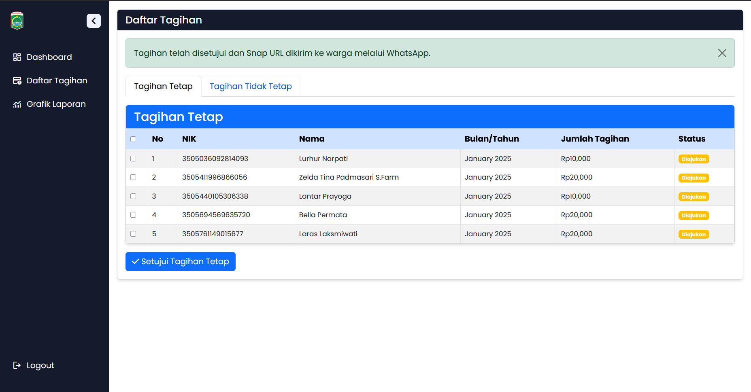

**Gambar 4.8 Tampilan Halaman Setujui Tagihan**

Berdasarkan implementasi pada Gambar 4.8, berikut adalah potongan kode yang digunakan.

public function setujuiTagihan(Request $request)

{

$tagihan = Tagihan::whereIn('id', $request->tagihan_id)->get();

foreach ($tagihan as $t) {

// Update status tagihan menjadi 'disetujui'

$t->update(['status' => 'disetujui']);

// Ambil Snap URL Midtrans

$snapUrl = $this->generateMidtransSnapUrl($t);

}

Penjelasan Kode:

Kepala dinas menyetujui tagihan. Setelah disetujui, sistem langsung generate Snap URL Midtrans untuk proses pembayaran online. Fungsi generateMidtransSnapUrl() berfungsi untuk membuat koneksi ke API Midtrans.

Tolak Tagihan

Kepala dinas dapat melakukan penolakan daftar tagihan untuk jenis tagihan Retasi, dengan dapat menambahkan keterangan penolakan pada form tolak tagihan, seperti yang ditunjukkan pada Gambar 4.9.

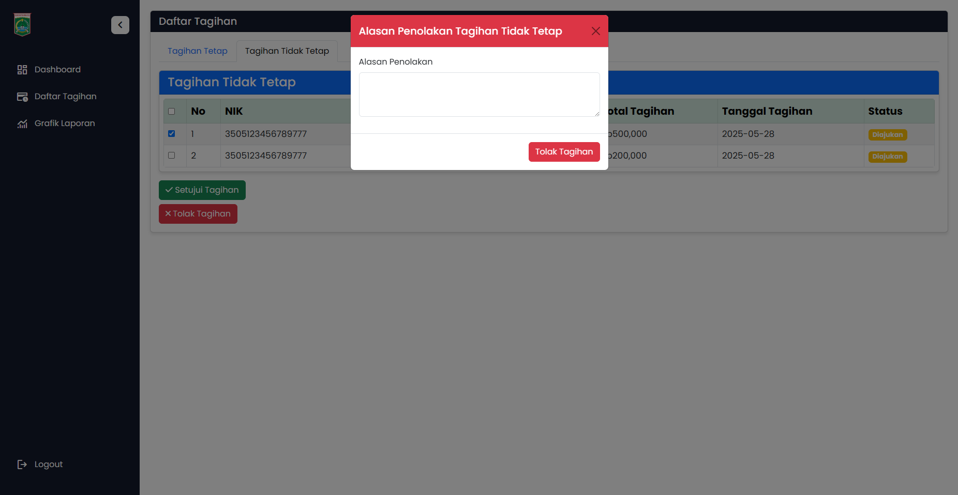

**Gambar 4. 9 Tampilan Form Penolakan Tagihan**

Bedasarkan implementasi pada Gambar 4.9, berikut adalah potongan kode yang digunakan.

public function tolakTagihan(Request $request)

{

$ids = explode(',', $request->tagihan_ids);

$alasan = $request->alasan;

$tagihan = Tagihan::whereIn('id', $ids)->get();

foreach ($tagihan as $t) {

$t->update([

'status' => 'ditolak',

'keterangan' => $alasan,

]);

}

}

Penjelasan Kode:

Fitur ini memungkinkan kepala dinas menolak tagihan. Penolakan disertai alasan yang dicatat di kolom keterangan. Ini penting buat transparansi untuk dilihat oleh petugas.

### Implementasi Integrasi Midtrans

Generate *snap url* Midtrans

Fitur ini digunakan untuk membuat link pembayaran otomatis melalui Midtrans. Setelah tagihan disetujui oleh kepala dinas, sistem akan mengirim permintaan *API* Midtrans untuk menghasilkan *snap url*, seperti yang ditunjukkan pada Gambar 4.10.

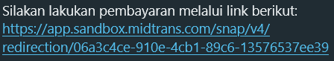

**Gambar 4.10 Snap Url yang didapatkan dari API Midtrans**

Berdasarkan implementasi pada Gambar 4.10, berikut adalah potongan kode yang digunakan.

public function generateMidtransSnapUrl($tagihan)

{

// Data transaksi Midtrans

$params = [

'transaction_details' => [

'order_id' => $order_id,

'gross_amount' => $gross_amount,

],

'customer_details' => [

'first_name' => $tagihan->wajib retribusi->pengguna->nama,

'email' => $tagihan->wajib retribusi->pengguna->email,

'phone' => $tagihan->wajib retribusi->pengguna->no_hp,

],

];

$snapUrl = Snap::createTransaction($params)->redirect_url;

return $snapUrl;

}

Penjelasan Kode:

Fungsi ini digunakan buat menghasilkan Snap URL dari Midtrans yang nantinya dikirim ke warga untuk proses pembayaran online.

* order_id: ID unik transaksi.
* gross_amount: jumlah tagihan.
* customer_details: info warga yang akan bayar.
* Snap::createTransaction($params): fungsi bawaan Midtrans buat generate link pembayaran.
* Return value-nya redirect_url yang bisa dipakai untuk dikirim via WhatsApp atau ditampilkan di web.

Implementasi Webhook *payment notification* Midtrans

Webhook digunakan untuk menerima notifikasi dari Midtrans ketika status pembayaran berubah, seperti menjadi *settlement.* Lalu sistem akan merubah status di database menjadi lunas, seperti yang ditunjukkan pada Gambar 4.11.

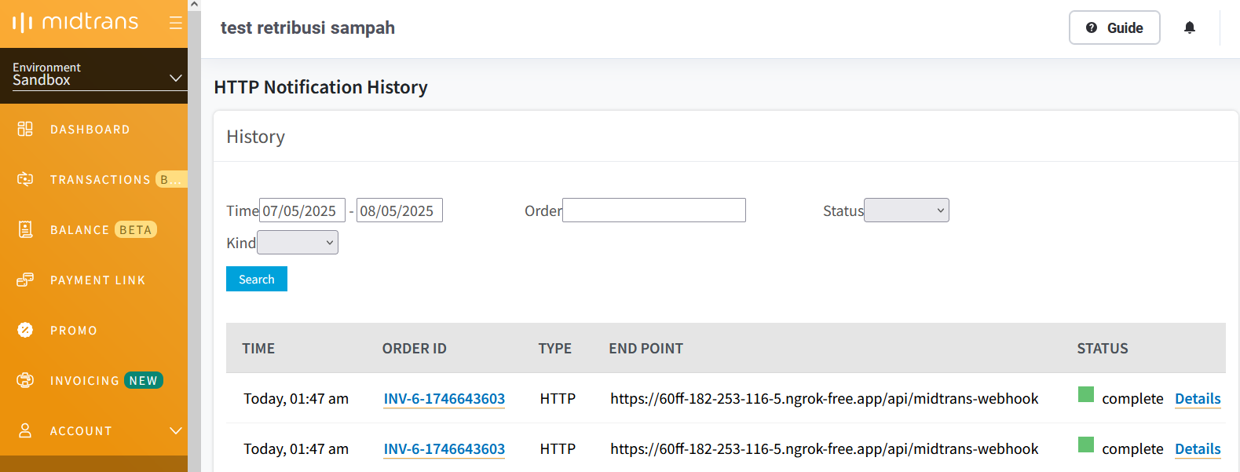

**Gambar 4.11 Tampilan Webhook Payment Notification berhasil**

Berdasarkan implementasi pada Gambar 4.11, berikut adalah potongan kode yang digunakan.

public function handleWebhook(Request $request)

{

$serverKey = config('midtrans.server_key');

$hashed = hash('sha512', $request->order_id . $request->status_code . $request->gross_amount . $serverKey);

if ($hashed === $request->signature_key) {

$transaksi = Transaksi::where('order_id', $request->order_id)->first();

if ($request->transaction_status === 'settlement') {

$transaksi->update(['status' => 'settlement']);

}

Penjelasan Kode:

Fungsi ini dipakai untuk menerima notifikasi otomatis dari Midtrans (*webhook*) ketika status pembayaran berubah.

* Validasi *Signature Key*: Midtrans kirim data transaksi + signature_key, yang divalidasi dengan sha512. Ini buat mastiin request beneran dari Midtrans, bukan dari pihak lain.
* Cek Status Pembayaran: Kalau transaction_status dari Midtrans adalah *settlement*, artinya pembayaran sukses maka status transaksi di *database* diupdate ke *settlement*.

### Implementasi Integrasi API *WhatsApp*

Kirim Pesan Tagihan melalui *WhatsApp*

Dengan fitur ini sistem akan mengirimkan detail tagihan ke wajib retribusi secara otomatis melalui *WhatsApp*. Setelah kepala dinas menyetujui tagihan maka pesan yang berisi detail tagihan dan tautan pembayaran akan dikirmkan ke nomor *WhatsApp* yang terdaftar, seperti yang ditunjukkan pada Gambar 4.12.

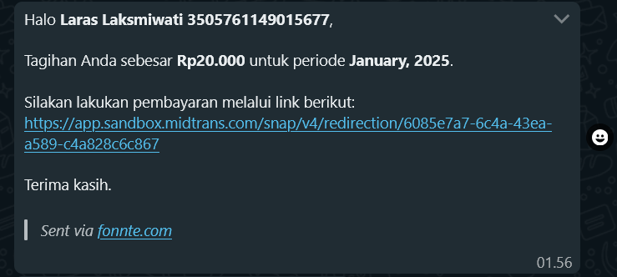

**Gambar 4.12 Tampilan Tagihan yang dikirm melalu WhatsApp**

Berdasarkan implementasi pada Gambar 4.12, berikut adalah potongan kode yang digunakan.

public function setujuiTagihan(Request $request)

{

$tagihan = Tagihan::whereIn('id', $request->tagihan_id)->get();

// Update status tagihan menjadi 'disetujui'

$t->update(['status' => 'disetujui']);

// Ambil nomor HP warga

$no_hp = $t->warga->pengguna->no_hp;

// Ambil Snap URL Midtrans

$snapUrl = $this->generateMidtransSnapUrl($t);

$transaksi = $t->transaksi()->latest()->first();

$apiKey = env('FONNTE_API_KEY'); // API Key Fonnte

// Kirim pesan ke WhatsApp menggunakan Fonnte

Http::withHeaders([

'Authorization' => $apiKey,

])->post('https://api.fonnte.com/send', [

'target' => $no_hp,

'message' => $pesan,]);

}

Penjelasan Kode:

Setelah tagihan disetujui, sistem akan mengirimkan pesan berisi informasi Snap URL Midtrans ke nomor WhatsApp warga. Data tagihan diambil berdasarkan ID yang dikirim dari form, lalu diperbarui statusnya menjadi disetujui. Snap URL dihasilkan dan pesan dikirim melalui API Fonnte.

* $request->tagihan_id – ID tagihan yang disetujui.
* $t->warga->pengguna->no_hp – nomor *WhatsApp* warga.
* $snapUrl – URL pembayaran dari Midtrans.
* $apiKey – API key Fonnte.
* $pesan – isi pesan WhatsApp.

Menerima notifikasi setelah pembayaran sukses

Setelah pembayaran sukses melalui Midtrans maka webhook akan mengirim pesan dari Midtrans ke dalam sistem, lalu sistem akan secara otomatis mengirimkan notifikasi ke wajib retribusi melalui *WhatsApp*, seperti yang ditunjukkan pada Gambar 4.13.

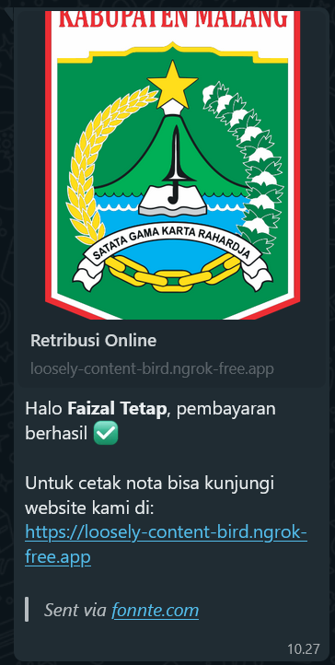

**Gambar 4.13 Tampilan notifikasi Pembayaran**

Berdasarkan implementasi pada Gambar 4.13, berikut adalah potongan kode yang digunakan.

private function sendPaymentNotification($transaksi)

{

$apiKey = env('FONNTE_API_KEY');

$warga = $transaksi->tagihan->warga;

$no_hp = $warga->pengguna->no_hp;

$nama = $warga->pengguna->nama;

$pesan = "Halo *$nama*, pembayaran berhasil\n\nUntuk cetak nota bisa kunjungi website kami di:\nhttps://loosely-content-bird.ngrok-free.app";

Http::withHeaders(['Authorization' => $apiKey])

->post('https://api.fonnte.com/send', [

'target' => $no_hp,

'message' => $pesan,

]);

}

Penjelasan Kode:

Jika pembayaran berhasil, sistem mengirim pesan link cetak nota ke warga melalui WhatsApp.

$transaksi – data transaksi yang sudah dibayar.

$warga->pengguna->no_hp – nomor tujuan.

$pesan – isi pesan notifikasi pembayaran.

### Implementasi Pengingat Jatuh Tempo

Fitur ini dapat digunakan untuk mengirimkana pesan pengingat jatuh tempo secara manual ke wajib retribusi, dapat diakses oleh petugas keuangan. Fitur ini dapat digunakan jika status pembayaran *pending* atau menunggak. Setelah tombol ditekan maka akan mengirimkan pesan pengingat ke wajib retribusi melalui *WhatsApp*, seperti yang ditunjukkan pada Gambar 4.14.

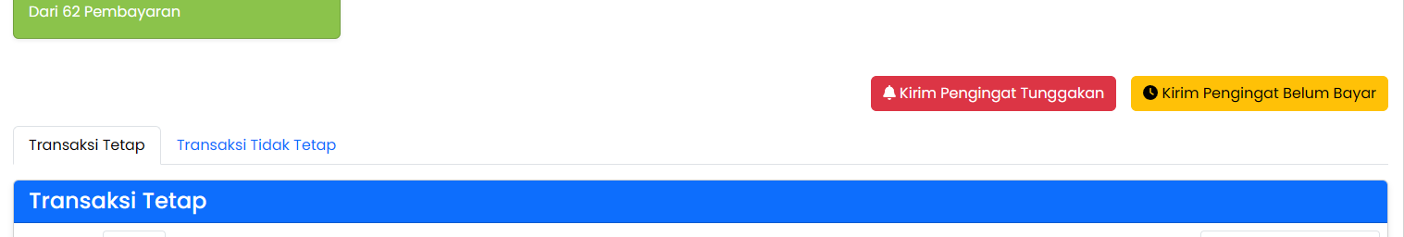

**Gambar 4.14 Tampilan Tombol Pengingat Jatuh Tempo**

Berdasarkan implementasi pada Gambar 4.14, berikut adalah potongan kode yang digunakan.

public function sendReminder($id)

{

$transaksi = Transaksi::with('tagihan.warga.pengguna')->findOrFail($id);

// Ambil user dan info tagihan

$user = $transaksi->tagihan->warga->pengguna;

$no_hp = $user->no_hp;

$jumlahTunggakan = $tunggakanTransaksi->count();

$totalTunggakan = $tunggakanTransaksi->sum('amount');

// Rincian tunggakan dengan link pembayaran per transaksi

$rincianTunggakan = $tunggakanTransaksi->map(function ($t) {

if ($t->tagihan && $t->tagihan->bulan && $t->tagihan->tahun) {

$periode = date('F Y', mktime(0, 0, 0, $t->tagihan->bulan, 1, $t->tagihan->tahun));

} else {

$periode = 'Periode Tidak Diketahui';

}

$message = "*PERINGATAN TUNGGAKAN TAGIHAN*\n\n" .

"Yth. *{$user->nama}*,\n" .

"Anda memiliki *{$jumlahTunggakan} tunggakan* pembayaran retribusi sampah untuk bulan:\n" .

"{$rincianTunggakan}\n\n" .

"*Total yang harus dibayarkan:* Rp" . number_format($totalTunggakan, 0, ',', '.') . "\n\n" .

"Segera lakukan pembayaran sebelum layanan dihentikan. Terima kasih.";

$response = Http::withHeaders([

'Authorization' => env('FONNTE_API_KEY'),

])->post('https://api.fonnte.com/send', [

'target' => $no_hp,

'message' => $message,

]);

}

Penjelasan Kode:

Fitur ini digunakan untuk mengirimkan pesan pengingat secara otomatis melalui WhatsApp kepada warga yang memiliki tagihan retribusi yang belum dibayar (tunggakan).

$id – ID transaksi yang dijadikan acuan.

$transaksi – data transaksi beserta relasi tagihan dan warga.

$user – pengguna yang menerima pesan.

$no_hp – nomor WhatsApp tujuan.

$tunggakanTransaksi – kumpulan transaksi tunggakan.

$jumlahTunggakan – total transaksi yang menunggak.

$totalTunggakan – total nominal tunggakan.

$rincianTunggakan – teks berisi daftar tunggakan per periode.

$message – isi pesan pengingat.

### Implementasi Kelola Data Laporan Keuangan & Ekspor PDF

Laporan transaksi

Halaman ini digunakan oleh keuangan untuk melihat seluruh status pembayaran yang dilakukan oleh wajib retribusi. Selain itu terdapat juga tombol pengingat sebagai pengingat jatuh tempo kepada wajib retribusi, seperti yang ditunjukkan pada Gambar 4.15.

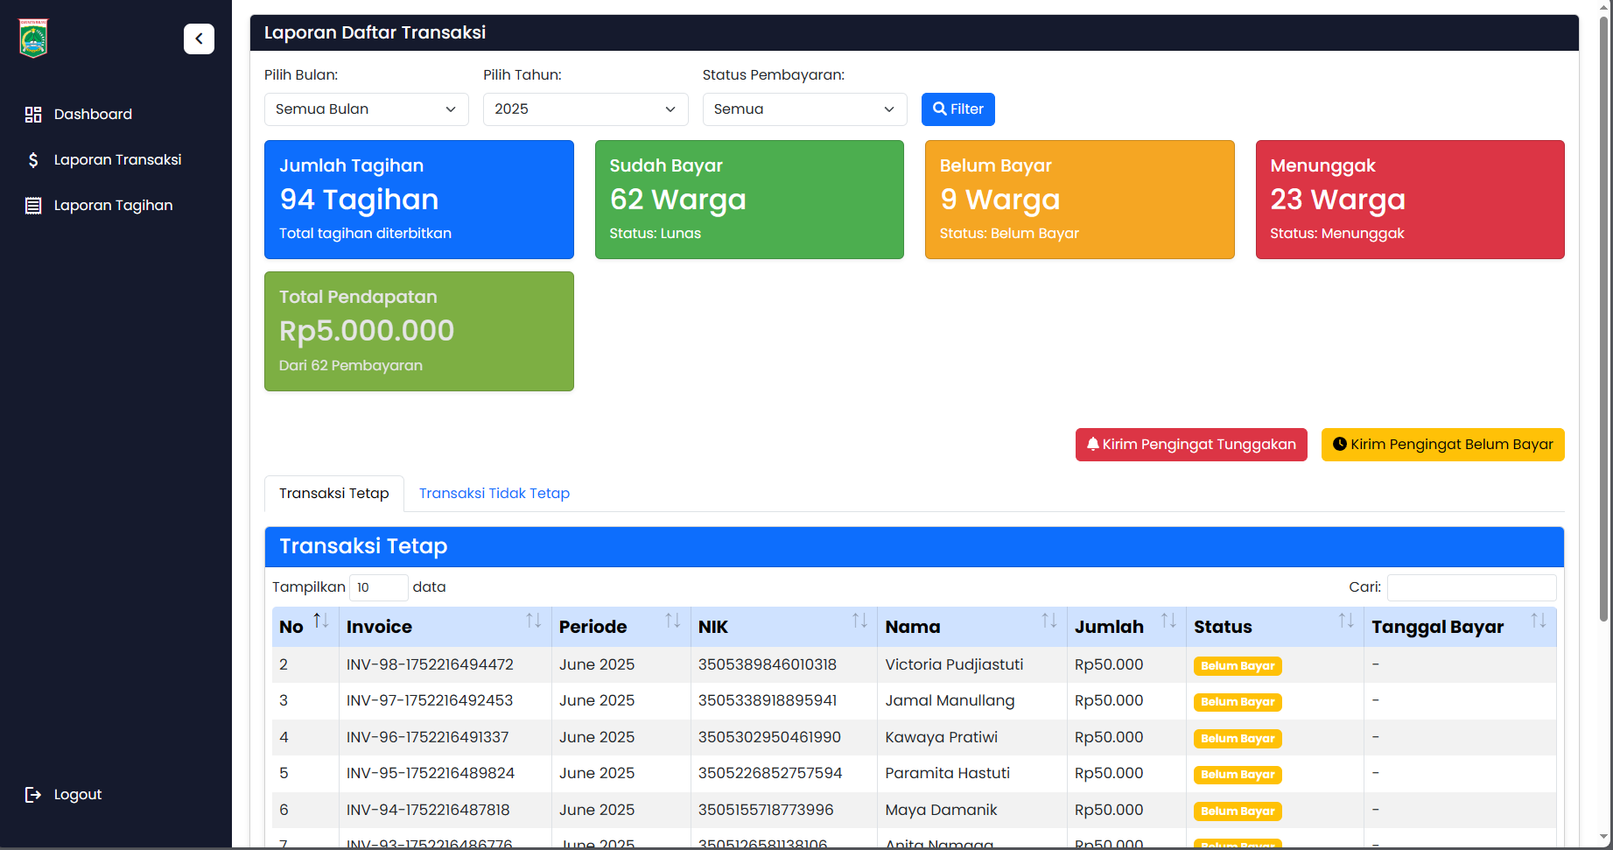

**Gambar 4.15 Tampilan Halaman Daftar Transaksi**

Berdasarkan implementasi pada Gambar 4.15, berikut adalah potongan kode yang digunakan.

public function index(Request $request)

{

return view('transaksi.index', compact(

'transaksi',

'transaksiTetap',

'transaksiTidakTetap',

'sudahBayar',

'belumBayar',

'menunggak',

'totalPembayaran',

'totalTransaksi'

));

}

Penjelasan Kode:

Metode index() digunakan untuk menampilkan halaman utama laporan transaksi baik menampilkan statistik transaksi pembayaran di sistem maupun rincian tabel, yang berisi rekapitulasi pembayaran berdasarkan jenis retribusi dan statusnya.

* transaksi – seluruh data transaksi.
* transaksiTetap – transaksi dari tagihan retribusi tetap.
* transaksiTidakTetap – transaksi dari tagihan retribusi retasi.
* sudahBayar – transaksi dengan status sudah dibayar.
* belumBayar – transaksi dengan status belum dibayar.
* menunggak – transaksi yang masih menunggak.
* totalPembayaran – total nominal yang telah dibayarkan.
* totalTransaksi – jumlah seluruh transaksi.

Laporan tagihan

Halaman ini digunakan oleh keuangan untuk melihat seluruh status tagihan dan status pembayaran wajib retribusi, seperti yang ditunjukkan pada Gambar 4.16.

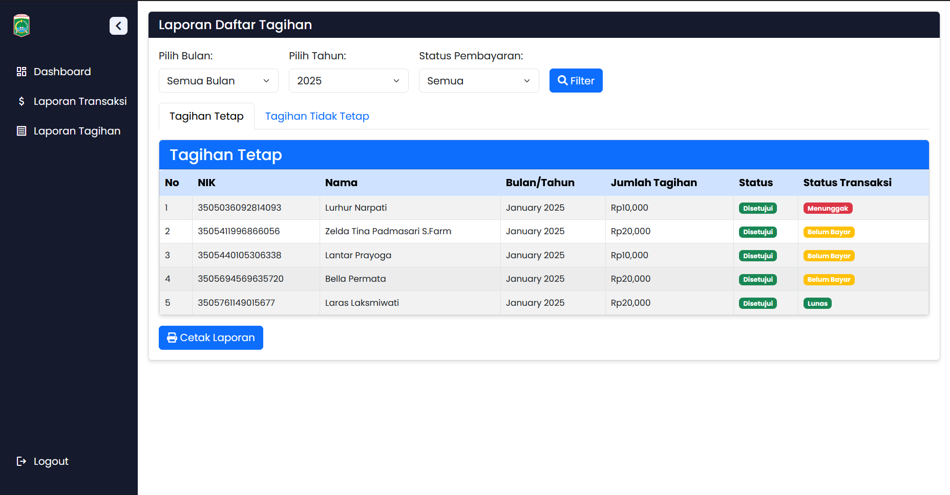

**Gambar 4.16 Tampilan Halaman Daftar Tagihan**

Berdasarkan implementasi pada Gambar 4.16, berikut adalah potongan kode yang digunakan.

public function laporanTagihan(Request $request)

{

return view('tagihan.laporan', compact(

'tagihanTetap',

'tagihanTidakTetap',

'transaksi',

'menunggak',

));

}

Penjelasan Kode:

Metode laporanTagihan() menampilkan data gabungan antara tagihan dan status transaksinya. Data dipisah berdasarkan jenis tagihan (tetap dan tidak tetap).

* tagihanTetap – daftar tagihan dengan jenis retribusi tetap.
* tagihanTidakTetap – daftar tagihan dengan jenis retribusi retasi.
* transaksi – data transaksi yang berkaitan dengan tagihan.
* menunggak – tagihan yang belum lunas.

EksporPDF

Setelah laporan transaksi atau tagihan di cetak laporan maka semua data yang ditampilkan pada laporan transaksi dan tagihan dapat di ekspor dalam format PDF, seperti yang ditunjukkan pada Gambar 4.17.

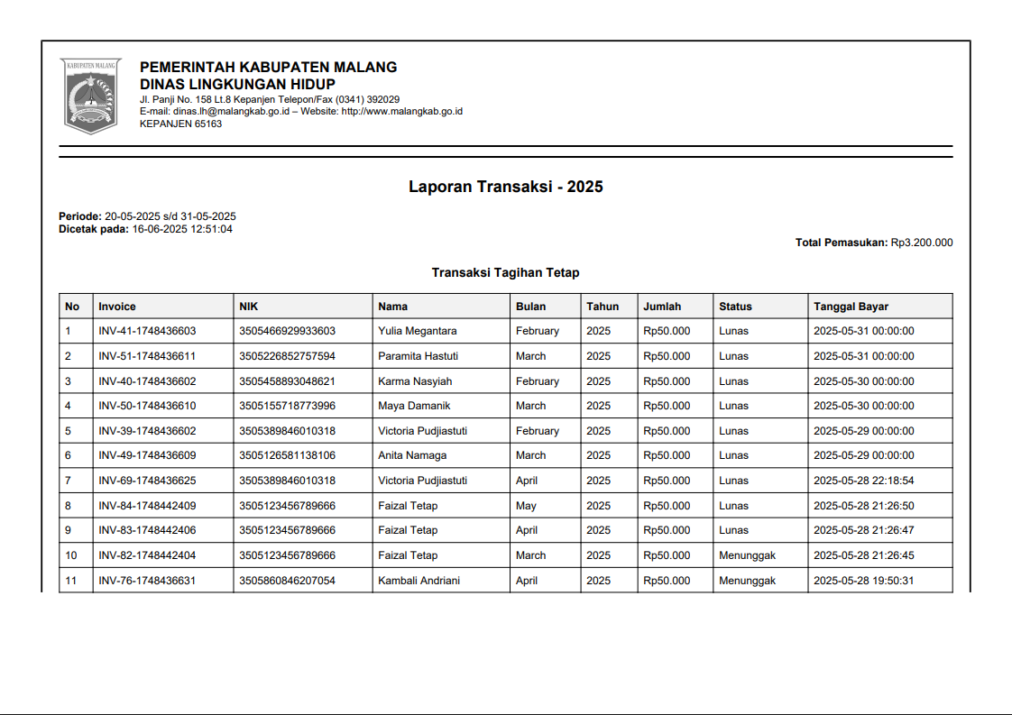

**Gambar 4.17 Tampilan Ekspor PDF**

Berdasarkan implementasi pada Gambar 4.17, berikut adalah potongan kode yang digunakan.

public function cetakLaporanTagihan(Request $request)

{

return Pdf::loadView('tagihan.laporan_cetak', compact(

'tagihanTetap',

'tagihanTidakTetap',

'transaksi',

'total_pembayaran',

'bulan',

'tahun',

'status',

'tanggalMulai',

'tanggalSelesai',

'kecamatan_id',

'kelurahan_id'

))->setPaper('A4', 'landscape');

}

Penjelasan Kode:

Metode cetakLaporanTagihan() digunakan untuk mencetak laporan dalam format PDF menggunakan dompdf. Tampilan dan struktur laporan mengacu pada file view tagihan.laporan_cetak.

* tagihanTetap, tagihanTidakTetap, transaksi – data utama dalam laporan.
* total_pembayaran – jumlah pembayaran yang berhasil dilakukan.
* bulan, tahun, status – filter periode dan status laporan.
* tanggalMulai, tanggalSelesai – rentang waktu pencarian.
* kecamatan_id, kelurahan_id – filter wilayah.

### Implementasi Grafik Laporan

Grafik Pendapatan

Halaman ini menampilkan visualisasi pendapatan retribusi dalam bentuk diagram, seperti yang ditunjukkan pada Gambar 4.18.

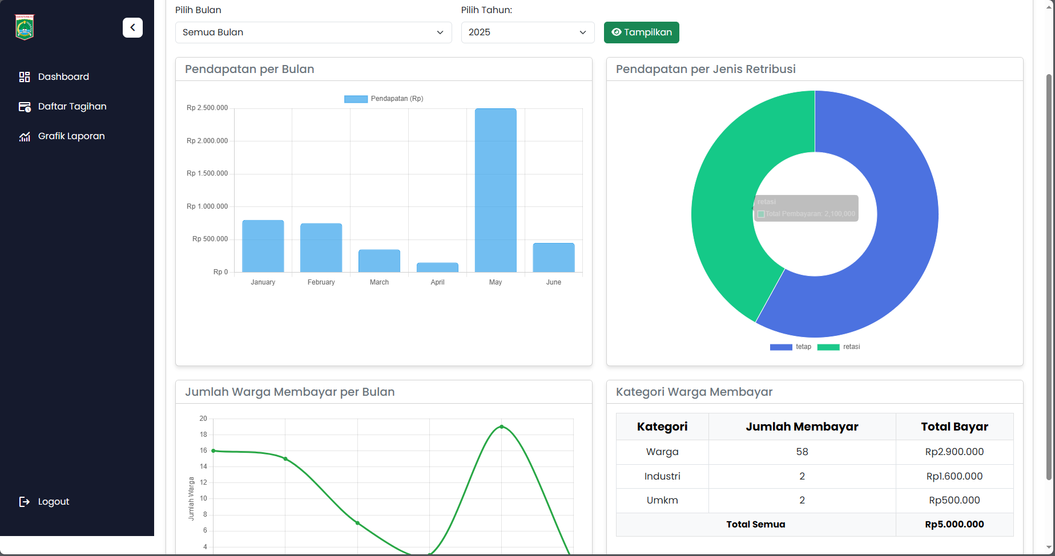

**Gambar 4.18Tampilan Halaman Grafik Laporan**

Berdasarkan implementasi pada Gambar 4.18, berikut adalah potongan kode yang digunakan.

public function grafikPendapatan(Request $request)

{

return view('grafik.grafik_pendapatan', compact(

'perBulan',

'perJenis',

'perWajib retribusiBayar'));

}

Penjelasan Kode:

Metode grafikPendapatan() menampilkan grafik pendapatan berdasarkan kategori tertentu. Grafik ini dapat digunakan untuk mengevaluasi performa penerimaan retribusi dalam periode tertentu.

* perBulan – data pendapatan yang dikelompokkan per bulan.
* perJenis – data pendapatan berdasarkan jenis layanan retribusi.
* perWajibRetribusiBayar – data warga yang telah melakukan pembayaran.

Grafik Persebaran

Halaman ini menampilkan distribusi wajib retribusi bedasarkan wilayah kecamatan atau kelurahan. Fitur ini digunakan untuk mengetahui daerah dengan jumlah wajib retribusi retribusi terbanyak, seperti yang ditunjukkan pada Gambar 4.19.

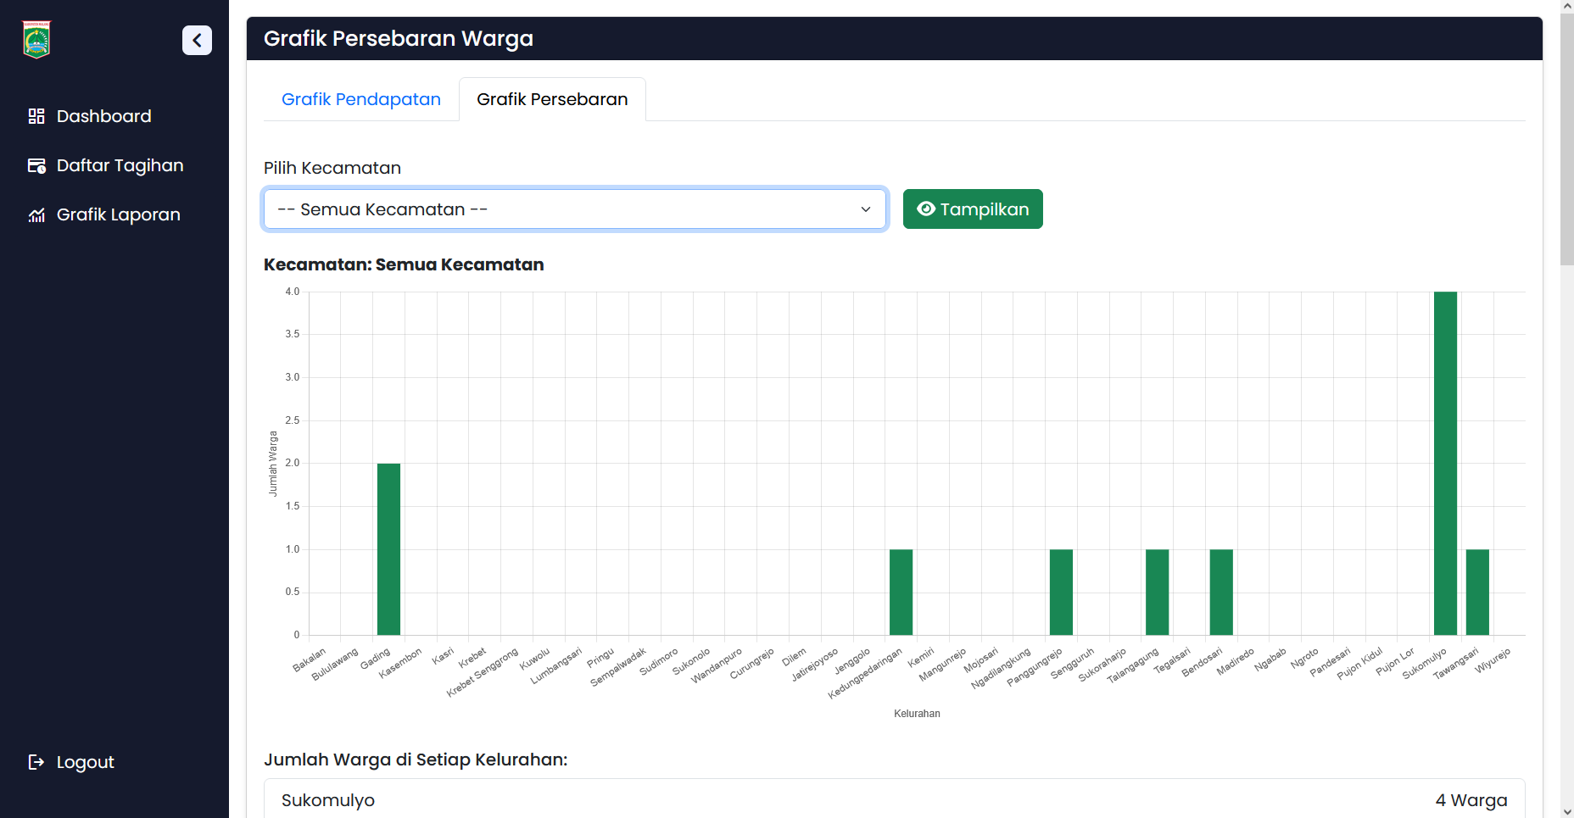

**Gambar 4.19 Tampilan Halaman Grafik Persebaran**

Berdasarkan implementasi pada Gambar 4.19, berikut adalah potongan kode yang digunakan.

public function grafikPersebaran(Request $request)

{

return view('grafik.grafik_persebaran', compact(

'kelurahan',

'kecamatanId',

'namaKecamatan',

'daftarKecamatan'));

}

Penjelasan Kode:

Metode grafikPersebaran() digunakan untuk menampilkan peta atau grafik sebaran jumlah warga yang terdaftar, berdasarkan kecamatan dan kelurahan.

* kelurahan – data jumlah warga per kelurahan.
* kecamatanId – ID kecamatan yang sedang difilter.
* namaKecamatan – nama kecamatan aktif yang dipilih.
* daftarKecamatan – seluruh daftar kecamatan yang tersedia untuk filter.

### Implementasi Halaman Wajib Retribusi

Riwayat Transaksi

Pada halaman ini wajib retribusi dapat melihat riwayat pembayaran yang telah dilakukan, dan dapat mengirim ulang link pembayaran dengan cara klik tombol bayar jika status pembayaran belum dilakukan ataupun menunggak, maka sistem akan mengirim ulang link pembayaran terbaru, seperti yang ditunjukkan pada Gambar 4.20.

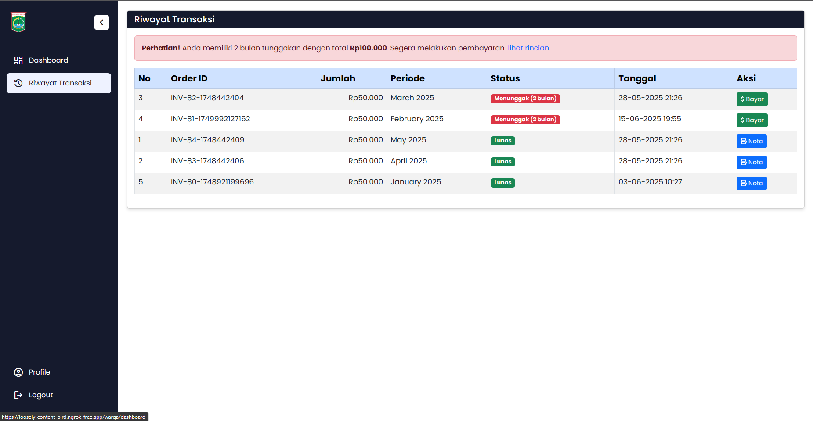

**Gambar 4.20 Tampilan Halaman Riwayat Transaksi**

Berdasarkan implementasi pada Gambar 4.20, berikut adalah potongan kode yang digunakan.

public function history()

{

// Pakai helper

$tunggakan = $this->hitungTunggakan($transaksi);

return view('transaksi.history', [

'transaksi' => $transaksi,

'jumlahTunggakan' => $tunggakan['jumlahTunggakan'],

'totalTunggakan' => $tunggakan['totalTunggakan'],

'rincianTunggakan' => $tunggakan['rincianTunggakan'],

]);

}

Penjelasan Kode:

Method history() menampilkan daftar transaksi milik pengguna beserta informasi tunggakan. Data tunggakan dihitung menggunakan helper yang telah dibuat sebelumnya.

* transaksi – daftar transaksi pengguna.
* jumlahTunggakan – jumlah transaksi yang belum dibayar.
* totalTunggakan – total nominal tunggakan.
* rincianTunggakan – detail tunggakan per transaksi.

Cetak bukti pembayaran

Selain melihat riwayat pembayaran wajib retribusi juga dapat melakukan cetak bukti pembayaran yang telah dilakukan, dengan cara klik tombol Nota maka akan mencetak bukti pembayaran dalam format PDF, seperti yang ditunjukkan pada Gambar 4.21.

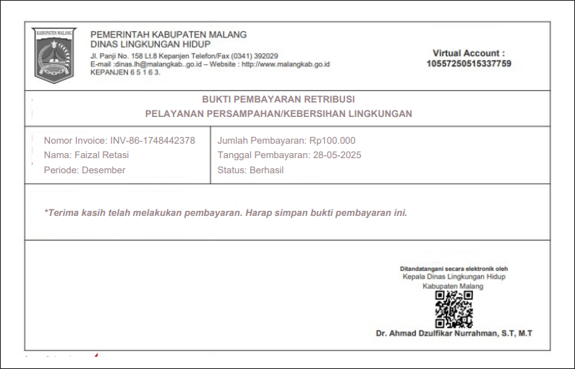

**Gambar 4.21 Tampilan Cetak Bukti Pembayaran**

Berdasarkan implementasi pada Gambar 4.21, berikut adalah potongan kode yang digunakan.

public function cetakBukti($id)

{

$transaksi = Transaksi::with('tagihan.warga')->findOrFail($id);

$pdf = Pdf::loadView('transaksi.nota', compact([

'transaksi', 'bulanTagihan', 'tahunTagihan'

]))->setPaper([0, 0, 595, 382]);

return $pdf->stream("Bukti-Pembayaran-{$transaksi->order_id}.pdf");

}

Penjelasan Kode:

Method cetakBukti($id) menghasilkan file PDF sebagai bukti sah pembayaran yang dapat dicetak langsung oleh pengguna. File mencakup informasi tagihan dan identitas warga.

* transaksi – data transaksi yang dipilih.
* bulanTagihan, tahunTagihan – informasi periode tagihan.

Ubah Kata Sandi Akun

Pada halaman ini wajib retribusi dapat mengubah kata sandi akun dengan mengisi *form* kemanan akun, dengan mengisi kata sandi lama dan membuat kata sandi baru lalu klik tombol Ubah *Password* untuk menyimpan perubahan, seperti yang ditunjukkan pada Gambar 4.22.

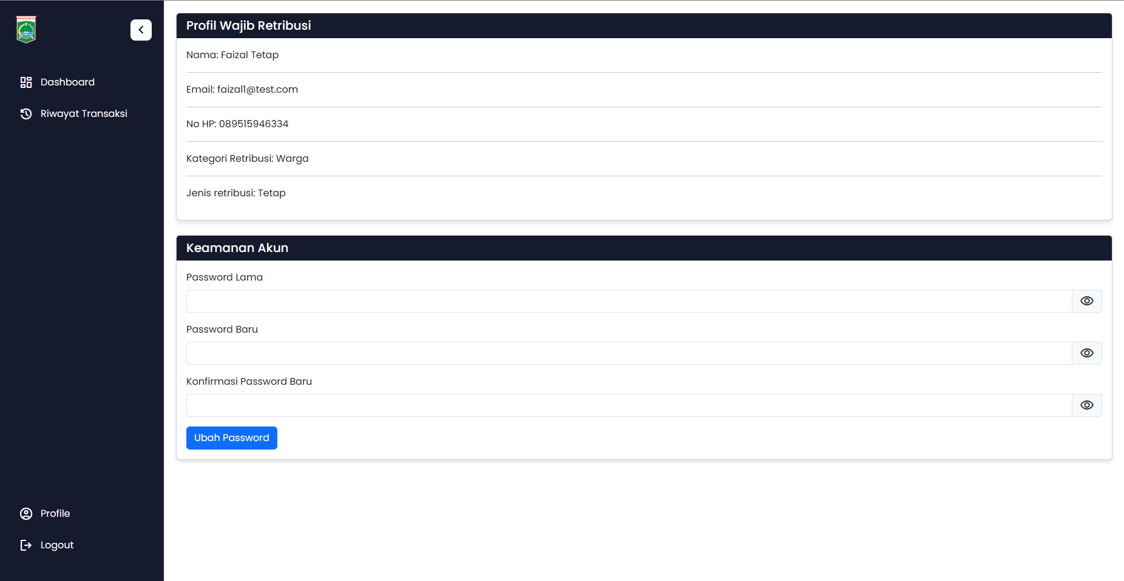

**Gambar 4.22 Tampilan Halaman Ubah Profil**

Berdasarkan implementasi pada Gambar 4.22, berikut adalah potongan kode yang digunakan.

public function updatePassword(Request $request)

{

$request->validate([

'password_lama' => 'required',

'password_baru' => 'required|min:6|confirmed',

]);

$pengguna = Auth::user();

$pengguna->update([

'password' => $request->password_baru

]);

return back()->with('success', 'Password berhasil diperbarui.');

}

Penjelasan Kode:

Method updatePassword() memungkinkan pengguna mengganti kata sandi mereka dengan validasi keamanan, seperti kecocokan password lama dan minimal karakter untuk password baru.

password_lama - harus diisi.

password_baru - minimal 6 karakter dan harus dikonfirmasi.

### Implementasi Log Aktivitas

Halaman ini digunakan untuk melihat catatan seluruh aktivitas penting pengguna, seperti *login*, input data, persetujuan tagihan, dan aktivitas seluruh sistem, seperti yang ditunjukkan pada Gambar 4.23.

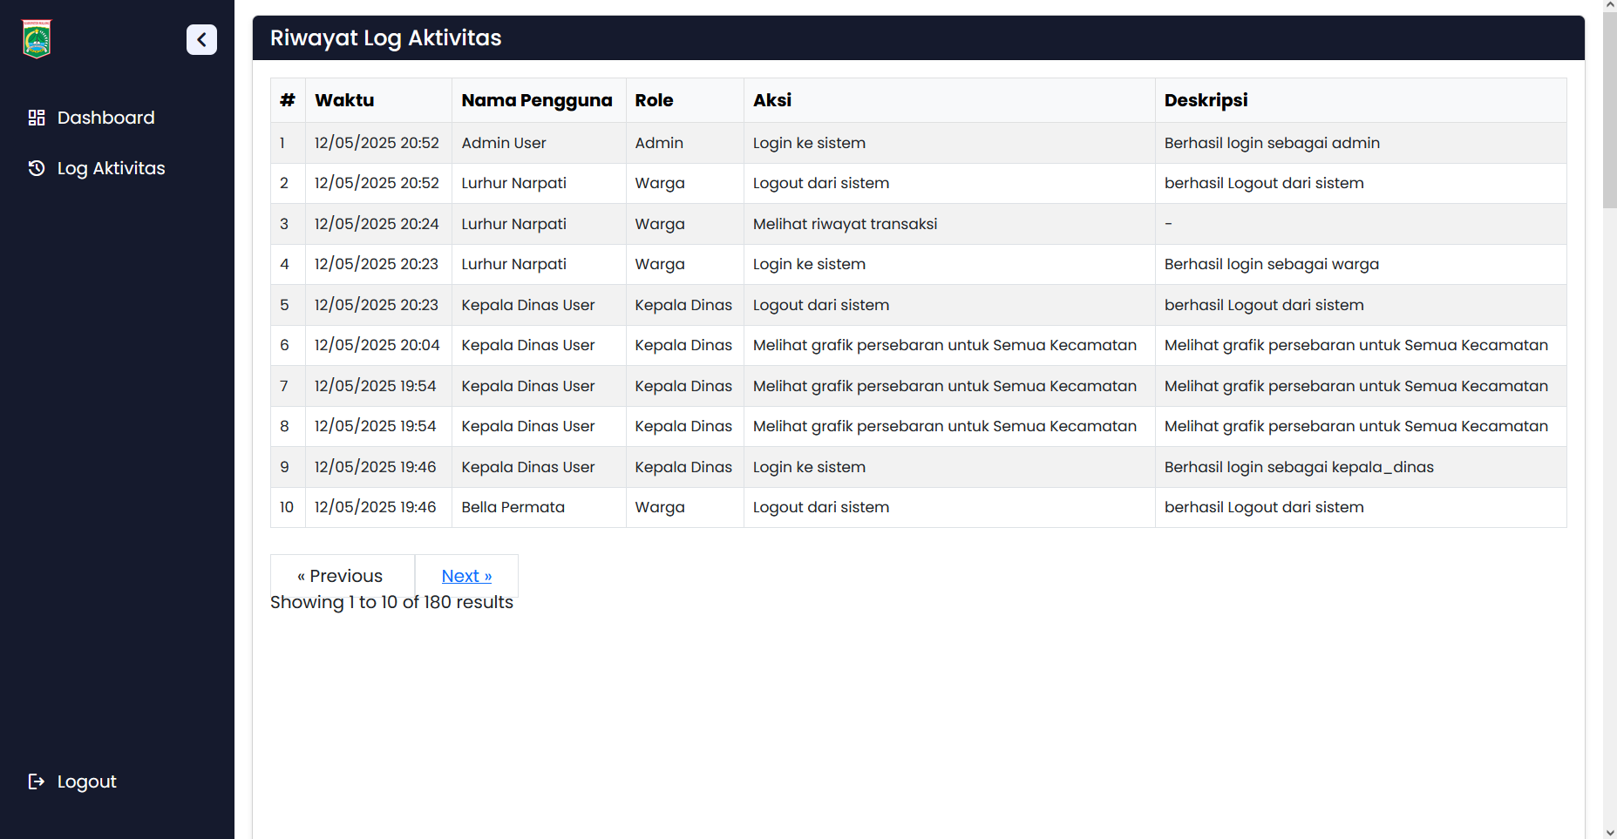

**Gambar 4.23 Tampilan Halaman Log Aktivitas**

Berdasarkan implementasi pada Gambar 4.23, berikut adalah potongan kode yang digunakan.

function logAktivitas($aksi, $deskripsi = null, $pengguna_id = null)

{

LogAktivitas::create([

'pengguna_id' => $pengguna_id ?? (auth()->check() ? auth()->id() : null),

'aksi' => $aksi,

'deskripsi' => $deskripsi,

]);

}

logAktivitas("Login ke Sistem", "Berhasil Login sebagai Admin");

Penjelasan Kode:

Fungsi logAktivitas() digunakan untuk mencatat setiap aktivitas penting yang dilakukan oleh pengguna ke dalam tabel log, sehingga sistem memiliki rekaman historis terhadap aksi-aksi yang terjadi.

* aksi – aksi atau aktivitas yang dilakukan di sistem.
* deskripsi – penjelasan tambahan terkait aktivitas.
* pengguna_id – ID pengguna yang melakukan aksi.

## Implementasi Data

Pada tahap ini merupakan implementasi dari perancangan database yang telah dilakukan sebelumnya. Berikut ini adalah tampilan implementasi database dari Aplikasi Pengelolaan Retribusi Sampah pada Dinas Lingkungan Hidup Kab. Malang Berbasis Website.

### Tabel *Role*

Tabel *role* berfungsi untuk menyimpan data jenis peran pengguna dalam sistem yang. Pada tabel memiliki kolomseperti *id,* nama_role, *created_at* dan *updated_at,* seperti yang ditunjukkan pada Gambar 4.24.

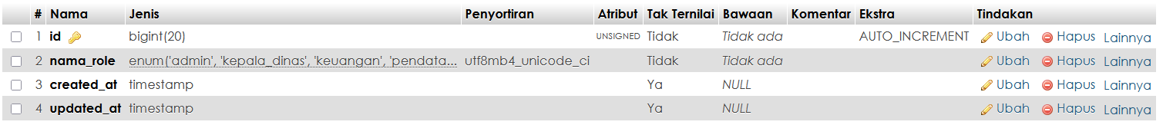

**Gambar 4.24 Tabel Role**

Berdasarkan implementasi pada Gambar 4.24, berikut adalah potongan kode yang digunakan.

public function up(): void

{

Schema::create('role', function (Blueprint $table) {

$table->id();

$table->enum('nama_role', ['admin', 'kepala_dinas', 'keuangan', 'Petugas Pendataan', 'wajib retribusi']);

$table->timestamps();

});

}

Penjelasan Kode:

Kode tersebut merupakan bagian dari migrasi untuk membuat tabel role, yang berfungsi menyimpan data peran pengguna di sistem. Di dalamnya terdapat kolom id sebagai *primary key* tiap role, dan nama_role yang isinya dibatasi hanya pada beberapa pilihan seperti admin, kepala dinas, keuangan, petugas pendataan, dan wajib retribusi. Terakhir, ada timestamps buat nyimpan waktu kapan data role dibuat dan diubah.

### Tabel Pengguna

Tabel pengguna berfungsi untuk menyimpan data akun pengguna sistem. Pada tabel ini memiliki kolom seperti *id,* nama, jenis_kelamin, tanggal_lahir, *email*, alamat, no_hp, *password, role_id, created_at, updated_at*. Pada kolom role_id bersifat *foreign key* ke tabel role,seperti yang ditunjukkan pada Gambar 4.25.

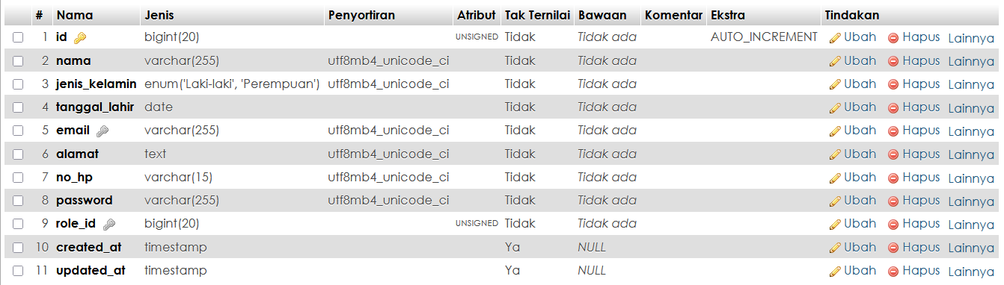

**Gambar 4.25 Tabel Pengguna**

Berdasarkan implementasi pada Gambar 4.25, berikut adalah potongan kode yang digunakan.

public function up(): void

{

Schema::create('pengguna', function (Blueprint $table) {

$table->id();

$table->string('nama');

$table->enum('jenis_kelamin', ['Laki-laki', 'Perempuan']);

$table->date('tanggal_lahir');

$table->string('email')->unique();

$table->text('alamat');

$table->string('no_hp', 15);

$table->string('password');

$table->foreignId('role_id')->constrained('role')->onDelete('cascade');

$table->timestamps();

});

}

Penjelasan Kode:

Kode ini membuat tabel pengguna yang menyimpan data akun pengguna. Kolom id berfungsi sebagai *primary key*. Kolom nama, jenis_kelamin (enum 'Laki-laki', 'Perempuan'), tanggal_lahir, email (unik), alamat, no_hp, dan password digunakan untuk menyimpan data personal pengguna. Kolom role_id merupakan foreign key ke tabel role. Terakhir, ada timestamps buat menyimpan waktu kapan data pengguna dibuat dan diubah.

### Tabel Jenis Layanan

Tabel jenis layanan berfungsi untuk menyimpan kategori atau jenis layanan retribusi tetap, seperti retribusi sampah rumah tangga, sekolah, ataupun toko. Informasi ini digunakan untuk membedakan tarif dan jenis tagihan yang dikenakan pada wajib retribusi. Pada tabel ini memiliki kolomseperti *id,* nama_paket, tarif, *created_at,* dan *updated_at*, seperti yang ditunjukkan pada Gambar 4.26.

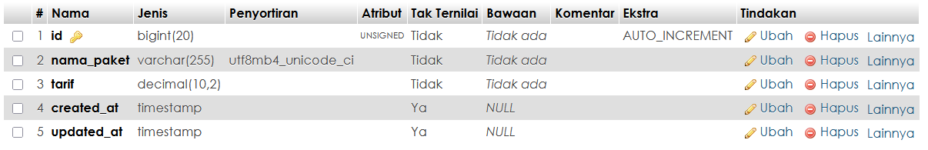

**Gambar 4.26 Tabel Jenis Layanan**

Berdasarkan implementasi pada Gambar 4.26, berikut adalah potongan kode yang digunakan.

public function up(): void

{

Schema::create('jenis_layanan', function (Blueprint $table) {

$table->id();

$table->string('nama_paket');

$table->decimal('tarif', 10, 2);

$table->timestamps();

});

}

Penjelasan Kode:

Kode tersebut merupakan bagian dari migrasi untuk membuat tabel jenis_layanan, yang digunakan menyimpan data paket layanan retribusi. Kolom id digunakan sebagai *primary key*. Kolom nama_paket bertipe string menyimpan nama paket seperti tetap atau retasi. Lalu, kolom tarif bertipe decimal(10,2) menyimpan nilai tarif untuk masing-masing paket. Terakhir, ada timestamps buat menyimpan waktu kapan data jenis_layanan dibuat dan diubah.

### Tabel Kecamatan

Tabel kelurahan berfungsi untuk menyimpan data wilayah tingkat kecamatan yang ada di Kabupaten Malang. Setiap kecamatan digunakan untuk mengelompokkan data wajib retribusi sesuai alamat domisili. Pada tabel ini memiliki kolomseperti *id,* nama, *created_at,* dan *updated_at,* seperti yang ditunjukkan pada Gambar 4.27.

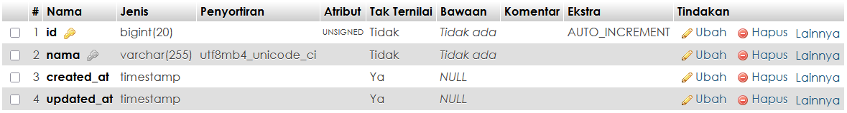

**Gambar 4.27 Tabel Kecamatan**

Berdasarkan implementasi pada Gambar 4.27, berikut adalah potongan kode yang digunakan.

public function up(): void

{

Schema::create('kecamatan', function (Blueprint $table) {

$table->id();

$table->string('nama')->unique();

$table->timestamps();

});

}

Penjelasan Kode:

Kode ini membuat tabel kecamatan, yang menyimpan daftar kecamatan sebagai wilayah administratif. Kolom id berperan sebagai *primary key*. Kolom nama bertipe string dan dibuat unik agar tidak ada duplikasi nama kecamatan. Terakhir, ada timestamps buat menyimpan waktu kapan data kecamatan dibuat dan diubah.

### Tabel Kelurahan

Tabel kelurahan merupakan relasi dari tabel kecamatan yang berfungsi untuk menyimpan data kelurahan yang berada dalam suatu kecamatan. Pada tabel ini memiliki kolomseperti *id,* nama, kecamatan_id, *created_at,* dan *updated_at.* Setiap data kelurahan memiliki referensi ke kecamatan_id yang sebagai *foreign key* ke tabel kecamatan, seperti yang ditunjukkan pada Gambar 4.28.

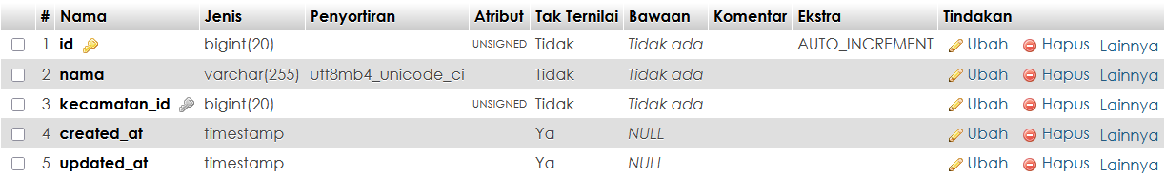

**Gambar 4.28 Tabel Kelurahan**

Berdasarkan implementasi pada Gambar 4.28, berikut adalah potongan kode yang digunakan.

public function up(): void

{

Schema::create('kelurahan', function (Blueprint $table) {

$table->id();

$table->string('nama');

$table->foreignId('kecamatan_id')->constrained('kecamatan')->onDelete('cascade');

$table->timestamps();

});

}

Penjelasan Kode:

Kode tersebut digunakan untuk membuat tabel kelurahan, yang merupakan bagian dari wilayah dalam suatu kecamatan. Kolom id berfungsi sebagai *primary key*. Kolom nama bertipe string menyimpan nama kelurahan. Selanjutnya, kolom kecamatan_id dibuat sebagai *foreign key* yang merujuk ke tabel kecamatan. Terakhir, ada timestamps buat menyimpan waktu kapan data kelurahan dibuat dan diubah.

### Tabel Wajib Retribusi

Tabel ini berfungsi untuk menyimpan data penduduk yang menerima layanan retribusi. Pada tabel ini memiliki kolomseperti NIK, pengguna_id, jenis_retribusi, jenis_layanan_id, kelurahan_id, *created_at,* dan *updated_at*. Adapun kolom yang bersifat *foreign key* seperti pengguna_id memiliki referensi ke tabel pengguna, jenis_layanan_id memiliki referensi ke tabel jenis layanan, kelurahan_id memiliki referensi ke tabel kelurahan, seperti yang ditunjukkan pada Gambar 4.29.

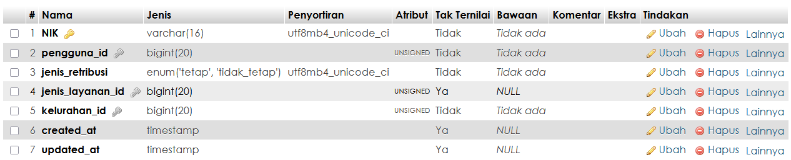

**Gambar 4.29 Tabel Wajib Retribusi**

Berdasarkan implementasi pada Gambar 4.29, berikut adalah potongan kode yang digunakan.

public function up(): void

{

Schema::create('wajib retribusi', function (Blueprint $table) {

$table->string('NIK', 16)->primary();

$table->foreignId('pengguna_id')->unique()->constrained('pengguna')->onDelete('cascade');

$table->enum('jenis_retribusi', ['tetap', 'tidak_tetap']);

$table->foreignId('jenis_layanan_id')->nullable()->constrained('jenis_layanan');

$table->foreignId('kelurahan_id')->constrained('kelurahan')->onDelete('cascade');

$table->timestamps();

});

}

Penjelasan Kode:

Kode tersebut merupakan bagian dari migrasi untuk membuat tabel wajib retribusi, yaitu tabel utama yang menyimpan data warg. Kolom NIK bertipe string(16) dijadikan *primary key*. Kolom pengguna_id menjadi *foreign key* ke tabel pengguna. Kolom jenis_retribusi menyimpan jenis layanan apakah tetap atau retasi. Kolom jenis_layanan_id merupakan *foreign key* opsional yang merujuk ke tabel jenis_layanan. Kolom kelurahan_id terhubung ke tabel kelurahan. Terakhir, ada timestamps buat menyimpan waktu kapan data wajib retribusi dibuat dan diubah.

### Tabel Tagihan

Tabel tagihan berfungsi untuk menyimpan daftar tagihan yang telah dibuat oleh Petugas Pendataan dan disetujui oleh kepala dinas. Pada tabel ini memiliki kolomseperti *id,* NIK, jenis_retribusi, tarif, bulan, tahun, volume, total_tagihan, tanggal_tagihan, status, *created_at*, dan *updated_at*. Adapun kolom yang bersifat *foreign key* seperti NIK memiliki referensi ke tabel wajib retribusi, seperti yang ditunjukkan pada Gambar 4.30.

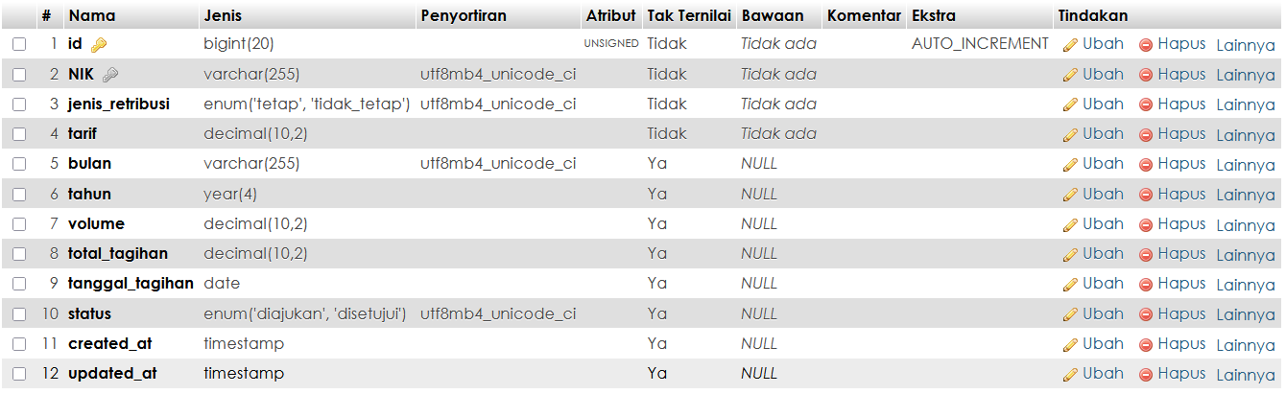

**Gambar 4.30 Tabel Tagihan**

Berdasarkan implementasi pada Gambar 4.30, berikut adalah potongan kode yang digunakan.

public function up()

{

Schema::create('tagihan', function (Blueprint $table) {

$table->id();

$table->string('NIK'); // Relasi ke wajib retribusi

$table->enum('jenis_retribusi', ['tetap', 'tidak_tetap']);

$table->decimal('tarif', 10, 2);

$table->string('bulan')->nullable();

$table->year('tahun')->nullable();

$table->decimal('volume', 10, 2)->nullable();

$table->decimal('total_tagihan', 10, 2)->nullable();

$table->date('tanggal_tagihan')->nullable();

$table->enum('status', ['diajukan', 'disetujui'])->nullable();

$table->timestamps();

// Foreign key ke tabel wajib retribusi

$table->foreign('NIK')->references('NIK')->on('wajib retribusi')->onDelete('cascade');

});

}

Penjelasan Kode:

Kode ini membuat tabel tagihan, yang mencatat semua informasi tagihan yang diberikan kepada wajib retribusi. Kolom id sebagai *primary key*. Kolom NIK bertipe string sebagai *foreign key* digunakan untuk relasi ke tabel wajib retribusi. Kolom jenis_retribusi menyimpan kategori tagihan, lalu tarif menyimpan nilai per satuan. Kolom bulan dan tahun menyimpan periode tagihan. Kolom volume dan total_tagihan hanya terisi jika retribusi bersifat retasi. Kolom tanggal_tagihan menyimpan waktu pembuatan tagihan. Terakhir, ada timestamps buat menyimpan waktu kapan data tagihan dibuat dan diubah.

### Tabel Transaksi

Tabel ini berfungsi untuk menyimpan data pembayaran yang dilakukan oleh wajib retribusi, tabel ini berperan penting dalam melacak proses pembayaran dan membuat laporan keuangan. Pada tabel ini memiliki kolomseperti *id, order_id,* tagihan_id, *amount*, status, *snap_url, expired_at, created_at,* dan *updated_at.* Adapun kolom yang bersifat *foreign key* seperti tagihan_id memiliki referensi ke tabel tagihan,seperti yang ditunjukkan pada Gambar 4.31.

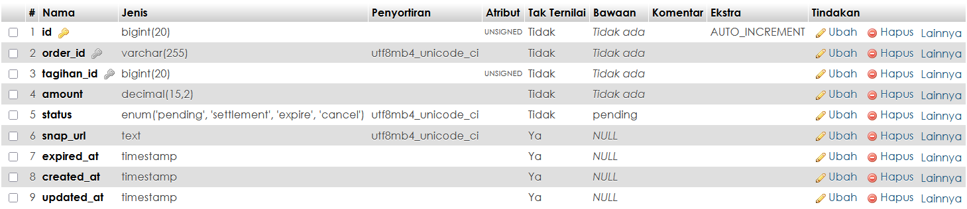

**Gambar 4.31 Tabel Transaksi**

Berdasarkan implementasi pada Gambar 4.31, berikut adalah potongan kode yang digunakan.

public function up()

{

Schema::create('transaksi', function (Blueprint $table) {

$table->id();

$table->string('order_id')->unique();

$table->unsignedBigInteger('tagihan_id'); $table->decimal('amount', 15, 2);

$table->enum('status', ['pending', 'settlement', 'expire', 'cancel'])->default('pending');

$table->text('snap_url')->nullable();

$table->timestamp('expired_at')->nullable();

$table->timestamps();

// Foreign key ke tabel tagihan

$table->foreign('tagihan_id')->references('id')->on('tagihan')->onDelete('cascade');

});

}

Penjelasan Kode:

Kode ini digunakan untuk membuat tabel transaksi, yang menyimpan riwayat pembayaran tagihan oleh wajib retribusi. Kolom id sebagai *primary key*. Kolom order_id adalah kode unik transaksi. Kolom tagihan_id menjadi *foreign key* yang merujuk ke tabel tagihan. Kolom amount menyimpan nominal pembayaran. Kolom status mencatat status transaksi seperti pending, settlement, expire, atau cancel. Kolom snap_url menyimpan link pembayaran dari Midtrans. Kolom expired_at mencatat waktu kedaluwarsa link. Terakhir, ada timestamps buat menyimpan waktu kapan data transaksi dibuat dan diubah.

### Tabel Log Aktivitas

Tabel ini berfungsi untuk mencatat semua aktivitas penting dalam sistem, seperti login, tambah data wajib retribusi, buat tagihan, menyutujui tagihan, melakukan pembayaran, kelola laporan atau ekspor PDF. Pada tabel ini memiliki kolom seperti *id*, pengguna_id, aksi, deskripsi, *created_at* dan *updated_at*, seperti yang ditunjukkan pada Gambar 4.32.

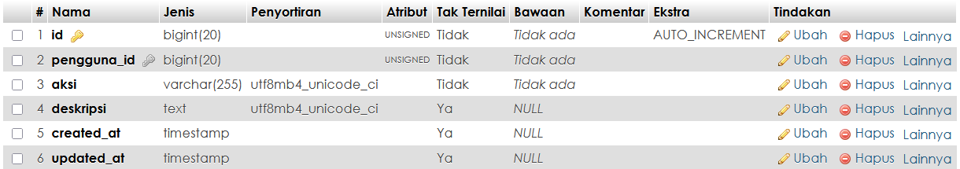

**Gambar 4.32 Tabel Log Aktivitas**

Berdasarkan implementasi pada Gambar 4.32, berikut adalah potongan kode yang digunakan.

public function up(): void

{

Schema::create('log_aktivitas', function (Blueprint $table) {

$table->id();

$table->foreignId('pengguna_id')

->nullable()

->constrained('pengguna')

->onDelete('cascade');

$table->string('aksi');

$table->text('deskripsi')->nullable();

$table->timestamps();

});

}

Penjelasan Kode:

Kode tersebut merupakan bagian dari migrasi untuk membuat tabel log_aktivitas, yang digunakan untuk mencatat semua aktivitas penting pengguna dalam sistem. Kolom id digunakan sebagai *primary key*. Kolom pengguna_id disiapkan sebagai *foreign key* ke tabel pengguna. Kolom aksi menyimpan jenis tindakan yang dilakukan, misalnya login, update data, atau hapus. Kolom deskripsi bersifat opsional dan bisa diisi dengan detail tambahan dari aktivitas tersebut. Terakhir, ada timestamps buat menyimpan waktu kapan data log_aktivitas dibuat dan diubah.

# PENGUJIAN DAN PEMBAHASAN

## Skenario Uji Coba

Pengujian pada sistem ini dilakukan menggunakan metode *black box testing*. Suatu sistem dinyatakan berhasil apabila seluruh fungsionalitas yang diujikan dapat berjalan dengan semestinya tanpa menimbulkan kesalahan (*error*). Pengujian dilakukan dengan memberikan masukan (*input*) pada sistem sesuai dengan skenario yang telah ditentukan, kemudian hasil keluaran (*output*) yang dihasilkan dibandingkan dengan keluaran yang diharapkan. Adapun pengujian ini diterapkan pada sistem yang dikembangkan, yaitu Aplikasi Pengelolaan Retribusi Sampah pada Dinas Lingkungan Hidup Kab. Malang Berbasis Website.

### Pengujian Halaman *Landing Page*

Pengujian pada halaman ini diuji dengan mengakses URL utama sistem. Hasil uji menunjukkan bahwa halaman tampil dengan baik, menampilkan informasi singkat mengenai penggunaan aplikasi dan tombol login, seperti yang ditunjukkan pada Gambar 5.1.

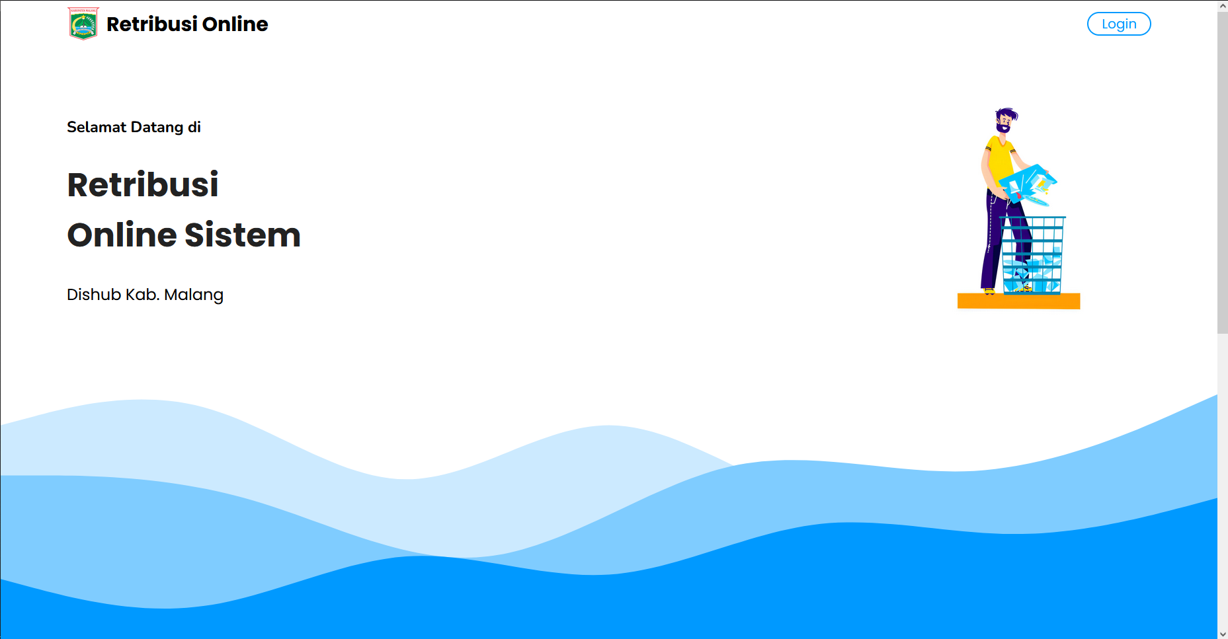

**Gambar 5.1 Pengujian Halaman Beranda**

Jika pengguna menggulir halaman kebawah maka akan ada informasi cara menggunakan aplikasi, seperti yang ditunjukkan pada Gambar 5.2.

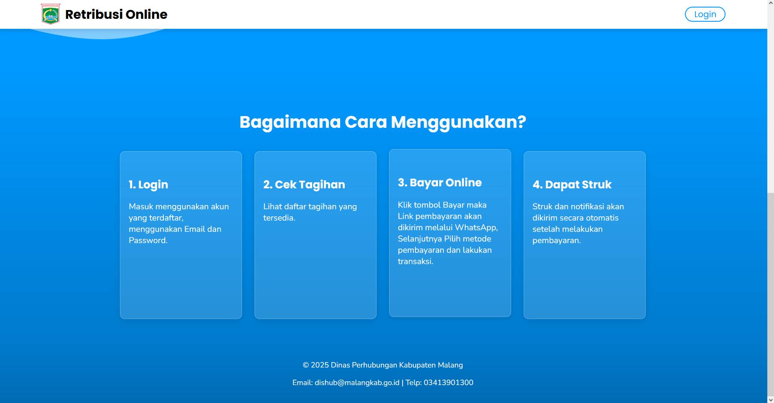

**Gambar 5.2 Pengujian Halaman Cara Menggunakan Aplikasi**

### Pengujian Autentikasi Pengguna

Pengujian ini dilakukan untuk menguji fitur *login* dan *logout*, diawali dengan melakukan pengujian pada fitur *login.* Pengujian fitur *login* dilakukan dengan cara memasukkan *email* dan *password* yang sesuai. Apabila *login* berhasil maka akan diarahkan ke *dashboard* masing-masing pengguna. Dan jika gagal maka pengguna harus memasukkan kembali *email* dan *password* yang sesuai, seperti yang ditunjukkan pada Gambar 5.3.

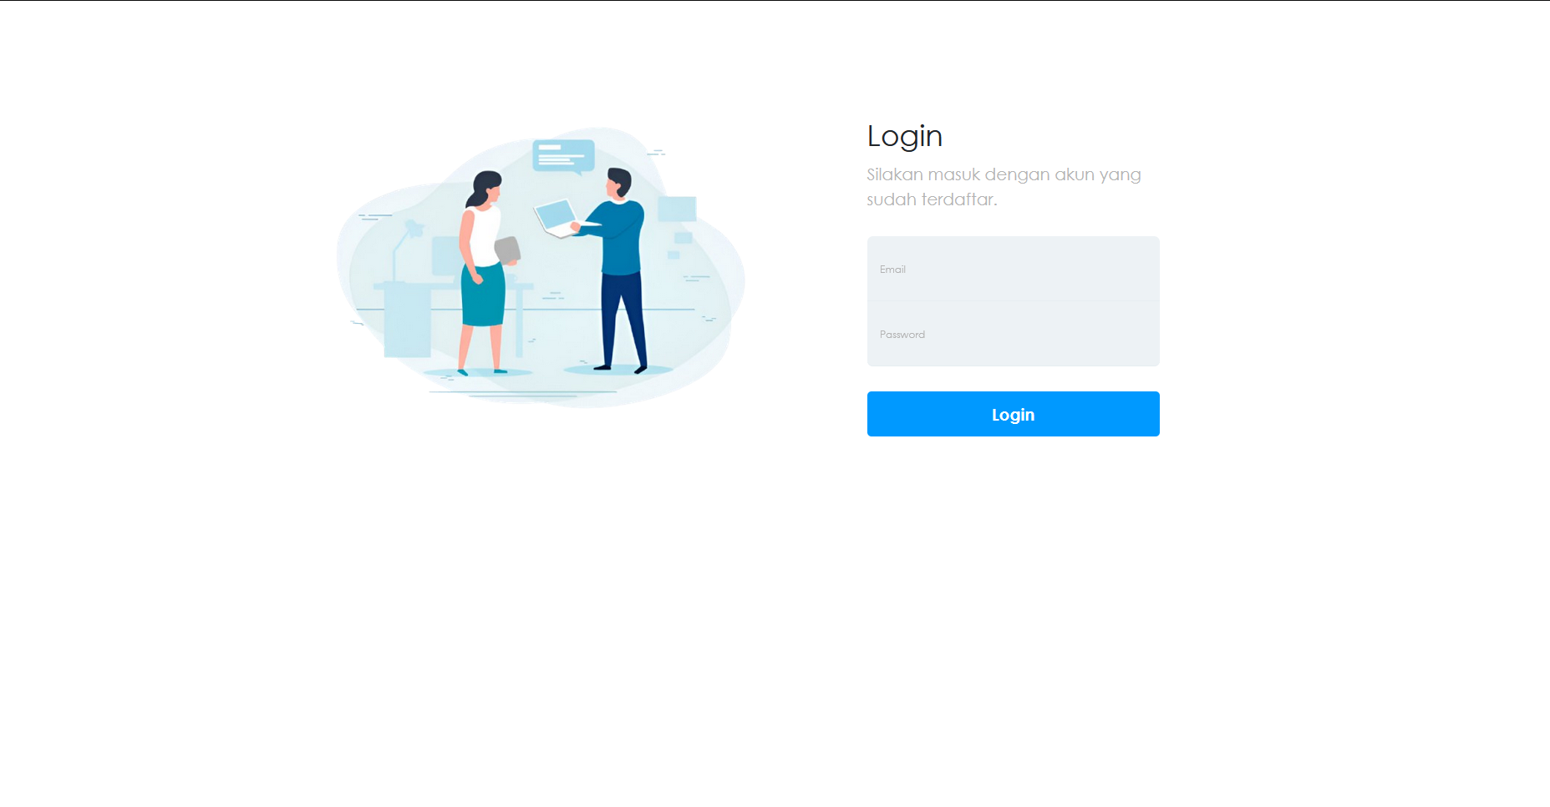

**Gambar 5.3 Pengujian Login**

Pengujian *logout* dilakukan dengan cara menekan tombol *logout* pada konfirmasi *logout*. Apabila *logout* berhasil maka pengguna akan diarahkan ke halaman *login*, seperti yang ditunjukkan pada Gambar 5.4.

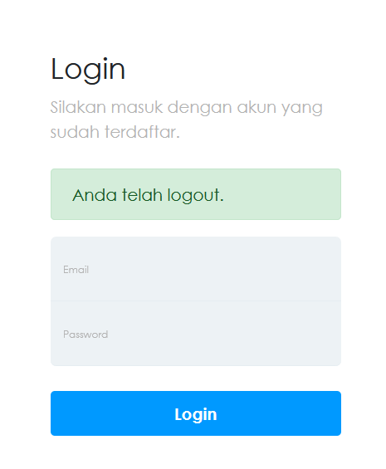

**Gambar 5.4 Pengujian Logout**

### Pengujian Halaman Dashboard Petugas

Pengujian ini dilakukan untuk memastikan apakah data untuk halaman *dashboard* petugas berhasil diambil dari *database.* Apabila berhasil maka sistem akan menampilkan jumlah wajib retribusi, jumlah jenis retribusi wajib retribusi yang terdaftar, jumlah petugas, dan rincian tabel tagihan dan transaksi, seperti yang ditunjukkan pada Gambar 5.5.

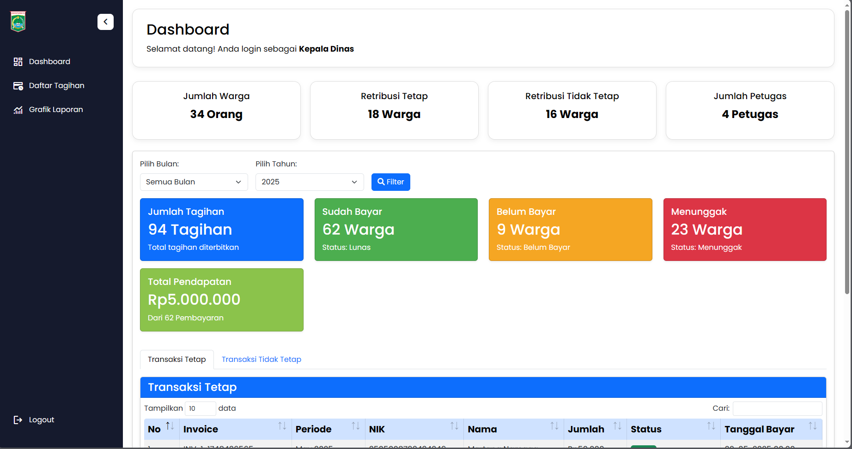

**Gambar 5.5 Pengujian Halaman Dashboard Kepala Dinas**

### Pengujian Kelola Data Wajib retribusi

Pengujian kelola data wajib retribusi hanya bisa diakses oleh Petugas Pendataan. Pada halaman ini menampilkan data wajib retribusi, Petugas Pendataan dapat melakukan akses fitur kelola data wajib retribusi seperti tambah, ubah, hapus data wajib retribusi, seperti yang ditunjukkan pada Gambar 5.6.

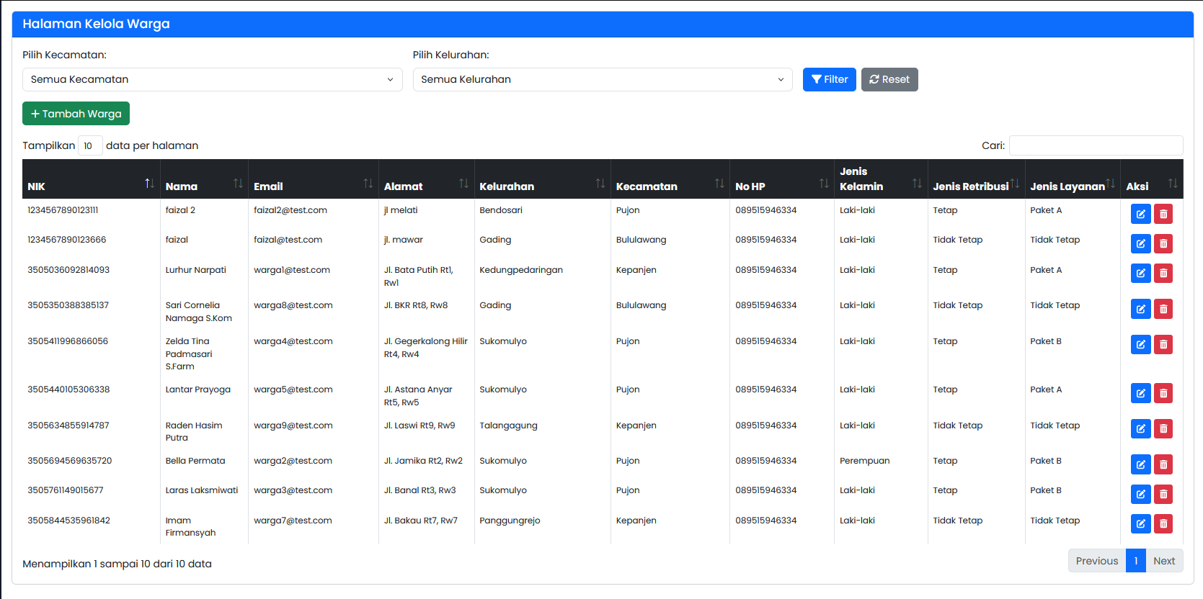

**Gambar 5.6 Pengujian Lihat Data Wajib retribusi**

Pada menu tambah wajib retribusi, Petugas Pendataan dapat mendaftarkan data wajib retribusi baru yang nantinya wajib retribusi mendapatkan layanan retribusi sampah. Setelah Petugas Pendataan mengisi data, klik simpan maka data akan tersimpan ke dalam *database*, seperti yang ditunjukkan pada Gambar 5.7.

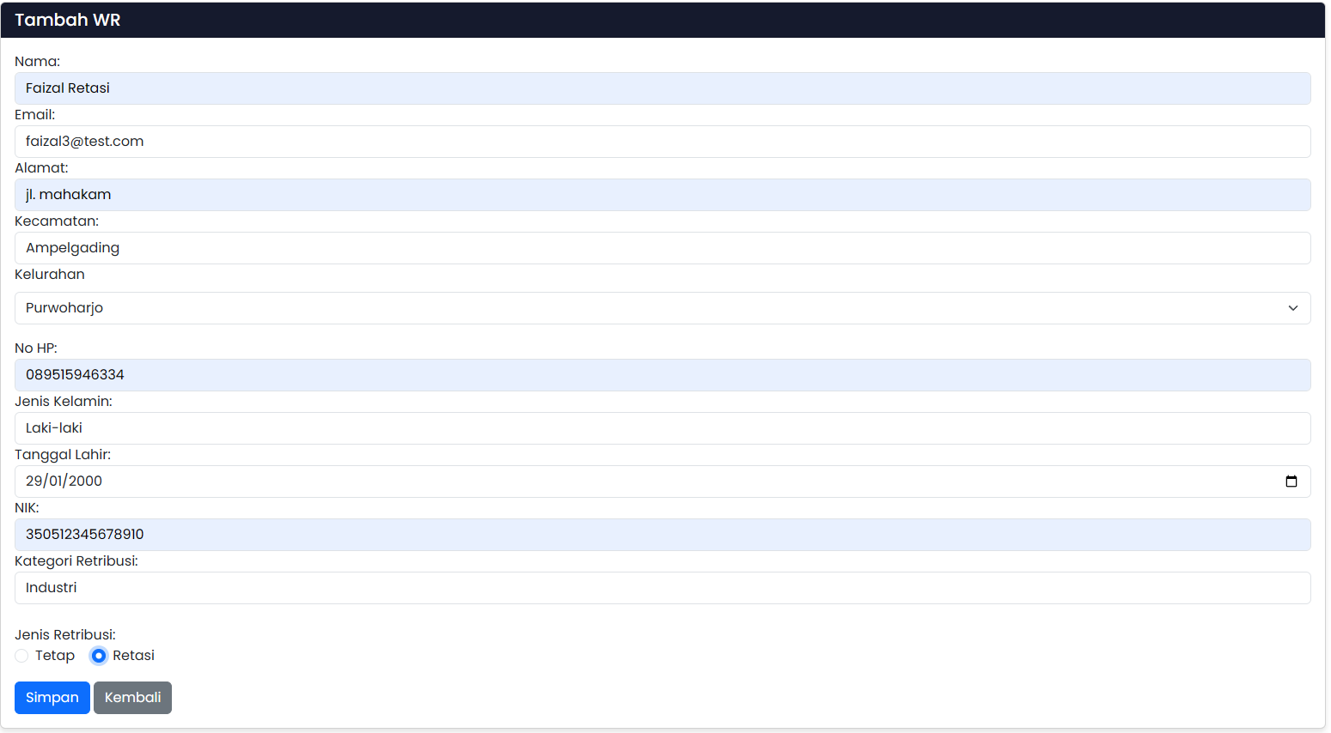

**Gambar 5.7 Pengujian Tambah Data Wajib retribusi**

Pada menu *edit* data wajib retribusi, Petugas Pendataan dapat mengubah isi *form* data wajib retribusi. Setelah klik ubah maka data lama akan tergantikan dengan data yang baru saja dimasukkan, seperti yang ditunjukkan pada Gambar 5.8.

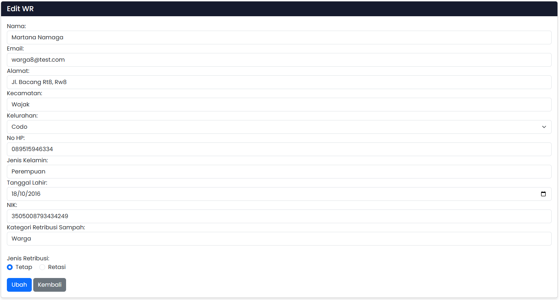

**Gambar 5.8 Pengujian Ubah Data Wajib retribusi**

Pada menu hapus data, Petugas Pendataan dapat menghapus data wajib retribusi yang sebelumnya tersimpan. Dengan klik tombol hapus maka data tersebut akan terhapus pada database, seperti yang ditunjukkan pada Gambar 5.9.

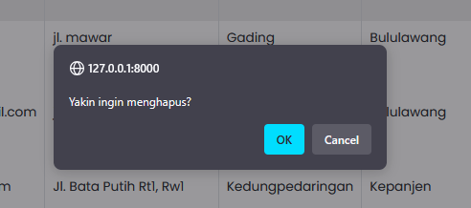

**Gambar 5.9 Pengujian Hapus Data Wajib retribusi**

### Pengujian Kelola Data Tagihan

Pengujian ini dilakukan untuk memastikan bahwa sistem dapat membuat dan mengelola tagihan retribusi untuk jenis tetap dan retasi. Kelola data tagihan hanya dapat diakses oleh Petugas Pendataan, adapula halaman daftar tagihan yang hanya dapat diakses oleh kepala dinas. Petugas Pendataan dapat menambahkan tagihan wajib retribusi dengan retribusi tetap dengan cara pilih bulan dan klik tombol buat tagihan, maka sistem akan membuat tagihan untuk semua wajib retribusi dalam periode satu bulan, seperti yang ditunjukkan pada Gambar 5.10.

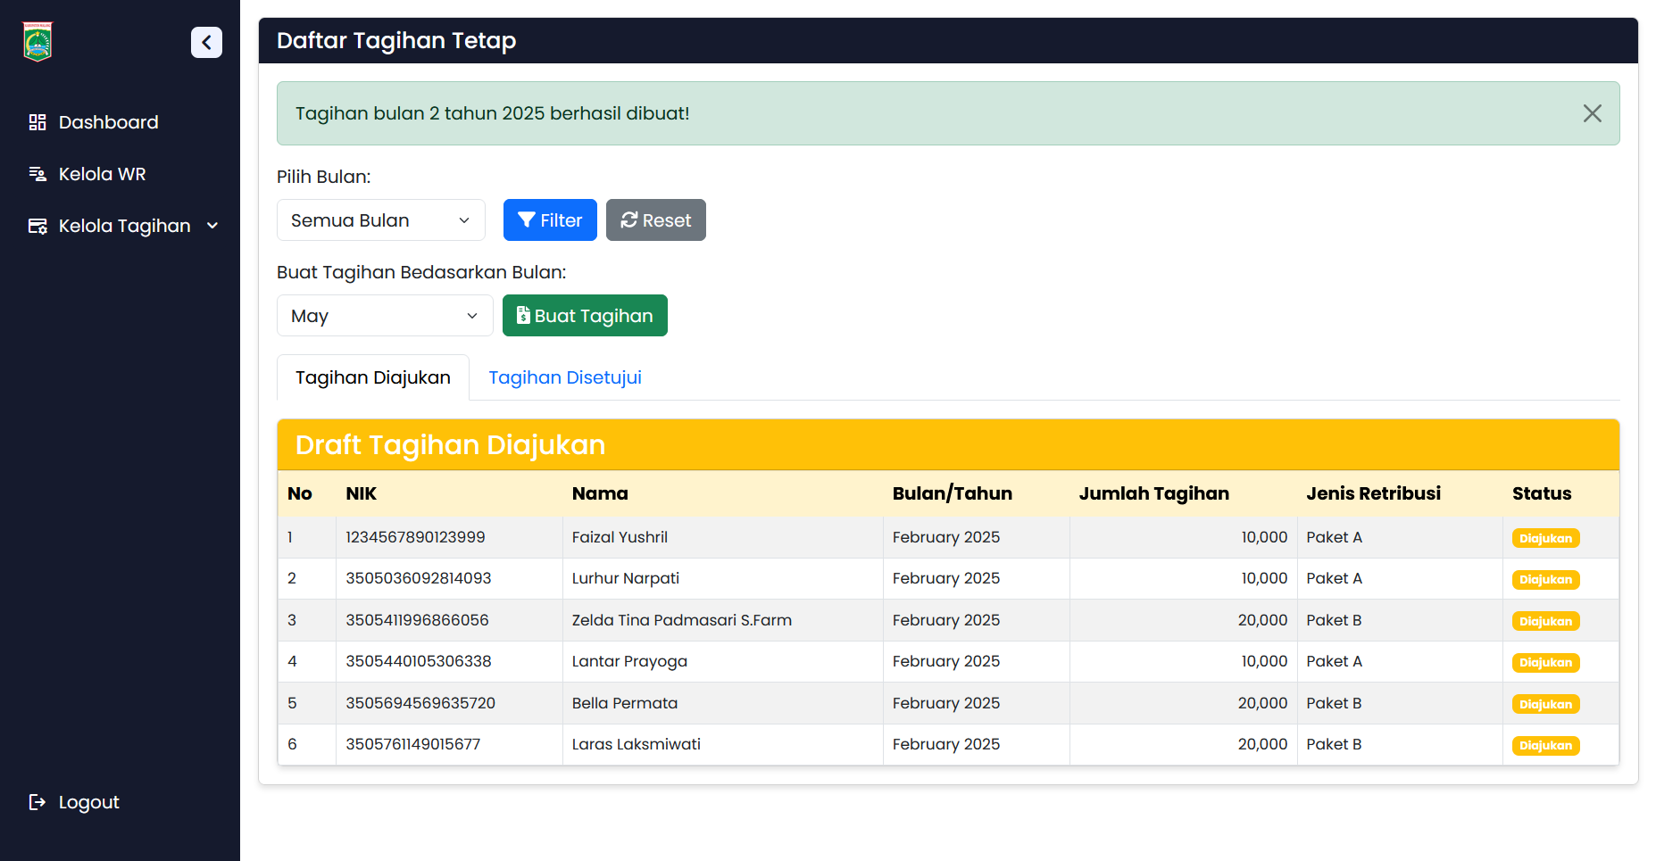

**Gambar 5.10 Pengujian Kelola Data Tagihan Tetap**

Pengujian kelola data tagihan retasi dilakukan dengan cara klik tombol tambah tagihan retasi dan isi *form* dan klik tombol buat tagihan untuk mengajukan tagihan yang telah dibuat, seperti yang ditunjukkan pada Gambar 5.11.

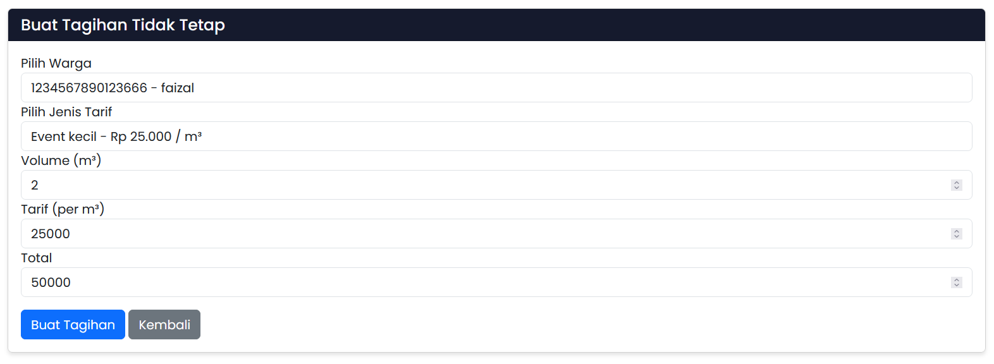

**Gambar 5.11 Pengujian Kelola Data Tagihan Retasi**

Pengujian halaman daftar tagihan yang hanya dapat diakses oleh kepala dinas, fitur ini menampilkan seluruh daftar taighan yang telah dibuat oleh Petugas Pendataan. Kepala dinas dapat menyetujui tagihan yang telah diajukan dan sistem akan otomatis mengirim notifikasi tagihan kepada wajib retribusi, seperti yang ditunjukkan pada Gambar 5.12

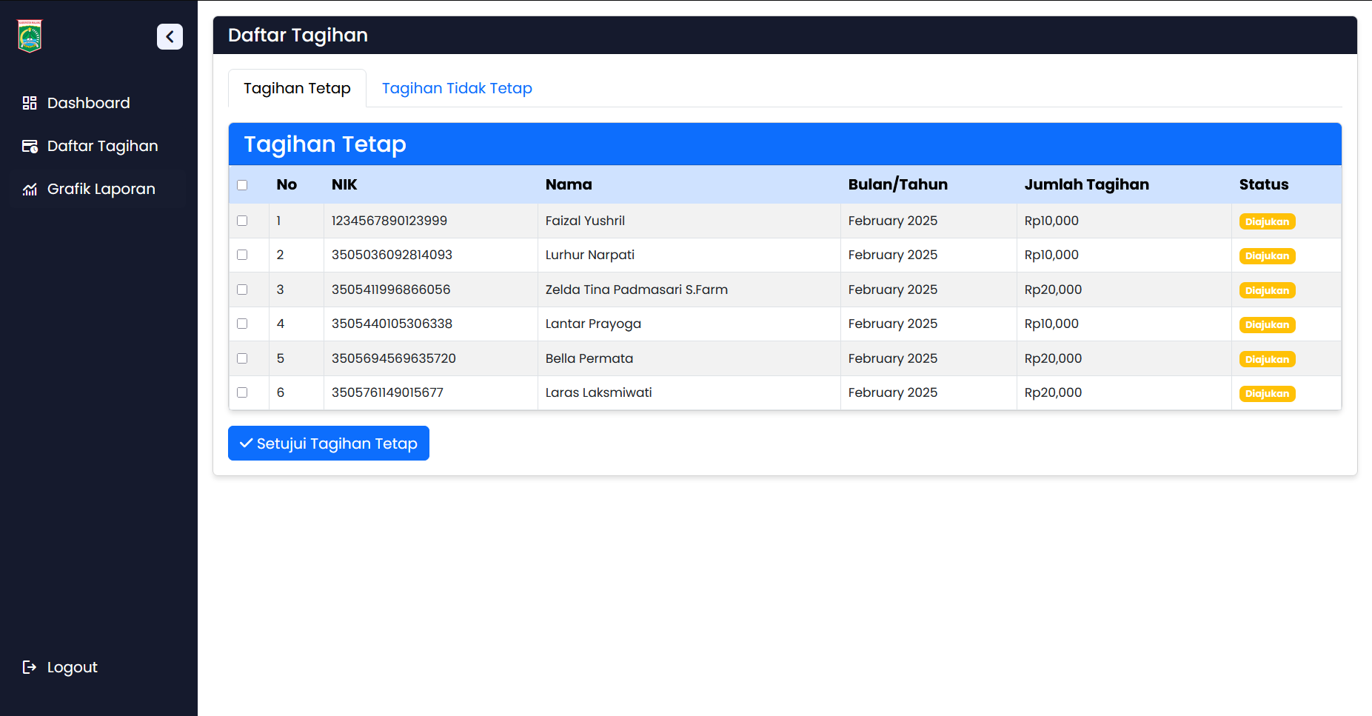

**Gambar 5.12 Pengujian Daftar Tagihan**

### Pengujian Integrasi Midtrans

Pengujian API Midtrans

Pengujian ini dilakukan untuk memastikan bahwa sistem berhasil terintegrasi dengan *gateway* pembayaran Midtrans. Fitur *Snap Url* diuji untuk menghasilkan link pembayaran yang valid. Setelah proses pembayaran, sistem akan menerima notifikasi dari *webhook* Midtrans, seperti yang ditunjukkan pada Gambar 5.13.

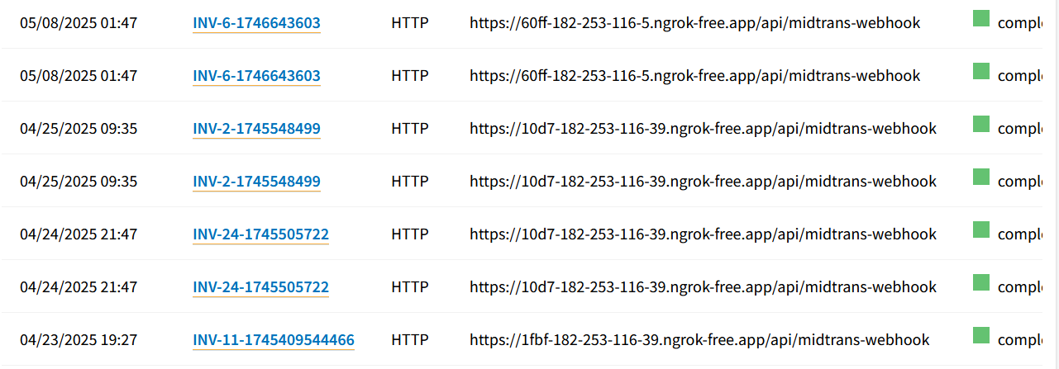

**Gambar 5.13 Pengujian Integrasi Midtrans**

Pengujian Pembayaran Melalui Midtrans

Pengujian ini dilakukan untuk memastikan bahwa proses pembayaran melalui Midtrans berjalan dengan lancar, mulai dari pengiriman tautan pembayaran ke *WhatsApp* wajib retribusi, hingga proses pembayaran di halaman Midtrans. Pengujian dilakukan dengan mengirim tagihan kepada wajib retribusi, seperti yang ditunjukkan pada Gambar 5.14.

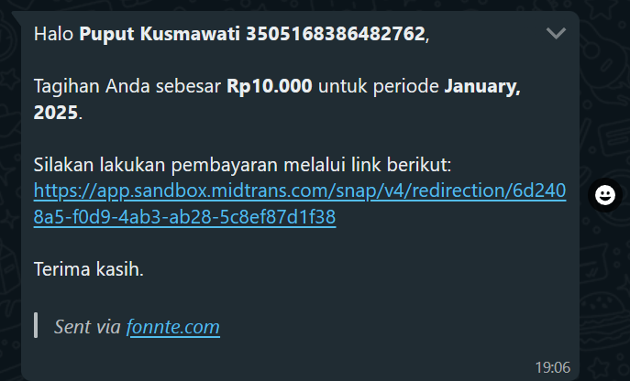

**Gambar 5.14 Pengujian Mengirim Tagihan ke Wajib retribusi**

Pengujian Transaksi di Halaman Midtrans

Selanjutnya, pengujian melakukan transaksi di halaman Midtrans, mulai dari pemilihan metode pembayaran lalu klik *pay* untuk membayar, seperti yang ditunjukkan pada Gambar 5.15.

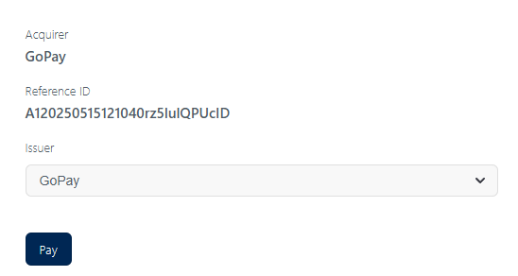

**Gambar 5.15 Pengujian Pembayaran melalui Midtrans**

### Pengujian integrasi API *WhatsApp*

Pengujian ini dilakukan untuk memastikan bahwa sistem dapat mengirim notifikasi *WhatsApp* ke wajib retribusi dengan cara terintegrasi dengan API *WhatsApp.* Fonnte adalah penyedia API *WhatsApp* yang digunakan untuk mengirim pesan secara otomatis ke nomor *WhatsApp* wajib retribusi, seperti yang ditunjukkan pada Gambar 5.16.

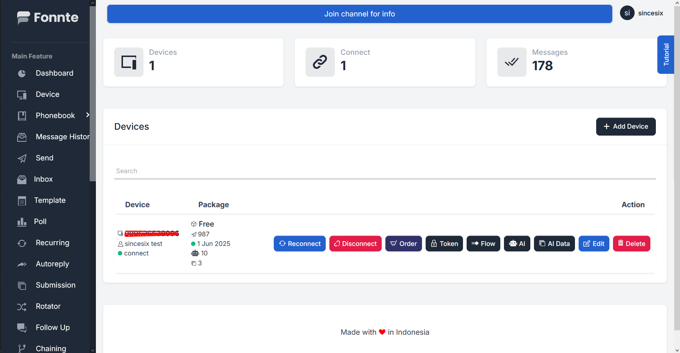

**Gambar 5.16 Pengujian Integrasi API WhatsApp**

### Pengujian Pengingat Jatuh Tempo

Pengingat Tagihan

Fitur ini digunakan untuk mengirim pesan pengingat kepada warga yang belum membayar tagihan sampah. Dengan sekali klik tombol, sistem akan mengirimkan pesan otomatis lewat WhatsApp berisi informasi tagihan. Tujuannya untuk membantu warga agar tidak lupa membayar, dan memudahkan petugas tanpa harus datang ke rumah warga, seperti yang ditunjukkan pada Gambar 5.17

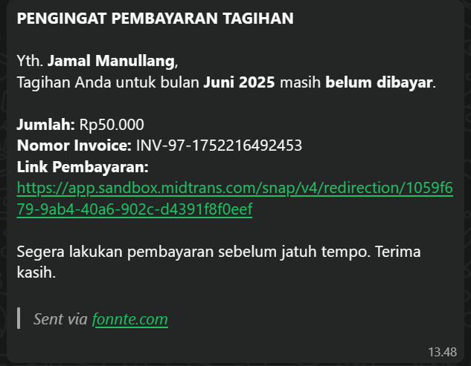

**Gambar 5.17 Pengujian Pengingat Tagihan**

Pengingat Tunggakan Tagihan

Fitur ini mengirim pesan ke warga yang punya tunggakan, yaitu tagihan yang belum dibayar selama beberapa bulan. Pesan yang dikirim berisi jumlah tunggakan dan total yang harus dibayar. Fitur ini membantu warga mengetahui berapa yang belum dibayar dan mempermudah proses penagihan, seperti yang ditunjukkan pada Gambar 5.18

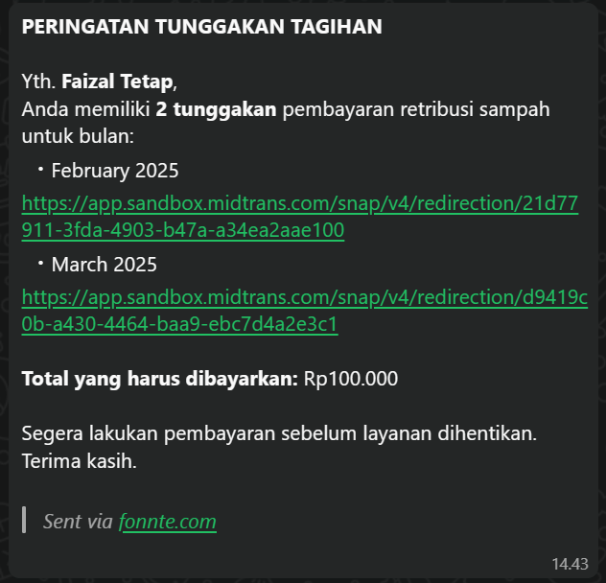

**Gambar 5.18 Pengujian Pengingat Tunggakan Tagihan**

### Pengujian Kelola Data Laporan Keuangan dan Ekspor PDF

1. Laporan Tagihan

Pengujian ini dilakukan untuk memastikan bahwa laporan tagihan yang ditampilkan dalam sistem sesuai dengan yang tersimpan di *database.* Adapun fitur untuk filter tagihan bedasarkan bulan, tahun, dan status pembayaran dan ekspor laporan ke *file* PDF dengan klik tombol cetak laporan, seperti yang ditunjukkan pada Gambar 5.19.

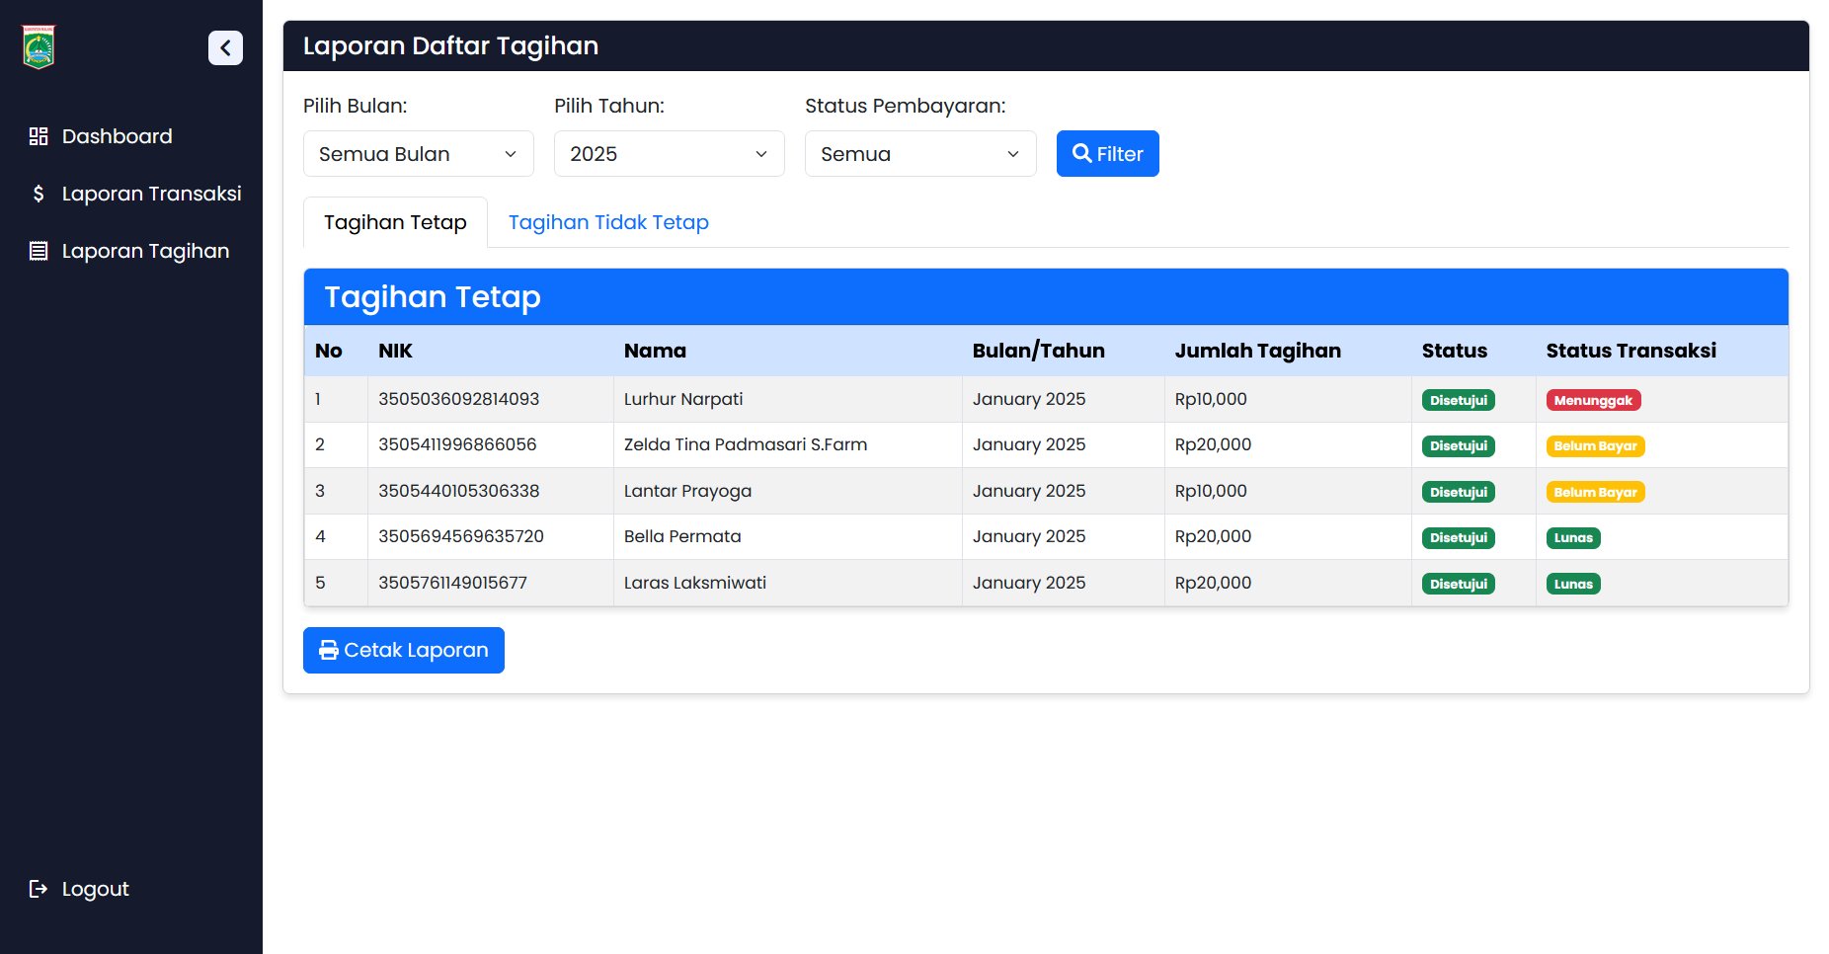

**Gambar 5.19 Pengujian Kelola Data Laporan Tagihan**

1. Laporan Transaksi

Pengujian ini dilakukan untuk memastikan bahwa data transaksi yang ditampilkan sesuai dengan data yang ada di *database*. Halaman akan menampilkan data statistic wajib retribusi yang sudah bayar, belum bayar dan total pendapatan per bulan. Adapun fitur untuk filter tagihan bedasarkan bulan, tahun, dan status pembayaran, ekspor laporan ke *file* PDF dengan klik tombol cetak laporan dan tombol pengingat untuk wajib retribusi yang belum melakukan pembayaran, sitem akan mengirimkan notifikasi pengingat pembayaran, seperti yang ditunjukkan pada Gambar 5.20.

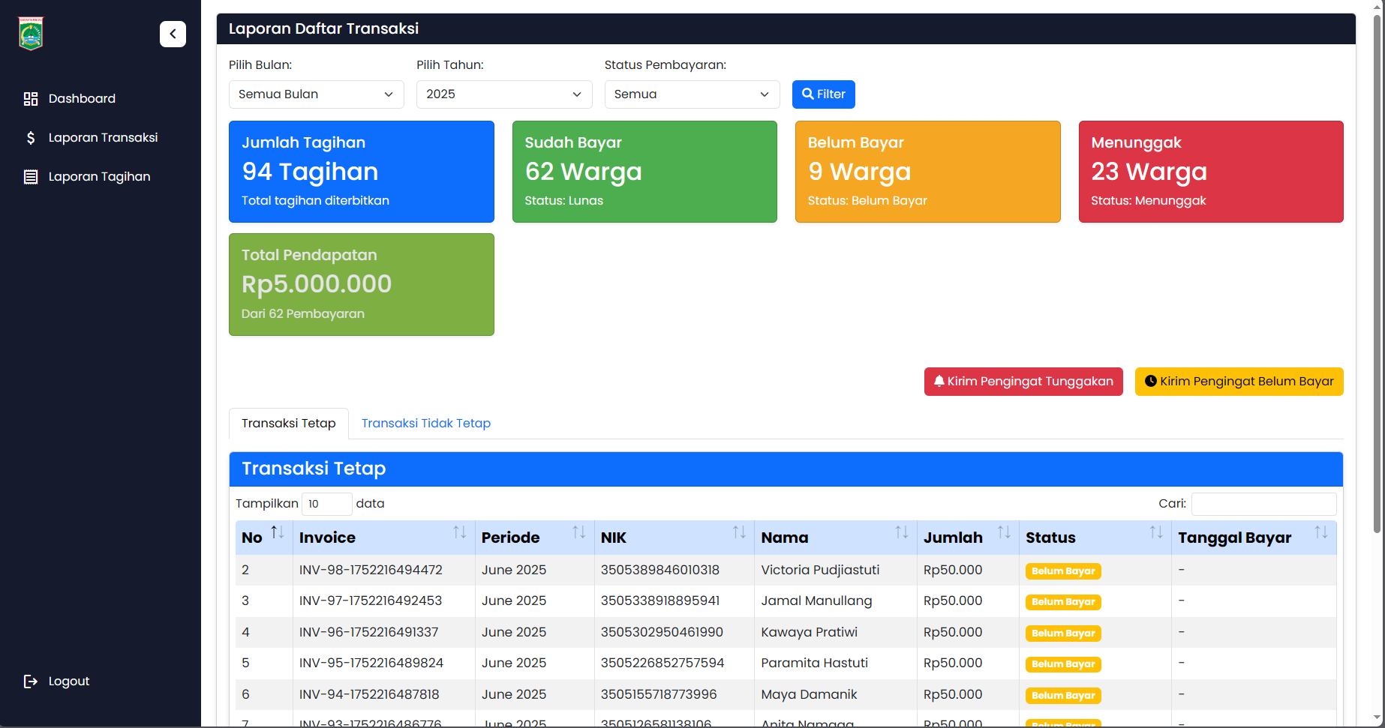

**Gambar 5.20 Pengujian Kelola Data Laporan Transaksi**

1. Ekspor PDF

Pengujian ini dilakukan untuk menguji coba cetak laporan berhasil menampilkan data transaksi secara akurat dan sesuai, mulai dari total pemasukan filter perbulan ataupun pertahun dan juga menampilkan filter cetak laporan dalam jangka tertentu, seperti yang ditunjukkan pada Gambar 5.21.



**Gambar 5.21 Pengujian Cetak Laporan**

### Pengujian Grafik Laporan

Pengujian ini dilakukan untuk memastikan bahwa grafik pendapatan dan persebaran wajib retribusi bedasarkan wilayah data yang diambil sama dengan data pada *database* dan dapat ditampilkan dalam bentuk grafik diagram. Grafik pendapatan dapat di filter bedasarkan bulan dan tahun, maka akan menampilkan statistik berupa pendapatan perbulan, perdapatan per jenis retribusi dan jumlah wajib retribusi yang membayar per bulan, seperti yang ditunjukkan pada Gambar 5.22.

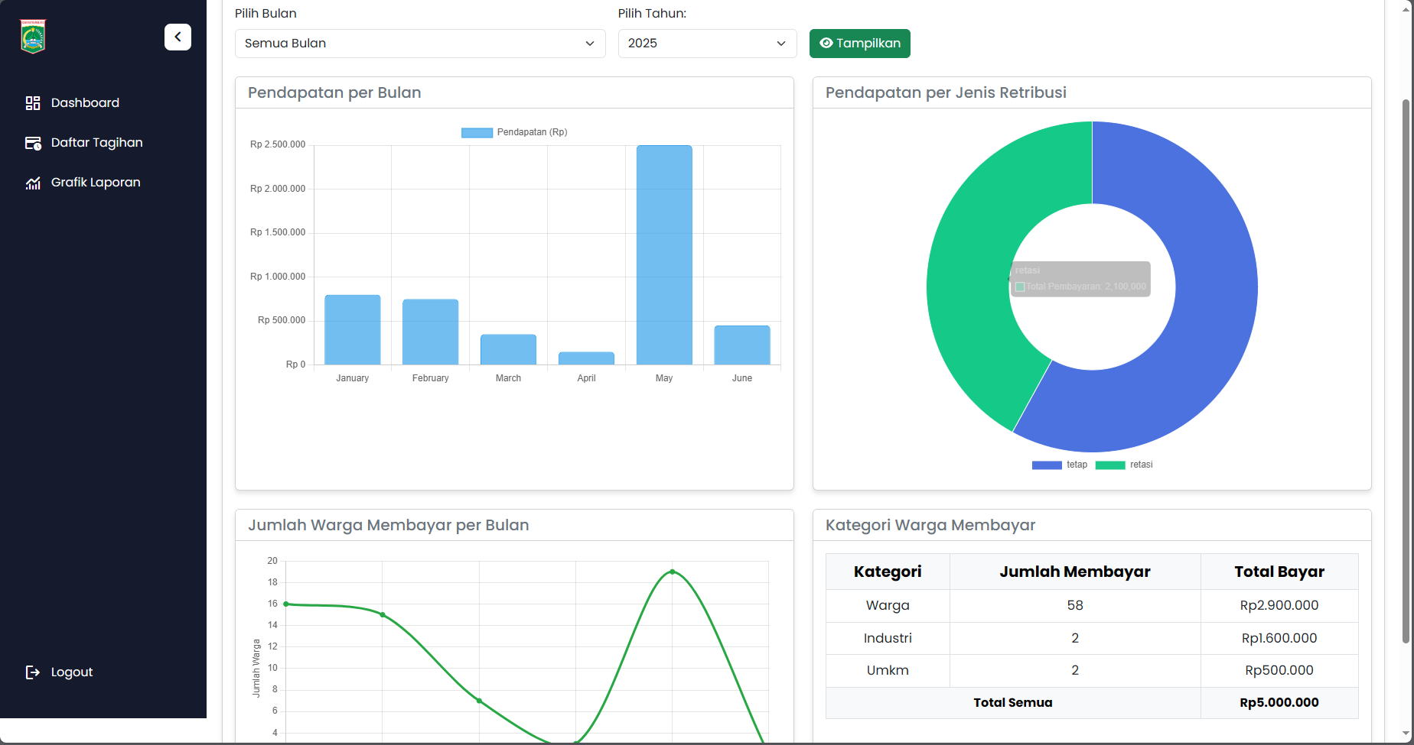

**Gambar 5.22 Pengujian Grafik Pendapatan**

Pengujian grafik persebaran memastikan sistem untuk menampilkan data akurat yang ada pada *database*, sistem dapat difilter bedasarkan kecamatan maka akan menampilkan wajib retribusi sesuai dengan kecamatan yang dipilih, seperti yang ditunjukkan pada Gambar 5.23.

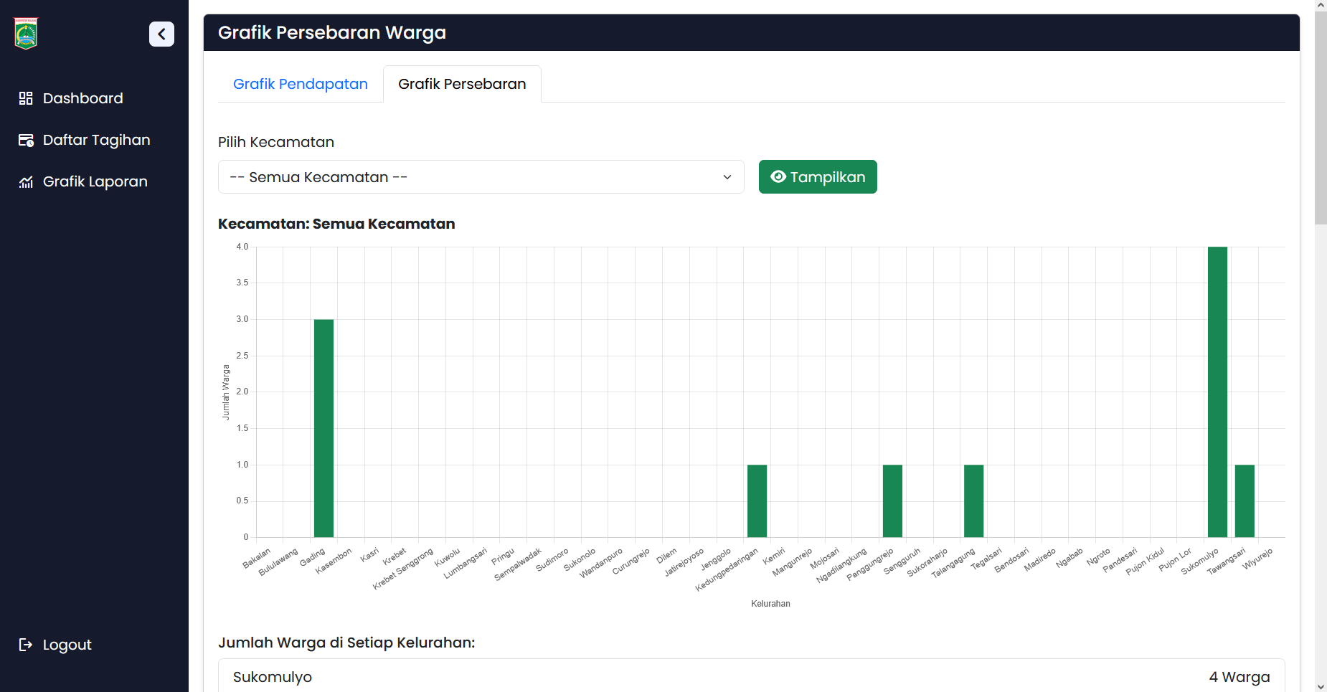

**Gambar 5.23 Pengujian Grafik Persebaran**

### Pengujian Halaman Wajib Retribusi

Riwayat Transaksi

Pengujian ini memastikan fitur riwayat transaksi dapat menampilkan daftar transaksi yang telah dilakukan oleh wajib retribusi secara lengkap dan sesuai dengan data di database. Pengujian mencakup validasi informasi seperti tanggal transaksi, nominal, dan status pembayaran, seperti yang ditunjukkan pada Gambar 5.24.



**Gambar 5.24 Pengujian Halaman Riwayar Transaksi**

Cetak Bukti Pembayaran

Pengujian ini memastikan fitur cetak bukti pembayaran dapat menghasilkan struk atau bukti pembayaran yang sesuai dengan transaksi yang dipilih oleh wajib retribusi. Bukti pembayaran harus memuat informasi penting seperti nomor transaksi, nama warga, jumlah pembayaran, dan status pembayaran, seperti yang ditunjukkan pada Gambar 5.25.



**Gambar 5.25 Pengujian Cetak Bukti Pembayaran**

Ubah Kata Sandi

Pengujian ini memastikan fitur ubah kata sandi dapat berfungsi dengan baik saat diakses oleh wajib retribusi, seperti yang ditunjukkan pada Gambar 5.26.

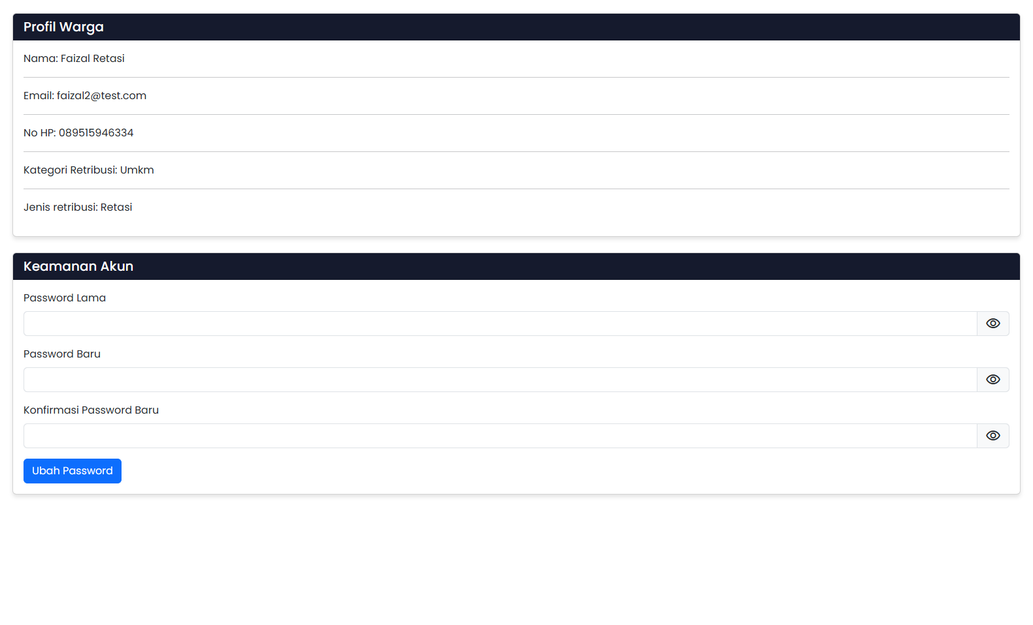

**Gambar 5.26 Pengujian Ubah Kata Sandi**

### Pengujian Log Aktivitas

Pengujian ini dilakukan untuk memastikan bahwa setiap aktivitas yang dilakukan oleh pengguna tercatat dengan baik di dalam log sistem, seperti yang ditunjukkan pada Gambar 5.27.

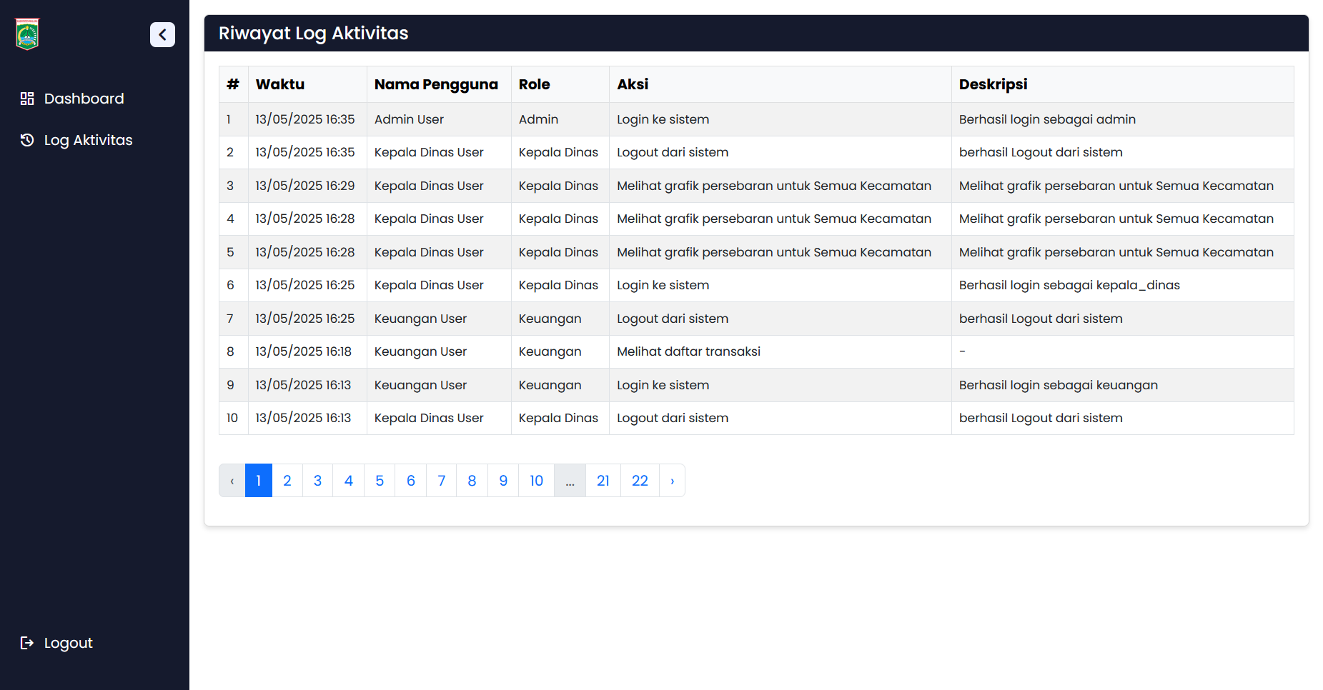

**Gambar 5.27 Pengujian Log Aktivitas**

## Analisis Hasil Pengujian

Berdasarkan hasil pengujian yang dilakukan menggunakan metode *black box*, dapat disimpulkan bahwa sistem mampu menjalankan setiap skenario pengujian dengan baik dan memberikan hasil yang sesuai dengan yang diharapkan. Berikut uraian beserta hasil dari pengujian sistem menggunakan metode *black box* ditunjukkan pada Tabel 5.1.

**Tabel 5.1 Hasil Pengujian Menggunakan Metode Black Box**

|  |  |  |  |  |
| --- | --- | --- | --- | --- |
| **Deskripsi** | **Pengujian** | **Masukan** | **Hasil yang Diharapkan** | **Hasil Pengujian** |
| Halaman Landing Page | mengakses URL utama sistem. | - | Sistem berhasil menampilkan informasi pada halaman landing page. | Sesuai |
| Login | Memasukkan email dan password. | Klik login | Sistem berhasil mengarahkan pengguna ke halaman dashboard sesuai role masing-masing pengguna. | Sesuai |
| Logout | Keluar dari akun pengguna | Klik logout | Sistem berhasil mengarahkan pengguna kembali ke halaman login. | Sesuai |
| Halaman dashboard pengguna | Melihat ringkasan informasi penting seperti jumlah wajib retribusi, petugas dan lain-lain. | - | Sistem berhasil menampilkan informasi sesuai data pengguna secara real-time. | Sesuai |
| Kelola data wajib retribusi | Melakukan proses menambah, mengubah, dan menghapus data wajib retribusi. | Klik tambah, ubah, dan hapus | Sistem berhasil merespon setiap tindakan yang dilakukan oleh Petugas Pendataan. | Sesuai |
| Kelola data tagihan tetap | Membuat tagihan massal kepada wajib retribusi dengan jenis retirbusi tetap. | Pilih bulan, Klik buat tagihan | Sistem berhasil membuat tagihan dan mengirimkan pesan ke wajib retribusi. | Sesuai |
| Kelola data tagihan retasi | Membuat tagihan retribusi retasi dengan cara input form. | Isi form tagihan, dan Klik buat tagihan | Sistem berhasil membuat tagihan dan mengirimkan pesan ke wajib retribusi. | Sesuai |
| Integrasi pembayaran | Mengakses Snap Url Midtrans dan melakukan pembayaran. | Klik Snap Url | Sistem akan mengarahkan ke halaman pembayaran dan menerima status pembayaran dari Midtrans. | Sesuai |
| Pembaruan status pembayaran | Menerima notifikasi webhook dari Midtrans. | - | Sistem memperbarui status transaksi. | Sesuai |
| Notifikasi WhatsApp | Mengirim pesan otomatis ke wajib retribusi. | - | Wajib retribusi menerima pesan WhatsApp dari sistem yang berisi tagihan, pengingat dan status pembayaran. | Sesuai |
| Laporan tagihan | Melihat dan mencetak rekap laporan tagihan. | Filter bedasarkan bulan dan tahun, klik cetak laporan | Sistem menampilkan rekap laporan tagihan baik yang diajukan atau yang sudah disetujui, dan dapat di cetak dalam bentuk file PDF. | Sesuai |
| Laporan transaksi | Melihat dan mencetak data transaksi. | Filter bedasarkan status dan bulan, klik cetak laporan | Sistem menampilkan data transaksi, dan dapat di cetak dalam bentuk file PDF. | Sesuai |
| Grafik laporan pendapatan | Menampilkan grafik pendapatan dalam bentuk diagram. | - | Sistem menampilkan grafik yang sesuai dengan data transaksi per bulan. | Sesuai |
| Grafik laporan persebaran | Menampilkan grafik sebaran wajib retribusi berdasarkan wilayah. | - | Sistem menampilkan jumlah wajib retribusi bedasarkan kecamatan dan kelurahan dalam bentuk grafik batang. | Sesuai |
| Log aktivitas | Mencatata semua kegiatan sistem yang dilakukan oleh pengguna | - | Sistem mencatat aktivitas secara otomatis lengkap dengan waktu dan pengguna yang aktif. | Sesuai |
| Ubah Kata Sandi | Memasukkan kata sandi lama dan kata sandi baru | Klik ubah password | Sistem akan menyimpan perubahan sandi yang telah dibuat | Sesuai |

# KESIMPULAN

## Kesimpulan

Berdasarkan hasil pembahasan Aplikasi Pengelolaan Retribusi Sampah pada Dinas Lingkungan Hidup Kabupaten Malang Berbasis Website, dapat disimpulkan bahwa penelitian ini berhasil merancang dan membangun sebuah aplikasi yang mendukung proses digitalisasi pengelolaan retribusi sampah. Aplikasi ini mampu mencatat transaksi pembayaran secara otomatis melalui integrasi dengan Midtrans, mengurangi ketergantungan pada pembayaran tunai dan sistem penagihan manual, serta memberikan notifikasi pengingat pembayaran melalui layanan *WhatsApp*.

## Saran

Berikut adalah lima saran pengembangan perangkat lunak dan sistem di masa depan untuk Aplikasi Pengelolaan Retribusi Sampah berbasis website:

1. Integrasi dengan Aplikasi *Mobile* (Android/iOS)

Pengembangan sistem ke platform mobile bertujuan untuk meningkatkan aksesibilitas bagi wajib retribusi. Melalui aplikasi Android/iOS, pengguna dapat dengan mudah mengakses informasi tagihan, riwayat pembayaran, serta menerima notifikasi secara *real-time*.

1. Penambahan *Dashboard Real-time* dan Interaktif

Sistem dapat ditingkatkan dengan menambahkan *dashboard* interaktif berbasis grafik yang menampilkan data pemasukan, jumlah tunggakan, dan persebaran retribusi secara *real-time*.

1. Fitur Lupa Kata Sandi (*Forgot Password*)

Untuk meningkatkan sistem aplikasi fitur ini akan membantu pengguna yang lupa *password* untuk mengatur ulang kata sandi akun mereka melalui *email* atau nomor terdaftar tanpa bantuan admin.

1. Integrasi Layanan *Customer Service* (*Live Chat*)

Penambahan fitur *customer service* berupa *live chat* atau *chatbot* akan membantu pengguna yang mengalami kendala teknis atau kebingungan dalam menggunakan sistem. Dengan adanya fitur ini, proses bantuan menjadi lebih cepat, efisien, dan responsif.

1. *Upgrade* ke *Framework* Terbaru

Untuk meningkatkan performa, keamanan, dan tampilan antarmuka, sistem disarankan untuk di-*upgrade* ke versi terbaru dari framework yang digunakan. Dengan begitu, sistem akan lebih ringan, cepat, dan memiliki tampilan UI/UX yang lebih *modern* dan *mobile-friendly*.

# DAFTAR PUSTAKA

Abidin, N., Aini, A., & Izzuddin, M. (2023). Pengembangan Sistem Informasi Manajemen Keuangan Sekolah berbasis Web menggunakan Whatsapp Gateway. *Jurnal Informatika Terpadu*, *9*(2), 74–81. https://doi.org/10.54914/jit.v9i2.797

Algifari Rismawan, S., Syahidin, Y., Piksi Ganesha Bandung, P., Gatot Subroto No, J., & Batununggal, K. (2023). *Implementasi Website Berita Online Menggunakan Metode Crawling Data Dengan Bahasa Pemrograman Python*. *10*(3), 167–178. http://jurnal.mdp.ac.id

Annisa Tri Hidayati, Aditya Eka Widyantoro, & Hertas Jelang Ramadhani. (2023). Perancangan Sistem Informasi Wirausaha Mahasiswa (Siwirma) Berbasis Web dengan Unified Modelling Languange (UML). *Jurnal Penelitian Rumpun Ilmu Teknik*, *2*(4), 86–107. https://doi.org/10.55606/juprit.v2i4.2906

Arafah, M., Ashari, W. N., Parewe, A. M. A. K., Latif, N., & Halid, A. (2023). Penerapan Metode Pengembangan Agile pada Sistem Pencatatan dan Pelaporan Retribusi Sampah Secara Online. *Seminar Nasional Teknik Elektro Dan Informatika (SNTEI)*, *8*(1), 325–331.

Aris Toening Winarni, & Arul Asyidikri. (2024). Analisis Pengelolaan Retribusi Pelayanan Persampahan Di Kota Semarang: Sebuah Kajian Interdisipliner Untuk Meningkatkan Kinerja Dan Kualitas Pelayanan. *Public Service and Governance Journal*, *5*(2), 281–304. https://doi.org/10.56444/psgj.v5i2.1892

Fachri, B., & Surbakti, R. W. (2021). PERANCANGAN SISTEM DAN DESAIN UNDANGAN DIGITAL MENGGUNAKAN METODE WATERFALL BERBASIS WEBSITE (STUDI KASUS: ASCO JAYA). *JOURNAL OF SCIENCE AND SOCIAL RESEARCH*, *4*(3). https://doi.org/10.54314/jssr.v4i3.692

Firmansyah, B., Evianti, N., Permana, D. S., & ... (2022). Rancang bangun media pemesanan menu Restoran Mc donald’s menggunakan QR code berbasis web dengan pembayaran E Wallet. *JTINFO: Jurnal …*, *1*(2), 79–90. https://journal.unisnu.ac.id/JTINFO/article/view/658%0Ahttps://journal.unisnu.ac.id/JTINFO/article/download/658/321

Kowi, E. M., & Suprihadi. (2022). Sistem Informasi Manajemen Arsip Surat GMKI Cabang Salatiga Berbasis Web Dengan Framework Laravel. *Jurnal Informatika Dan Tekonologi Komputer (JITEK)*, *2*(3), 289–303. https://journal.amikveteran.ac.id/index.php/jitek/article/download/721/642

Limantoro, R. R., & Kristiadi, D. P. (2021). JURNAL SISTEM INFORMASI DAN TEKNOLOGI ( S I N T E K ) Pengembangan Sistem Informasi Pendataan Green Folder Menggunakan Metode Berorientasi Objek Dan UML Berbasis Web Pada TK Harvest Christian School. *Jurnal Sistem Informasi Dan Teknologi*, *1*(1). https://sintek.stmikku.ac.id/index.php/SINTEK

Murni, I., Sari Br Pa, A., Lubis, B. R., Ikhwan, A., Negeri, U. I., Utara, S., William Iskandar, J., & Serdang, D. (2023). Pengamanan Pesan Rahasia dengan Algoritma Vigenere Cipher Menggunakan PHP. *Journal on Education*, *05*(02).

Pricillia, T., & Zulfachmi. (2021). Perbandingan Metode Pengembangan Perangkat Lunak (Waterfall, Prototype, RAD). *Jurnal Bangkit Indonesia*, *10*(1). https://doi.org/10.52771/bangkitindonesia.v10i1.153

Rina Noviana. (2022). Pembuatan Aplikasi Penjualan Berbasis Web Monja Store Menggunakan Php Dan Mysql. *Jurnal Teknik Dan Science*, *1*(2), 112–124. https://doi.org/10.56127/jts.v1i2.128

Setiawan, B., Selviana, B., & Irawan, A. S. Y. (2023). Mengoptimalkan Fungsi Payment Gateway Midtrans pada Website Coffee Shop Melalui Penggunaan Metode Prototype pada Proses Pengembangan. *JRST (Jurnal Riset Sains Dan Teknologi)*, *7*(2), 219. https://doi.org/10.30595/jrst.v7i2.16964

Setiawan, Moh. D. (2021). Penerapan Qr Code Sebagai Media Absensi Yang Didukung Whatsapp Sebagai Notifikasi Pembayaran Pada Siakad. *Joutica*, *6*(2), 467. https://doi.org/10.30736/jti.v6i2.619

Simare Mare, B., Yana, A. A., & Mandiri, U. N. (2022). PERANCANGAN SISTEM INFORMASI BERBASIS WEB PADA KOPERASI SIMPAN PINJAM SEJAHTERA BERSAMA. In *Ijns.org Indonesian Journal on Networking and Security* (Vol. 11). Online.

Sinduningrum, E., Utama, Y. F., & Kamayani, M. (2021). Perancangan Sistem Informasi untuk Pendataan Pembayaran Retribusi. *Jurnal Sains Dan Informatika*, *7*(2), 212–221. https://doi.org/10.34128/jsi.v7i2.332

Stefanus, A., Studi, P., Informatika, T., Kristen, U., Wacana, S., & Salatiga, K. (2023). Aplikasi Pelayanan Pariwisata dan Ekonomi Kreatif Salatiga Berbasis Web Menggunakan Framework Laravel. *JATISI (Jurnal Teknik Informatika Dan Sistem Informasi)*, *10*(1), 16–29.

Tambunan, R. (2024, April 19). *Wow Fantastis, Biaya Retribusi Sampah Pemko Medan Naik 500 % - Viral24.co.id*. https://www.viral24.co.id/2024/04/19/wow-fantastis-biaya-retribusi-sampah-pemko-medan-naik-500/

Widyatmoko, W., & Pamungkas, N. (2022). Pemodelan Unified Modeling Language pada Sistem Aplikasi Pariwisata (SiAP). *Jurnal Bumigora Information Technology (BITe)*, *4*(1), 73–84. https://doi.org/10.30812/bite.v4i1.1871

Winarti. (2022). Website Haerann Coffeeshop Menggunakan Php Dan Mysql. *Jurnal Ilmiah Teknik*, *1*(2), 91–100. https://doi.org/10.56127/juit.v1i2.33

**LAMPIRAN 1   
KARTU BIMBINGAN**

